Actieonderzoek

Gaastra,Thomas T.P.
Klas: AADT3
Studentnummer: 2462591
Begeleider: Natasja Kok
Docent actieonderzoek: Tim Favier
Tweede beoordelaar: Isabelle Diepstraten

Samenvatting

Dit actieonderzoek gaat over het Autisme Spectrum Stoornis (ASS) in combinatie met het schoolvak aardrijkskunde. Er wordt in dit onderzoek geprobeerd om leerlingen met ASS te helpen bij het leggen van complexe geografische verbanden door middel van systeemdenken. Er zullen verschillende onderzoeksinstrumenten ingezet worden om de juiste interventie te raadplegen.
In dit onderzoek worden er op basis van literatuur de belangrijkste theoretische concepten onderzocht, die in het vorige hoofdstukken in deelvragen zijn omgezet. Per paragraaf komt een theoretische deelvraag aan bod. Aan het einde van het hoofdstuk ontstaat zo een concreter beeld van de theoretische concepten waardoor er concretere empirische deelvragen naar voren komen. Op basis van deze concrete empirische deelvragen is het mogelijk om onderzoeksmethoden en onderzoeksinstrumenten te creëren, die handvaten zullen bieden om mijn handelen als docent te verbeteren.
Mijn probleemstelling gaat dus over leerlingen met ASS die moeite hebben met het vak aardrijkskunde. Het vak aardrijkskunde is gericht op het leggen van verbanden. Aardrijkskunde gaat over de studie van de ruimte, waarbij de ruimte constant invloed heeft op de omgeving. De onderliggende relaties tussen gebieden zijn van groot belang bij aardrijkskunde. De aarde is een groot systeem, waar alles met elkaar verbonden is. Deze verbondenheid wordt als zeer complex ervaren door autisten. De vraag is hoe dit komt. Waarom vinden leerlingen met ASS het zo moeilijk om verbanden te leggen? Hoe leert men om verbanden te leggen, en hoe doen leerlingen met ASS dit? Welke geografische relaties zijn er allemaal, en wat is de aard van geografische relaties? In dit onderzoek worden de kernbegrippen gedefinieerd, worden er relaties gelegd tussen de kernbegrippen volgens de literatuur en worden verschillende perspectieven bekeken.

Thomas Gaastra, Weert
Inhoudsopgave
Samenvatting 2
Probleemanalyse 5
Aanleiding 5
Probleemstelling 6
Ontwerpvraag 6
Deelvragen 6
Methode verkenning 7
Methode theoretische deelvragen 7
Methode empirisch deelvragen 7
Methode data-analyse verkenning 9
2.Theoretisch kader 11
Wat is autisme? 12
Welke docentrol past het beste bij leerlingen met ASS die weinig neiging tot centrale coherentie hebben, maar toch een wereldbeeld moeten creëren? 14
1. De leraar als gastheer 15
Hoe leren autisten om verbanden te leggen? 17
Wat is de aard van geografische relaties? 20
Welke geografische relaties moeten leerlingen leggen bij het onderwerp van de lessenreeks? 23
Wat is systeemdenken? 25
Verkenningsverslag Inleiding 30
Opzet van het onderzoek 31
Beschrijving en verantwoording van dataverzameling 31
Vragenlijstonderzoek: nulmeting en eindmeting 31
Methodeanalyse 31
Observaties 31
Respondenten 31
Onderzoeksinstrumenten 32
Enquete nul- en eindmeting 32
Methodeanalyse 35
Observatie 35
Empirisch onderzoek 37
Wat voor problemen hebben leerlingen met ASS op De Berkenschutse? 37
Hoe ervaren leerlingen het leggen van verbanden nadat ze met systeemdenken aan de slag zijn geweest? 37
Conclusie en reflectie 48
Reflectie op onderzoeksproces 49
Beschrijving en verantwoording van de lessenserie 50
Toetsing 58
Leerling- en docentmateriaal 59
Evaluatieplan opstellen 60
Reflectie 62
5.1 Evaluatieverslag uitvoering van de lessenserie 63
5.2 Evaluatie van de lessenserie 64
5.3 Opbrengst 80
5.4 Reflectie 81
Bronnen 82
Bijlagen 83

Probleemanalyse

Aanleiding
Mijn afstudeerstage vindt plaats op een VSO (Voortgezet Speciaal Onderwijs), namelijk De Berkenschutse in Heeze. Hier zitten leerlingen die autistisch zijn, of een andere stoornis hebben. Het zijn leerlingen die een havo/vwo leerweg volgen. Het is speciaal onderwijs omdat deze leerlingen moeite hebben met de manier van werken op een reguliere school. De meest voorkomende vorm van autisme op De Berkenschutse is Asperger en PDDNOS.
Aardrijkskunde wordt door de autisten als moeilijk vak beschouwd, door de vele verbanden die men moet leggen. Dit werd mij verteld op de eerste dag van mijn stage. Mijn begeleidster, Judith Dona, heeft dit meerdere malen herhaald. Uit observaties heb ik geconcludeerd dat de leerlingen inderdaad aardrijkskunde als een moeilijk vak beschouwen. De leerlingen vinden aardrijkskunde vaag, en kunnen zich weinig voorstellen van de complexe stof. Dit kwam op de eerste stagedagen al duidelijk naar voren. Dit is ook de reden dat de bovenbouw klassen, die vakken mogen kiezen, geen aardrijkskunde kiezen.
In dit onderzoek zal een verband gelegd worden tussen de onderwijsbehoefte van autistische leerlingen, en de aard van geografische relaties. In het aardrijkskunde onderwijs moet men namelijk samenhang in de leerstof aanbrengen, om de complexe stof te begrijpen. Aardrijkskunde gaat over de kennis toepassen in de werkelijkheid, namelijk de aarde. Dit staat beschreven in het ‘Handboek Vakdidactiek Aardrijkskunde, Hoofdstuk 2: Aardrijkskunde, wat is dat voor vak? (Van der Schee, 2009, Landelijk Expertisecentrum Mens- En Maatschappijvakken, Amsterdam).
Tijdens mijn opleiding zijn er vakinhoudelijke en vakdidactische middelen aangeboden, waardoor ik deze relevante concepten, modellen en theorieën kan gaan gebruiken in de praktijk, om uiteindelijk mijn lesaanbod te verbeteren. Bij het vak ‘structureren & concretiseren’ is het systeemdenken vaker voorbijgekomen. Er is mij toen aangeleerd dat leerlingen de processen in een systeem beter kunnen begrijpen, door middel van systeemdenken. Bij het vak ‘fysisch geografisch veldwerk’ is docent Tim Favier verder gegaan met systeemdenken. Op deze manier ben ik in aanraking gekomen met dit hulpmiddel om leerlingen complexe verbanden te laten schematiseren. Daarnaast is er op de pabo veel lesaanbod geweest over aangeboren (leer-)stoornissen. Het Autistisch Spectrum Stoornis is een zeer brede stoornis, die zich bij elke leerling anders uit. Het heeft mij altijd al geïnteresseerd hoe leerlingen met autisme zich bewegen in een schoolklimaat. Door het lesaanbod van de pabo, en mijn persoonlijke interesse, wist ik al veel van het onderwerp af.
De Berkenschutse is officieel een school voor Langdurig Zieke Kinderen (LZK). In hoofdzaak verzorgt De Berkenschutse in nauwe samenwerking met ouders en verwijzers onderwijs, vorming en begeleiding aan leerlingen op havo/vwo-niveau, met een vermoeden van een Autisme Spectrum Stoornis (ASS).
Binnen het expertisecentrum wordt antwoord gegeven op de hulpvragen van leerlingen en rekening gehouden met hun mogelijkheden en beperkingen. Het handelen is gericht op het voorbereiden van leerlingen op volwassenheid, rekening houdend met hun mogelijkheden en capaciteiten. Voor iedere leerling wordt gewerkt met een (eind)perspectief, het ontwikkelingsperspectief.
Het betreft hier leerlingen die op havo/vwo-niveau functioneren. Leerlingen die binnen de DSM-5 vallen onder de hoofdgroep ‘neurobiologische ontwikkelingsstoornissen’. Behoudens deze ASS-leerlingen worden onder bepaalde omstandigheden ook leerlingen (die functioneren op havo/vwo-niveau) met ADHD, Gilles de la Tourette, angststoornissen e.d. geplaatst. Voor ASS-leerlingen die in de directe omgeving van de school wonen en specifieke onderwijsbehoeften hebben, is in sommige gevallen ook plaatsing mogelijk op vmbo-niveau. Voor plaatsing is de diagnose “ASS” niet meer noodzakelijk; wel belangrijk blijft dat De Berkenschutse een antwoord kan geven op de onderwijs- en ondersteuningsbehoefte van de leerling.
De Berkenschutse werkt vanuit de volgende visie: De Berkenschutse levert een bijdrage aan het meest passende onderwijs voor leerlingen, door onze unieke expertise te delen en zelf voortdurend nieuwe expertise te zoeken, te ontwikkelen en toe te passen.
De leerlingen die onderwezen worden op havo/vwo streven ernaar om uiteindelijk een middelbareschooldiploma te halen, vaak via een adaptieve route.

Probleemstelling
De vakdidactische uitdaging die naar voren kwam in samenspraak met mijn begeleider is dat leerlingen het leggen van verbanden lastig vinden, doordat ze autistisch zijn. Dit onderzoek zal vakdidactische ingrepen in het onderwijs plegen, waarbij de focus ligt op mijn handelen als docent. Welke handreikingen kan ik bieden als docent om leerlingen complexe verbanden te leren leggen?

Ontwerpvraag
De hoofdvraag van dit onderzoek is: ‘Hoe kan ik mijn autistische leerlingen helpen om complexe verbanden in het aardrijkskunde onderwijs te leggen door middel van systeem denken?’

Deelvragen
De hoofdvraag bevat een aantal theoretische concepten die ik in het volgende hoofdstuk met behulp van literatuur zal beantwoorden. Deze concepten heb ik omgezet in de volgende theoretische deelvragen.

De theoretische deelvragen zijn:
- Wat is autisme?
- Welke docentrol past het beste bij leerlingen met ASS die weinig neiging tot centrale coherentie hebben, maar toch een wereldbeeld moeten creëren?
- Hoe leren autisten om verbanden te leggen?
- Wat is de aard van de geografische relaties?
- Welke geografische relaties moeten leerlingen leggen bij het onderwerp?
- Wat is systeemdenken?

De empirische deelvragen zijn:
- Wat voor problemen hebben de leerlingen met ASS op De Berkenschutse?
- Hoe ervaren leerlingen het leggen van verbanden nadat ze met systeemdenken aan de slag zijn geweest?

Op basis van het theoretisch kader zal ik in het methoden hoofdstuk vervolgens onderzoeksinstrumenten ontwikkelen om mijn empirische deelvragen te beantwoorden.

Methode verkenning

In dit hoofdstuk zal eerst ingegaan worden op de onderzoeksmethoden en vervolgens op de dataverzameling. De gekozen methodes om antwoord te geven op de theoretische vragen en de empirische vragen vastgesteld in het vorige hoofdstuk wordt schematisch weergegeven in onderstaande doel-middelen matrix. De respondenten van het onderzoek zijn de

 | Deelvraag 1 | Deelvraag 2 | Deelvraag 3 | Deelvraag 4 | Deelvraag 5 | Empirische 1 | Empirisch 2
‘Literatuuronderzoek | x | x | x | x | x
Methodeanalyse |  |  |  |  | x
Interview gedragswetenschapper |  | x |  |  |  | x
Observaties leerlingen |  |  |  |  |  | x
Enquêtes |  |  |  |  |  |  | x

Methode theoretische deelvragen

Literatuuronderzoek
Het literatuuronderzoek zal gedaan worden om een theoretisch kader op te bouwen. Zie de bronnenlijst voor de literatuur die gebruikt is.

Methodeanalyse
Om inhoudelijk iets te kunnen zeggen over een methode moet dit zo objectief mogelijk in beeld worden gebracht. Ik wil de methode analyseren omdat hierdoor mijn interventie betrouwbaarder wordt. Dit kan door middel van een methode-analyse. Smit (2017) introduceert het onderstaande methode-analyse schema, dat je als docent handvaten geeft voor het analyseren van een methode. Volgens Smit (2017) is het van belang de onderwerpen zelf in te vullen, nog voordat je de methode hebt opengedaan. Op die manier beoordeel je op een objectieve manier de inhoud. In paragraaf 3.3.2 is het format voor de methode-analyse zichtbaar.
Om de juiste aanpak voor de doelgroep te realiseren is het nodig om mijn eigen handelen en dat van de leerlingen te observeren. Het doel van het observatieplan is om erachter te komen welke vaardigheden ik als docent moet hebben om de leerlingen de complexe verbanden uit te leggen. In paragraaf 3.3.3 is het format voor de observatie zichtbaar. Zie voor de methodeanalyse de bijlage.

Methode empirisch deelvragen
Het empirisch onderzoek wordt gedaan door het observeren van leerlingen en een enquête. De observaties zullen gedaan worden tijdens de aardrijkskundelessen van een specifieke klas. Er wordt gelet op de acties die de leerlingen ondernemen bij het leggen van verbanden. Het doel van de observatie is om te kijken waar leerlingen tegenaanlopen bij het leggen van verbanden en relaties. Er zal ook geobserveerd worden in mijn aardrijkskundeles, waardoor er een duidelijk beeld geschetst kan worden welke vaardigheden ik als leerkracht moet hebben om leerlingen de complexe verbanden uit te leggen.

Interview gedragswetenschapper
Interview met gedragswetenschapper Hilde Hermes. Op De Berkenschutse is veel expertise nodig. Hilde Hermes is gedragswetenschapper, waardoor zij mij veel informatie kan geven over leerlingen met ASS in combinatie met de school. Ik denk dat dit interview waardevol kan zijn, omdat dit interview gebruikt kan worden als aanvullen/verdieping voor al mijn deelvragen. De interviewvragen zullen worden geformuleerd op basis van het theoretisch kader. Zie voor de interviewvragen de bijlage.

Vragenlijstonderzoek: nulmeting en eindmeting
In mijn nulmeting wil ik leerlingen vragen naar hun ervaring met het leggen van complexe verbanden. Met deze nulmeting wordt de huidige kennis van mijn leerlingen over het leggen van complexe verbanden en systeemdenken in kaart gebracht en kunnen uitspraken worden gedaan over de beginsituatie van de leerlingen.
Er zal een enquete aan een klassen gegeven worden aan het begin van de lessenreeks en als afsluiting, waar een resultaat van de vakdidactische ingreep zal uitkomen.
De interviewvragen worden opgesteld op basis van het literatuuronderzoek. Het wordt een combinatie tussen een theoretische vraag, en een empirische vraag. Door het interview af te nemen kan er een koppeling gemaakt worden tussen theorie en praktijk. Ik wil graag weten tegen welke problemen de leerlingen aanlopen en welke handelingen er gedaan worden op De Berkenschutse. Dit ga ik daarna met elkaar vergelijken. Het is belangrijk om het effect van de vakdidactische ingreep te meten. Aan het begin van de lessenreeks wil ik de leerlingen bevragen naar het vak aardrijkskunde, en het leggen van geografische relaties. De vragen van de enquête zullen worden opgesteld op basis van het theoretisch kader. Zie voor de enquêtevragen de bijlage.

Observaties
Observaties zijn een geschikte methode om data te verzamelen over gedrag (Kallenberg, 2007). Observatie is waarnemen met de bedoeling conclusies te trekken (Van de Sande, 1999, p.14). Het is een manier van informatie verzamelen over het gedrag van leerlingen en leraren met behulp van een observatieplan. Door de leerlingen te observeren kan er een specifiekere vakdidactische ingreep worden gehanteerd. Door mijzelf te laten observeren tijdens de aardrijkskundeles, worden de vaardigheden duidelijk die ik nodig heb als docent om leerlingen met ASS de complexe verbanden te laten leggen.

Observatie van klas 1A. Het is belangrijk om te weten waar de leerlingen in de praktijk tegenaan lopen. Deze onderzoeksmethode heeft een verband met de probleemstelling, waarbij ik mijn probleemstelling wil specificeren. Ik vind het belangrijk om mijn probleemstelling te richten op mijn respondenten. Door deze observatie te doen, kan ik mijn probleemstelling specificeren, waardoor de interventie beter aansluit bij mijn respondenten. Zie voor het observatieplan en de bijbehorende vragen de bijlage.

Methode data-analyse verkenning
Na het afnemen van de nulmeting, moeten de resultaten worden geanalyseerd.

Enquête
Per enquêtevraag zijn gemiddeldes berekend (op basis van de beoordelingsschaal) en per antwoordcategorie zijn frequenties berekend. Op deze manier zijn de resultaten geschetst. De enquête is tijdens een projectuur afgenomen.

Methodeanalyse
Er is gekozen om stap 1, 2 en 4 te doen bij de methodeanalyse. Het analyseren van afbeeldingen is voor dit onderzoek niet nodig.
De items die zijn gekozen om op te analyseren, zijn te verantwoorden aan de hand van de theorie beschreven in de verkenning. Bij stap 1 zijn de volgende items gekozen:
- Oorzaak gevolg relaties/verbanden.
- Directe relaties/verbanden.
- Indirecte relaties/verbanden.
- Doel-middel relaties/verbanden.

De keuze voor deze items is te verklaren aan de hand van de theorie van het creëren van een geografisch wereldbeeld. Van de Vaart (2001) stelt dat via het aardrijkskundeonderwijs leerlingen leren over kenmerken van en relaties tussen gebieden en over veranderingsprocessen. Het geografische wereldbeeld is een van de drie competenties die zijn samen te vatten als geografisch besef.

In stap 2 moet je als leerkracht acht items benoemen waarvan jij wilt analyseren of die in de methode terugkomen. Er zijn inhoudelijk items gekozen, waar leerlingen het geografisch wereldbeeld bij nodig hebben om de begrippen te gebruiken. Het gaat hierom welke soort geografische relaties leerlingen moeten leggen bij hoofdstuk 4 van Wereldwijs H/V 1. De 8 items die voor deze analyse zijn gekozen:
1. Arm/rijk
2. Verschillen
3. Duale ontwikkeling
4. Welvaartskloof
5. Ongelijkheid
6. Tegenstellingen
7. Urbanisatie
8. Afwenteling

Door de methode volgens het format te analyseren, kan er een conclusie worden getrokken over de hoeveelheid aandacht die er wordt besteed aan de vooraf gekozen onderwerpen. In het format is ook een kopje opgenomen met ‘conclusie’. Door de resultaten van de analyse te beschrijven, kan er een conclusie worden getrokken over de informatiedichtheid van de methode over het onderwerp ‘geografische relaties/verbanden’.

Observatieplan leerling en docent
De inhoud van de observaties zijn betrouwbaar en objectief verkregen. Dit is gedaan door leerlingen in verschillende situaties te observeren, om erachter te komen waar zij tegenaan lopen tijdens de les. Per observatie zijn gemiddeldes berekend (op basis van de beoordelingsschaal) en per antwoordcategorie zijn frequenties berekend. Op deze manier zijn de resultaten geschetst. De docent is tijdens de aardrijkskundeles geobserveerd. Hij zal reflecteren op de geanalyseerde rollen, en hier een conclusie uit trekken die relevant is voor dit onderzoek. De docent gaat op basis van het theoretisch kader en deze reflectie zich een aantal vaardigheden eigen maken, dat relevant is voor de interventie.

2.Theoretisch kader

Wat is autisme?

Autisme is een aangeboren stoornis die beperkingen oplevert in allerlei gradaties tijdens alle levensfasen en op alle levensgebieden. Men spreekt daarom van een pervasieve ontwikkelingsstoornis. De stoornis is zowel van invloed op het persoonlijke als op het maatschappelijke functioneren. Juist de vaardigheden die in de dagelijkse omgang met anderen vereist zijn, zoals flexibiliteit, adequaat communiceren, invoelingsvermogen en begrip van sociale situaties, zijn bij mensen met autisme vaak anders en beperkt ontwikkeld. Autisme komt op verschillende wijzen tot uiting en de mate van kenmerken en beperkingen zijn bij elke persoon met autisme weer anders. Om deze reden wordt vaak gesproken van Autisme Spectrum Stoornissen (ASS). Naast de Autistische stoornis wordt ook de stoornis van Asperger en PDD-NOS (Pervasive Developmental Disorder – Not Otherwise Specified) tot ASS gerekend.

Op basis van het boek ‘Dit is autisme’ van Colette de Bruin (2017, Graviant Educatieve Uitgaven) kan een definitie aan ‘autisme’ gegeven worden. Autisme is een ontwikkelingsstoornis die op diverse levensgebieden tot uiting komt. De leerling met autisme ervaart beperkingen in de sociale communicatie en daarnaast is er sprake van beperkte interesses en/of repetitief gedrag. De oorzaken van autisme zijn onbekend, wel is bekend dat erfelijkheid een rol speelt.
Op basis van verschillende verklaringstheorieën kan autisme uitgelegd worden:
- Beperkingen in de executieve functies (EF): leerlingen met autisme ervaren vaak problemen bij het bepalen van de meest adequate strategie, bij het controleren van gedrag en/ of bij het omgaan met (nieuwe) situaties. Dit kan zich onder andere uiten in problemen met: plannen, organiseren, flexibiliteit en aandacht.
- Bijzonderheden in de centrale coherentie (CC): leerlingen met autisme zijn vaak gericht op losse details, de onderdelen van informatie. (Losse) details worden vaak opgeslagen en goed onthouden. Het aanbrengen van samenhang en het filteren van hoofd- en bijzaken gebeurt regelmatig onvoldoende.
- Beperkingen in de Theory of Mind (TOM): leerlingen met autisme hebben vaak moeite met inschatten wat zijzelf of andere mensen voelen, denken en bedoelen. Dit maakt het moeilijk om gedrag van andere mensen aan te voelen, te voorspellen of te verklaren.

Bovendien reageren mensen met ASS vaak anders op zintuiglijke prikkels. Men spreekt van een sensorische sensitiviteit waarbij onderscheid wordt gemaakt tussen overgevoeligheid en onder gevoeligheid. Overgevoeligheid betekent dat omgevingsprikkels te intens worden ervaren. Hierdoor kan bijvoorbeeld snel of hevige verwarring ontstaan of pijn worden ervaren. Onder gevoeligheid betekent dat er weinig prikkeling binnenkomt bij de persoon met ASS. Dat kan leiden tot een fascinatie voor een bepaalde prikkel. De gevoeligheid voor prikkels is zeer individueel bepaald en kan situatieafhankelijk zijn.

De gedragskenmerken van personen met ASS zijn te begrijpen uit de manier waarop mensen met ASS informatie verwerken en integreren. In de neuropsychologie onderscheidt met een aantal cognitieve stijlkenmerken die gelden als verklaringsmodellen voor de afwijkende manier van contact leggen en informatie verwerken.

Naast beperkingen brengt het autisme zeker ook sterke kanten met zich mee die goed kunnen worden ingezet bij het leren en uitvoeren van specifieke taken. Deze sterke kanten zijn bij elk persoon met ASS weer anders ontwikkeld. Vaak is er sprake van een gedetailleerd waarnemingsvermogen, gevoel voor orde en routine, een sterk analytisch vermogen, logisch kunnen redeneren, gefocust en efficiënt werken en het nauwgezet hanteren van afspraken. Daarnaast beschikt een aantal mensen met ASS over bijzondere talenten zoals een sterk ontwikkelde visueel-ruimtelijke waarneming, een sterk geheugen voor bepaalde feiten, en een absoluut gehoor of een uitzonderlijke kennis en vaardigheid op vakgebieden als wetenschap of technologie. Omwille van hun specifieke problematiek is het voor personen met ASS echter vaak moeilijk om hun kennis en vaardigheden op een adequate manier aan te wenden.
Op De Berkenschutse zijn leerlingen die een psychische stoornis hebben. Volgens Righter (2015) hebben leerlingen met een psychische stoornis moeite om zich ‘normaal’ te gedragen. In dit hoofdstuk is al eerder gesproken over het gedrag van leerlingen met ASS. Het autistische spectrum rijkt zo ver, dat het lastig is om elke leerling hiermee te definiëren. Daarom is het belangrijk om de meest voorkomende vormen van ASS op De Berkenschutse te ontleden. In het leerlingvolgsysteem en leerlingendossiers is te vinden welke diagnoses leerlingen gekregen hebben. De meeste leerlingen op De Berkenschutse hebben PDD-NOS of Asperger.
Volgens Bos (2004) ervaren mensen met PDD-NOS problemen in de sociale omgang. Dit hoort bij het hebben van ASS, dus wat voor problemen/moeilijkheden hebben mensen met PDD-NOS? Het gaat er bij dit onderzoek om leerlingen in de puberteit, die naar school gaan. Bos (2004) stelt dat leerlingen met PDD-NOS moeite hebben met het begrijpen van gesproken taal. Daarbij is het voor een leerling met PDD-NOS lastig om te communiceren met medeleerlingen. Dit komt door de beperking in de communicatieve vaardigheden. Al met al is iedere PDD-NOS'er dus uniek. Dit heeft er mee te maken dat PDD-NOS eigenlijk een 'restcategorie' is binnen het autisme spectrum. De Autisme Spectrum Stoornis (ASS) is onder te verdelen in (klassiek) autisme, stoornis van Asperger en PDD-NOS. De kenmerken die mensen met PDD-NOS vertonen komen overeen met de kenmerken van autisme, alleen niet dusdanig dat er ook van autisme gesproken kan worden. Een soort Autisme-Light dus.
Bij het syndroom van Asperger kan men stellen dat er ook een communicatieachterstand is. Net als bij de andere stoornissen uit dit spectrum is er sprake van een onhandige motoriek, moeite met het lezen van sociale situaties, gebrek aan inlevingsvermogen, moeite met veranderingen, een neiging tot vaste gewoonten, een voorkeur voor bezigheden en interesses met sterk herhalende of systematische elementen, neiging tot obsessief gedrag en makkelijk opgaan in een fantasiewereld. Met betrekking tot dit onderzoek is het belangrijk om de vaardigheden te weten die een docent op het VSO moet hebben, om de complexe verbanden bij het aardrijkskundeonderwijs uit te leggen. In een interview met Hilde Hermes (zie bijlage) is de vraag gesteld welke kwaliteiten een docent moet hebben die werkt met leerlingen die ASS hebben. Hilde stelde dat de invloed van een docent op een kind heel groot is. Tijdens de les is het belangrijk om een goede band op te bouwen met de leerlingen, ook al zullen zij hier niet per se naar vragen. ‘Het leren van een kind gaat met 30% omhoog, als de relatie tussen kind en docent goed is’.

Welke docentrol past het beste bij leerlingen met ASS die weinig neiging tot centrale coherentie hebben, maar toch een wereldbeeld moeten creëren?

Nu we weten wat voor kenmerken de doelgroep heeft, is het belangrijk te bekijken welke vaardigheden een docent moet hebben om deze doelgroep les te geven. Leerlingen met autisme hebben behoeften die, zo zou je kunnen zeggen, iedere leerling heeft. Alleen is het zo dat leerlingen met autisme in het leren vastlopen, waar andere leerlingen zich nog redden. Hermans-Franssen en Zuylen (2007) stellen daarom dat het zaak is dat de docent die een leerling met autisme in de klas heeft, inhoudelijk, didactisch, pedagogisch en intermenselijk ‘nauwkeuriger’ probeert te werken. Op inhoudelijk vlak is het zaak dat de docent de cognitieve verwerkingsmogelijkheden in het oog houdt. Dit betekent dat de stof niet te makkelijk en niet te moeilijk moet zijn. Daarnaast moet de docent alert zijn in het gebruik van dubbele betekenissen, woordgrapjes, woordspelingen en uitdrukkingen. Op didactisch vlak is het belangrijk dat er structuur wordt aangebracht in de lessenserie. Vaardigheden die op pedagogisch vlak belangrijk zijn, zijn onder andere verdraagzaamheid, aanvaarding, begrip en de bereidheid om zelf als leraar te leren. Op interpersoonlijk vlak is het belangrijk dat de leerlingen met ASS de docent als begeleider waarderen. De kans hierop is het grootst als er sprake is van een open, transparante relatie die gebaseerd is op vertrouwen, een relatie waarbinnen de leerlingen ervaren dat zij belangrijk zijn en dat het om hun leren gaat.
Hermans-Franssen en Zuylen (2017) hebben vaardigheden voor de docent geschetst, die gaat werken met leerlingen met ASS. Deze zijn als volgt.
- Op inhoudelijk vlak is het zaak dat de docent de cognitieve verwerkingsmogelijkheden in het oog houdt. Dit betekent dat de stof niet te makkelijk en niet te moeilijk moet zijn. Daarnaast moet de docent alert zijn in het gebruik van dubbele betekenissen, woordgrapjes, woordspelingen en uitdrukkingen.
- Op didactisch vlak is het belangrijk dat er structuur wordt aangebracht in de lessenserie.
- Vaardigheden die op pedagogisch vlak belangrijk zijn, zijn onder andere verdraagzaamheid, aanvaarding, begrip en de bereidheid om zelf als leraar te leren.
- Op interpersoonlijk vlak is het belangrijk dat de leerlingen met ASS de docent als begeleider waarderen. De kans hierop is het grootst als er sprake is van een open, transparante relatie die gebaseerd is op vertrouwen, een relatie waarbinnen de leerlingen ervaren dat zij belangrijk zijn en dat het om hun leren gaat.

Per rol zullen de vaardigheden (zie bijlage) vergeleken worden met bovenstaande criteria. Er komen cirkeldiagrammen die aangeven welke docentenrol (met bijbehorende vaardigheden) het belangrijkst zijn om autisten te helpen bij het leggen van complexe geografische verbanden. Daarna zal ik geobserveerd worden en wordt er gekeken welke vaardigheden ik mij eigen moet maken om deze leerlingen te helpen.
Er zijn vijf docentrollen te schetsen, om te bekijken welke vaardigheden een docent moet hebben om leerlingen met ASS te helpen bij het leggen van complexe verbanden. Deze toelichting is gebaseerd op het boek van Martie Slooter (2009) en afkomstig van CPS Onderwijsontwikkeling en Advies (via: http://www.cps.nl/wat-zijn-de-vijf-rollen-van-de-leraar). Deze rollen zijn: de gastheer, de presentator, de didacticus, de pedagoog en de regisseur.

1. De leraar als gastheer
Leerlingen willen een relatie opbouwen met de docent. Als gastheer kom je tegemoet aan deze psychologische basisbehoefte. Je staat bijvoorbeeld bij de deur om de leerlingen te verwelkomen aan het begin van de les. Je bent vriendelijk en zegt gedag. Dit is het moment om de leerlingen te attenderen op de regels. Doe even je pet af, of pak je boeken alvast op je tafel. Door bij de deur te staan, zie je de leerlingen die aan komen lopen en de leerlingen die al in het lokaal zijn. Het is mogelijk om leerlingen meteen aan te spreken, zodat je direct contact maakt. Dit is het moment om positief te investeren in de relatie met de leerlingen. Het zal in de loop van tijd steeds meer gemakkelijker worden om deze rol aan te nemen, omdat je dit zo vaak doet.
2. De leraar als presentator
Je bent hooguit twee minuten presentator, aan het begin van de les. Je loopt nog even als gastheer rond (‘Fijn dat je er bent, pak je ook vast je spullen?’) om vervolgens van individueel contact over te schakelen naar contact met de groep. Je gaat stevig staan om de aandacht van de leerlingen te krijgen ‘we gaan starten’. Vervolgens komt je met de openingszin. Deze fase is ook nodig om de regels af te spreken of opnieuw te bevestigen en aan te geven hoe je les wil geven.
Het belangrijkst van de rol van presentator is dat je de aandacht naar jezelf en naar de doelen van de les brengt. Je bent niet alleen aan het begin van de les presentator, ook in de loop van de les zijn er momenten waarop je deze rol opnieuw gebruikt, bijvoorbeeld bij het wisselen van instructie naar groepsopdrachten of wanneer de aandacht van leerlingen verslapt en je opnieuw centraal iets wil vertellen.
3. De leraar als didacticus
Het uitgangspunt van de vijf rollen is de traditionele manier van lesgeven. Dat komt naar voren in de uitwerking van de rol van de didacticus. Je legt de stof als didacticus op twee manieren uit (visueel en verbaal), stelt je vervolgens vragen en geef je feedback op de antwoorden die door de leerlingen worden gegeven. Daarna gaan leerlingen zelfstandig aan het werk. Er zijn natuurlijk vele andere instructiemethoden en manieren om een les op te bouwen. De rol als didacticus heeft allerlei aanvullingen en variaties. Denk bijvoorbeeld aan het differentiëren in de les of het inzetten van activerende werkvormen.
4. De leraar als pedagoog
Als pedagoog zorg je ervoor dat er in de les een veilig sociaal leerklimaat heerst. Dat wil zeggen: de les is voorspelbaar en duidelijk. Het is de gehele les belangrijk om deze rol aan te houden. Je corrigeert leerlingen en werkt aan de relatie tussen de leerling en docent. Leerlingen spreek je persoonlijk aan op hun gedrag. In de rol van pedagoog kom je tegemoet aan de emotionele en sociale behoeften van leerlingen.
De essentie van de rol van pedagoog is voorspelbaarheid en duidelijkheid. Uitgangspunt is dat je, in de basisrol van pedagoog, stuurt op hoe de les verloopt. Maar steeds vaker worden leerlingen hier medeverantwoordelijk voor gemaakt. Aan het begin van het schooljaar worden soms bijvoorbeeld gezamenlijk regels in de klas afgesproken.
5. De leraar als regisseur
In de rol van de regisseur stel je de volgende vragen: ‘Wat hebben we geleerd en hoe hebben we dat geleerd? Zijn de lesdoelen gehaald?’ Je reflecteert op het onderwijsproces. Leerlingen worden op een positieve manier bewust van hun leerproces en hun motivatie. Er zijn veel verschillende manieren om de les af te sluiten. Ook de rolverdeling bij de afsluiting tussen de leraar en de leerlingen kan verschillend zijn. De essentie van de rol van afsluiter is dat je samen met de leerlingen terugkijkt op de les, op wat ze hebben geleerd en op hoe ze dat hebben gedaan.
Leraren die zich deze rollen en het bijbehorende gedrag hebben eigen gemaakt, beïnvloeden het gedrag van leerlingen positief, waardoor zowel het leerproces als de leerling resultaten verbeteren. In het hoofdstuk instrumenten zal het observatieformulier gericht op de 5 docentrollen worden uitgewerkt. In dit observatieplan zijn een aantal aandachtspunten geaccentueerd die vaardigheden betreffen die horen bij de doelgroep.

Hoe leren autisten om verbanden te leggen?

Op basis van het boek van Smet, K. & van Driel, S. (2009) kan worden uitgelegd wat het verband is tussen autisme en het leggen van verbanden. Mensen met autisme hebben problemen met de verwerking en integratie van informatie. Op het vlak van communicatie ondervinden mensen met een Autisme Spectrum Stoornis (ASS) moeilijkheden met het interpreteren van taal, ze vinden het dus lastig om verworven informatie aan elkaar te koppelen.
Mensen zonder autisme zien hun omgeving als een geheel en houden rekening met de context. Dit noemt men Centrale Coherentie of samenhang-denken. Mensen met autisme zien de samenhang tussen de losse elementen die ze waarnemen niet of beperkt. Hierdoor hebben ze moeite om deze elementen tot een betekenisvol geheel samen te voegen. Als gevolg hiervan wordt de wereld als verwarrend en chaotisch ervaren. Het beperkte samenhang-denken leidt ook tot generalisatieproblemen. Mensen met autisme hebben moeite om wat in de ene situatie geleerd is in een andere situatie toe te passen. Ze ervaren ook problemen in het onderscheiden van hoofd- en bijzaken.

Leerlingen met ASS ondervinden in de praktijk van het onderwijs vaak problemen van diverse aard. Leerlingen worden tijdens de dagelijkse schoolgang geconfronteerd met een grote hoeveelheid informatie. Veel leerlingen met ASS hebben omwille van een gebrek aan centrale coherentie moeite hierin samenhang aan te brengen. Ze kunnen onvoldoende hoofd- en bijzaken onderscheiden. Ze verliezen zich in details, voeren een opdracht slechts gedeeltelijk uit of ze kunnen geleerde vaardigheden niet spontaan gebruiken in andere situaties. Dit disharmonisch profiel van functioneren kan leiden tot verwarring binnen het onderwijs. Negatieve reacties en onvoldoende ondersteuning binnen het onderwijs kunnen bij leerlingen met ASS veel stress, demotivatie en een negatief zelfbeeld veroorzaken met stagnatie of zelfs uitval binnen het onderwijs tot gevolg (Smet, K. & van Driel, S., 2009)

Ieder mens maakt deel uit van sociale systemen als het gezin, familie, een schoolklas of een werkplek, maar ook van grotere systemen als een onderwijsorganisatie en de maatschappij waarin men leeft. Tussen de personen binnen een systeem en tussen systemen onderling is er steeds sprake van wederzijdse beïnvloeding. Voor personen met ASS betekent dit dat hun functioneren niet allen beïnvloed wordt door individuele mogelijkheden en beperkingen, maar ook door de reacties van de omgeving en omgekeerd. Zo kan onvoldoende begeleiding in de klas of op de werkplek zorgen voor het vastlopen van een persoon met ASS op de school. Moeilijkheden in het aangaan van sociale interacties kunnen op hun beurt weer van invloed zijn op collega’s of medeleerlingen. Problemen die voortkomen uit het autisme zijn deels te ondervangen door het vergroten van de individuele competenties van de persoon zelf. Het vermogen tot vergroten is niet onbeperkt. Ondersteuning en betrokkenheid van de directe omgeving zijn echter noodzakelijk voorwaarden bij het verminderen van beperkingen. Zo kunnen ouders, leerkrachten, hulpverleners en werkgevers een positieve bijdrage leveren aan het functioneren van personen met ASS. Een maatschappelijke verandering in denken over autisme is tevens een belangrijke voorwaarde om de positie van personen met ASS te versterken en sociale inclusie mogelijk te maken.

Er is dus een oorzaak te leggen tussen het ontbreken van het samenhang-denken bij leerlingen met ASS, en het lastig vinden van het vak aardrijkskunde. In dit hoofdstuk wordt er een theoretische verdieping gemaakt bij het begrip centrale coherentie/samenhang-denken. Uit onderzoek (Ravelli & Bobbink, 2000) blijkt dat mensen met autisme weinig neiging vertonen tot centrale coherentie. Er is dus sprake van een negatief verband. Hierdoor ontbreekt het hen aan mogelijkheden geleerde zaken te veralgemeniseren tot een breder en algemener inzicht om zo nieuwe zaken te helpen ordenen en begrijpelijk te maken. Als men terugkijkt naar de ontwikkeling van een kind, dan kan men de ontwikkeling van het vermogen tot centrale coherentie vinden in de periode 6 tot 24 maanden oud. In deze maanden gaat het kind generaliseren, etiketteren en discrimineren. Het gaat overeenkomsten herkennen die een bepaalde centrale eigenschap van een groep aangeven. Daardoor treedt verbinding op van aanvankelijk losstaande zaken. Tevens ontstaat er transfer van het geleerde naar nieuwe, onbekende situaties. Het geleerde wordt met inzicht in een onbekende situatie toegepast. Ravelli & Bobbink (2000) concludeerde dat mensen met autisme in deze periode een sterke neiging blijven houden tot concreet denken en hebben moeite met symbolisch denken. Een autist zal dus eerder de concrete betekenis van een woord horen, dan de betekenis achter het woord. Zelfs een autist met een hoogontwikkelde intelligentie kan de essentie van een geheel slechts moeizaam begrijpen. Sterkt verbonden met dit denken is de moeite met generaliseren en transfer. Bij autisten verloopt generaliseren niet vanzelfsprekend. Een geleerd begrip wordt niet zomaar met inzicht in een andere situatie toegepast. De moeite met denken in symbolen, denken in detail en met generaliseren en transfer geven aan dat de neiging tot centrale coherentie slecht ontwikkeld is.

De vraag is, wat is dan de oorzaak van de slechte ontwikkeling van de centrale coherentie? Het interview met Hilde Hermes geeft hier inzichten in. Hilde stelt dat we bij leerlingen met autisme het leggen van verbanden zoeken bij het letterlijk nemen van informatie. Het brein is opgebouwd in netwerken, waarbij het gehele brein wordt geactiveerd wanneer men over een onderwerp leest. Bij leerlingen met ASS zijn de netwerken anders, ze zijn kleiner en aparter van elkaar. Bij leerlingen met ASS zal er in een klein netwerk iets gebeuren. Bij het leggen van verbanden is het moeilijk om leerlingen met ASS dat aan te leren. De netwerken liggen dus niet in relatie met elkaar. De docent moet dus een helpende hand bieden bij het leggen van verbanden. ‘We weten wel dat leerlingen met autisme de wereld heel letterlijk nemen’. Ze zien de context om de informatie heen dus niet. Welke cognitieve factoren zitten dus achter autisme? De theorie over het voorspellende brein stelt dat we informatie verwerken door een voorspelling te maken. Bij leerlingen met autisme gaat deze voorspelling minder goed, waardoor ze de gegeven informatie niet kunnen plaatsen.

Het extern activeren van de complexe relaties bij het aardrijkskunde onderwijs is dus van groot belang. Hilde wijst mij op haar eigen onderzoek over het voorspellende brein als middel bij tekstbegrip.

Uit recent onderzoek (Driessen & Hermes, 2017) blijkt dat een nieuwere theorie een verklaring kan bieden voor beperkingen bij autisme. Dit is de theorie van het voorspellend denken. Firston beschrijft in 2005 de rol van voorspellingen in de verwerking van informatie door het brein. Het voorspellend verwerken van informatie houdt in dat naast de sensorische prikkels die ons bereiken, er ook een mentaal verwachtingsbeeld wordt gecreëerd van een situatie. Deze verwachtingen en sensorische prikkels ‘ontmoeten’ elkaar, en leiden geregeld tot voorspellingsfouten. Er zijn aanwijzingen dat leerlingen met autisme problemen ervaren in dit voorspellend denken.
Tekstbegrip ontstaat wanneer voorspellingen en sensorische informatie bij elkaar komen. Volgens de theorie van het voorspellend denken ontstaat leren wanneer voorspellingsfouten worden gemaakt: een voorspellingsfout zal moeten leiden tot een aanpassing van het mentale beeld om uiteindelijk te komen tot begrip van een tekst. Bij leerlingen met autisme is het ontstaan hiervan minder vanzelfsprekend aangezien zij meer moeite hebben om voorspellingen en sensorische informatie bij elkaar te brengen en voorspellingsfouten niet altijd leiden tot het gewenste leereffect. In het onderwijs kan dit proces ondersteund worden door enerzijds voorspellingen te creëren en anderzijds de sensorische informatie te organiseren. De docent kan de volgende interventies doen: Stimuleer toegang tot voorkennis en achtergrondinformatie, creëer een mentaal beeld door het gebruik van afbeeldingen, maak verbindingen door nieuwe informatie te koppelen aan reeds bestaande kennis door relaties te bespreken en te bevragen, laat leerlingen discussiëren over de tekst, laat leerlingen de tekst samenvatten.

Wat is de aard van geografische relaties?

In Peters, A. & Westerveen, F. (2010) wordt de kennisbasis aardrijkskunde voor het primaire onderwijs beschreven. Aardrijkskunde is het vak dat mensen/leerlingen een beeld bijbrengt van de wereld on hen heen. De kunde, de kennis, van de aard-rijken is de letterlijke vertaling van aardrijkskunde. Als leerlingen aardrijkskundelessen krijgen volgens de geografische zienswijze leren ze systematisch naar de wereld om zich heen te kijken. Er volgt een stappenplan waarbij de leerlingen eerst waarnemen en daarna wordt er beschreven wat de leerlingen zien. Het derde element is de verklaring: uitleggen hoe iets komt. Er wordt een verband gelegd tussen twee of meer dingen. De belangrijkste vraag is: waarom is dat daar? Bij de vierde trap gaat het om het generaliseren. Kun je het herkennen en toepassen? Dus heb je zoiets al eens eerder gezien en zo ja, hoe zag dat er toen uit?
Het unieke van het vak aardrijkskunde is dat het de natuurlijke invalshoek en menselijke invalshoek bij elkaar brengt. Er is dus een onderlinge samenhang tussen de verschillende benaderingen van een verschijnsel. Men spreekt dan van multiperspectiviteit. Dit is samen te vatten in de geografische kubus. Zie figuur 1 die de verschillende benaderingen van de ruimte weergeeft.

Figuur 1. Onderdelen van de geografische kubus. Bron: Geowijzer (2010).

Adriaens R. Et al. (2016) stelt dat goed aardrijkskundeonderwijs verwondering op moet roepen over gebieden en (natuur)verschijnselen. Het moet inspireren om na te denken over de wereld en draagt bij aan het waarderen van de schoonheid en de verschillen op aarde. Leerlingen leren bij aardrijkskunde hoe processen en gebieden elkaar beïnvloeden en hoe je kunt omgaan met verschillende belangen en knelpunten bij het inrichten van gebieden. Leerlingen leren bij aardrijkskunde hoe ze grip kunnen krijgen op de complexiteit van gebieden door te bestuderen hoe mens en natuur samen gebieden vormen.
Leerlingen bouwen bij aardrijkskunde een wereldbeeld op. Ze leren hoe gebieden dichtbij en ver weg eruitzien en hoe mensen in die gebieden leven. Elke plaats op aarde heeft een eigen naam en een eigen verhaal. Feiten over gebieden staan niet op zichzelf. Bij het vormen van een goed wereldbeeld hoort ook het leren zien en herkennen van patronen in het enorme mozaïek dat de aarde is. Bijvoorbeeld het patroon van vegetatie-, klimaat- en landschapszones vanaf de evenaar richting de polen. Of het spreidingspatroon van de wereldbevolking met dichtbevolkte delta’s en dunbevolkte berggebieden. Of op een heel ander schaalniveau sterk verschillende wijken in steden waar mensen met een bepaalde cultuur of een bepaald inkomensniveau bij elkaar wonen.
Aardrijkskunde gaat over relaties, of anders gezegd ruimtelijke samenhangen. Dit zijn relaties die op elk schaalniveau een ander beeld opleveren. De leerlingen leren dat ze zelf invloed hebben op hun eigen leefomgeving. Ze gaan merken welke oorzaken en gevolgen aan ruimtelijke vraagstukken hangen. Denk aan klimaatverandering, watermanagement en duurzame energie, maar ook aan migratie, voedselongelijkheid en verstedelijking. Dit zijn allemaal geografische vraagstukken waarbij leerlingen verbanden moeten zien.
Aardrijkskunde gaat dus over gebieden in verandering en complexe thema’s en processen op aarde. Van den Berg et al. (2009) beschrijven in het handboek vakdidactiek het doel van het aardrijkskunde onderwijs. In figuur 2 een samenvatting van deze doelstellingen.

Kennis en inzicht in: | Vaardigheden in: | Attitudes en waarden die leiden tot:
Plaatsen en gebieden om nationale en internationale gebeurtenissen in een geografisch kader te plaatsen. | Het gebruik van verbale, kwantitatieve en symbolische vormen van gegevens. | Interesse voor de eigen omgeving.
De grote natuurlijke systemen van de aarde om de interacties binnen en tussen ecosystemen te verstaan. | Het gebruik van methodes als schematiseren van primaire en secundaire bronnen. | Waardering voor de schoonheid van de fysische wereld.
De grote sociaaleconomische systemen van de aarde om ruimtelijk inzicht te verwerven. | Het gebruik van denk- en communicatievaardigheden en van praktische en sociale vaardigheden om geografische topics te onderzoeken op verschillende ruimtelijke niveaus en de resultaten daarvan te presenteren. | Begrip van de betekenis van attitudes en waarden bij besluitvorming.
De verscheidenheid in volken en gemeenschappen op aarde om de culturele rijkdom van de mensheid te waarderen. |  | Eerbied voor het recht op gelijkheid van alle volken.
De uitdagingen van en de mogelijkheden voor wereldinterdependentie. |  | Inzet om oplossingen te zoeken voor lokale, regionale, nationale en internationale problemen op basis van de universele verklaring van de rechten van de mens.
Figuur 2: Doelstelling uit de Internationale Charter on Geographical Education.

Deze doelstellingen vertalen zich in kerndoelen, opgezet door het SLO (2007). In het volgende hoofdstuk zal hier dieper op ingegaan worden.
De vraag is waar deze doelstellingen vandaan komen. Via aardrijkskundeonderwijs leren leerlingen over kenmerken van en relaties tussen gebieden en over veranderingsprocessen. Van der Vaart (2001) beschrijft dat er een onderscheid gemaakt kan worden in drie kerncompetenties.

- Leerlingen verwerven een geografisch wereldbeeld (systematische geografie).
- Leerlingen verwerven kennis en inzicht in ruimtelijke vraagstukken (toegepaste geografie).
- Leerlingen leren de geografische benadering hanteren (methodische kennis)

Het geografische wereldbeeld is voor dit onderzoek het meest interessant. Leerlingen moeten de hoofdlijnen van de spreiding van mens en natuur in de wereld kennen. Een leerling met een goed geografisch wereldbeeld zal op de wereldkaart de klimaatzones kunnen aanwijzen, arme gebieden kunnen benoemen en gebieden met een hoge bevolkingsdichtheid kunnen aanstippen. Deze drie kerncompetenties zijn samen te vatten als geografisch besef, stelt Van der Vaart (2001). Daarmee wordt een combinatie van een bepaalde hoeveelheid kennis en van een bepaalde manier van denken bedoeld. De kennis dient te bestaan uit een wereldbeeld en kennis van ruimtelijke vraagstukken. De derde component van geografisch besef is de manier van denken die geografen toepassen. In de examenprogramma’s wordt dit de geografische benadering genoemd. In het volgende hoofdstuk zal hier meer aandacht voor zijn.

Koppeling met autisme
Het is dus duidelijk dat aardrijkskunde een vak is waarbij ruimtelijke vraagstukken en verschijnselen met elkaar in verbinding staan. De aarde is een groot systeem, dat directe en indirecte relaties heeft met de natuur en mens. Er is dus een onderlinge samenhang tussen de verschillende benaderingen van een verschijnsel. Men spreekt dan van multiperspectiviteit.
Mensen met autisme hebben problemen met de verwerking en integratie van informatie. Op het vlak van communicatie ondervinden mensen met een Autisme Spectrum Stoornis (ASS) moeilijkheden met het interpreteren van taal, ze vinden het dus lastig om verworven informatie aan elkaar te koppelen.
Er is dus een verband te zien tussen de kenmerken van het vak aardrijkskunde, en leerlingen met ASS. De aard van geografische relaties wordt door leerlingen met ASS moeilijk bevonden omdat zij de Centrale Coherentie of samenhang-denken niet beheersen. Mensen met autisme zien de samenhang tussen de losse elementen die ze waarnemen niet of beperkt. Hierdoor hebben ze moeite om deze elementen tot een betekenisvol geheel samen te voegen. Dit is de aard van het aardrijkskunde onderwijs.

Welke geografische relaties moeten leerlingen leggen bij het onderwerp van de lessenreeks?

Het hoofdstuk bestaat uit zes paragrafen, met twee extra paragrafen als verdieping. Elke paragraaf beslaat twee bladzijdes, met relatief gezien weinig tekst ten opzichte van afbeeldingen en figuren. Het hoofdstuk zal sterk gaan over de diversiteit in de regio Brazilië. Het is een sterk regio gericht hoofdstuk, waarbij de sociale geografie belicht wordt.

Om richting te geven aan de lessenreeks, is het noodzakelijk om het onderwerp van de lessenreeks te analyseren. Om te weten welke vorm van systeemdenken ik ga gebruiken in mijn lessenreeks, is het belangrijk om te weten welke geografische relaties en verbanden leerlingen moeten leggen in dit hoofdstuk. Op basis van een methode analyse, wil ik erachter komen welke geografische relaties leerlingen moeten leggen. Het is ook belangrijk welke kerndoelen bij het onderwerp aan bod komen, dit wordt ook uiteengezet in dit hoofdstuk.

Door een methodeanalyse kan er een conclusie gemaakt worden. In het gehele hoofdstuk wordt constant de oorzaak-gevolg relatie gelegd op basis van diversiteit. De centrale vraag in het hoofdstuk luidt: Hoe komt het dat de ongelijkheid in bijv. Brazilië zo groot is? Leerlingen moeten dus weten hoe het komt dat mensen arm zijn/worden, en wat dat voor impact heeft op een land. Brazilië is een land in ontwikkeling, waarbij directe en indirecte factoren ervoor zorgen dat de Braziliaanse economie zal groeien. Het is duidelijk dat het hoofdstuk inspeelt op de ongelijkheid in de wereld. Welke factoren zorgen voor deze ongelijkheid, en wat zijn de kenmerken hiervan? Dit moeten de leerlingen gaan leren tijdens de lessenreeks.

Het gaat ook over verschillende gebieden op aarde met elkaar relateren. Het centrum-periferie model komt hierbij van pas. Leerlingen moeten dus indirecte relaties/verbanden leggen tussen gebieden. Welke landen zijn ontwikkeld, en welke landen behoren tot een minder ontwikkeld arm gebied? Er wordt een helpende hand geboden door het ontwikkelingskompas: Politiek, Economie, Natuur en Sociaal. Leerlingen leren hierdoor wat de oorzaken zijn van tegenstellingen binnen een land, en tussen landen.

Leerlingen moeten ook leren waarom mensen naar de stad trekken. De stad-platteland relatie heeft directe gevolgen voor de stad en het platteland. Wat gebeurt er als mensen wegtrekken van het platteland? Leerlingen moeten dus kunnen beschrijven hoe een stad eruit zal komen te zien, en waarom deze mensen hier willen wonen.

Er wordt ook gedacht in oplossingen. Leerlingen hebben de oorzaak-gevolg relaties gelegd, en zullen bekijken wat ontwikkelingshulp voor gevolgen zal hebben voor een ontwikkelingsland
Het is belangrijk om te weten wat er volgens de literatuur van de leerlingen op het VSO (havo/vwo-stroming) wordt verwacht. Deze leerlingen zitten op school om uiteindelijk een diploma te halen, daarom moeten ze voldoen aan de kerndoelen van SLO (2007). SLO (2007) stelt dat de leerinhoud op verschillende manieren aan de orde kan komen: in één integraal leergebied, in afzonderlijke vakken, in projecten of in mengvormen daarvan. In alle gevallen is het nodig inhoud uit het leergebied in onderlinge samenhang en relatie en met andere vakken of leergebieden aan te bieden. Daardoor krijgen leerlingen inzicht in de samenhang in hun groter wordende leefwereld.

De kerndoelen voor de onderbouw zijn bedoeld voor de eerste twee leerjaren, de zogenaamde basisvorming. Deze kerndoelen zijn net als de kerndoelen voor de basisschool zeer breed van opzet en laten veel ruimte voor interpretatie. Ze bieden dus weinig houvast. Om in deze lacune te voorzien heeft de SLO in 2007 een concretisering van de kerndoelen uitgewerkt. Voor het derde leerjaar van het voortgezet onderwijs is vreemd genoeg zeer weinig vastgelegd. Van de 58 kerndoelen voor alle vakken in de onderbouw zijn een aantal doelen uit de domeinen ‘mens en natuur’ en ‘mens en maatschappij’ als aardrijkskundige doelen te zien. Op sommige scholen wordt in de onderbouw aardrijkskunde als apart vak gegeven, in andere – voornamelijk vmbo-scholen – maakt aardrijkskunde deel uit van een leergebied. Aardrijkskunde is eigenlijk al vakkenintegratie want het gaat zowel over mens en natuur als over mens en maatschappij

In 2007 is gestart met een nieuw aardrijkskundeprogramma voor de bovenbouw van havo en vwo. Dit is anders dan het voorgaande programma. Het oude programma was sterk thematisch van aard. Thema’s waren onder meer ‘politiek en ruimte’, ‘migratie en mobiliteit’ en ‘mens en milieu’. Deze thematische indeling was in de jaren 90 een welkome modernisering van het aardrijkskundeonderwijs. Schoolboeken werkten de thema’s uiteraard uit in gebieden. Zo werd bij het thema mobiliteit aandacht besteed aan Schiphol en Rotterdam. Toch vonden veel aardrijkskundedocenten het vak te weinig concreet en herkenbaar (Van der Schee, 2000a). Er was te weinig aandacht voor regio’s en voor fysische geografie en leerlingen zagen door de vele thema’s de samenhang in het vak aardrijkskunde niet meer. Bij het nieuwe programma is veel aandacht voor gebieden en is het evenwicht tussen de fysische geografie en sociale geografie hersteld. Belangrijk uitgangspunt is dat leerlingen een wereldbeeld verwerven. Dit wordt duidelijk als men een methodeanalyse en de kerndoelen van het SLO gaat vergelijken. Als men het hoofdstuk bekijkt met de titel ‘Wereld van verschillen’ kan men het kerndoel 46 hieraan koppelen. Dit kerndoel luidt: ‘46. De leerling leert over de verdeling van welvaart en armoede over de wereld, hij leert de betekenis daarvan te zien voor de bevolking en het milieu, en relaties te leggen met het (eigen) leven in Nederland (SLO, 2007). Zie figuur 3 voor een overzicht van dit kerndoel, waarbij gericht gekeken wordt naar de geografische verbanden.

Wat is systeemdenken?

De wereld om ons heen bestaat uit relaties, niet uit losse feiten, dingen, gebeurtenissen. Kinderen zijn van nature systeemdenkers. Op school is het echter net, of we alle moeite doen, om aan het zien en begrijpen van samenhangen een einde te maken (Cox, M, Elen, J & Steegen, A. ,2017). Kennis is voor een groot deel gefragmenteerd, wordt verknipt aangeboden. In het voortgezet onderwijs gebeurt dit ook nog door verschillende leerkrachten die van elkaar niet weten wat men doet en hoe dat gebeurt. Op de Berkenschutse is dit ook merkbaar. In het hoofdstuk over de verantwoording van de methodes wordt daarom een observatie gepland. Bij systeemdenken gaat het om het besef dat alles op een bepaalde manier met alles samenhangt. Het is het vermogen om deze relaties te zien en te begrijpen. Je zou het kunnen vergelijken met het hanteren van een zoomlens op een camera. Afwisselend zoomen we in en uit om behalve de details ook "the big picture" te kunnen zien.
Het onderzoek van Marjolein Cox over systeemdenken toont aan dat leerlingen veel moeite hebben om relaties te herkennen als verschillende elementen van systeemdenken samenkomen, zoals feedbacklussen, interacties tussen menselijke en fysieke omgeving en een combinatie van verschillende informatiebronnen. Er werden echter nogal grote verschillen gevonden bij het bekijken van de studieachtergrond van leerlingen. Deze bevindingen dragen op minstens twee manieren bij aan het geografieonderwijs. Ten eerste kan het de leraren bewust maken van de moeilijkheden die leerlingen ondervinden om relaties tussen verschillende elementen in geografische kwesties te begrijpen. Het kan niet als vanzelfsprekend worden beschouwd dat leerlingen zelf de relaties tussen deze elementen kunnen vaststellen. Ten tweede toont het de noodzaak aan om passende onderwijsstrategieën te ontwikkelen. Deze onderwijs- en leerstrategieën kunnen verschillen, dit is afhankelijk van de studieachtergrond van de leerling, maar de auteurs stellen voor om relaties op een expliciete manier in de klas te behandelen als een eerste stap. Verder wijzen de auteurs op het belang om de relaties in een systeem te visualiseren. Verschillende hulpmiddelen kunnen geschikt zijn, zoals concept-kaarten, computersimulaties of causale clusterdiagrammen. Afgezien van een visualisatie van de complexiteit die nuttig is voor de leerlingen om het grotere geheel te begrijpen, kan de activiteit om deze kaarten, simulaties of diagrammen in groep te construeren een discussie tussen leerlingen creëren die hen helpt redeneren. Verder onderzoek is nodig om deze voorgestelde leerstrategieën in het geografie-onderwijs te onderzoeken. Meer in het bijzonder verdient de effectiviteit van visualisatietools om leerlingen inzicht te geven in het grotere geheel en redenering hierover, aandacht van het onderzoek. Een eerste poging om lessen met deze hulpmiddelen te ontwerpen wordt gedaan in Cox, Steegen en Elen (in de maak). Bovendien kan onderzoek helpen begrijpen hoeveel variabelen geschikt zijn in een systeem om leerlingen op bepaalde leeftijden les te geven. Het is dus belangrijk om leerlingen inzicht te geven in het grote systeem van de aardrijkskunde, dit is het doel van dit onderzoek.

Mayer (1995) suggereerde dat een dergelijk doel zou kunnen worden bereikt door de benadering van het grondsysteem. Deze benadering beschouwt de wereld als één systeem, dat bestaat uit vier centrale subsystemen, namelijk de geosfeer, hydrosfeer, atmosfeer en biosfeer (inclusief de mens). Orion (2002) introduceerde een praktisch model voor het gebruik van de aarde-systeembenadering als kader voor de wetenschapsleerplannen. Dit model benadrukt de studie van geochemische en biogeochemische cycli, inclusief de rotatiecyclus, de waterkringloop, de voedselketen, de koolstofcyclus en energiecycli, en de onderlinge relaties tussen de verschillende subsystemen in termen van overgangen van materie en energie van een subsysteem naar een ander. Er werd ook gesuggereerd dat de studie van de natuurlijke cycli moet worden besproken in de context van hun invloed op het dagelijks leven van mensen. Bijvoorbeeld vervuiling van rivieren, de kwaliteit van drinkwater en vervuiling van grondwatervoorraden.

Orion (2003) beweerde dat het begrijpen van elk van de subsystemen van de aarde en de omgeving als geheel onontbeerlijk is voor mensen om vreedzaam naast het milieu te kunnen bestaan. Dit begrip is eigenlijk waar de wetenschap over gaat. Het grootste deel van het aardoppervlak is bijvoorbeeld bedekt met water en het grootste deel van dit water bevindt zich in de oceanen. Door te leren over de watersystemen van de aarde, kunnen leerlingen inzicht krijgen in de belangrijke rol van watersystemen in de wereldwijde ecosystemen. Bovendien kunnen leerlingen begrijpen dat grote watermassa's zoals de Grote Meren in de VS van grote invloed zijn op het klimaat en het weer in de regio waarin ze zich bevinden, en dat zowel grote meren als oceanen tijdens de waterkringloop in wisselwerking staan ​​met de atmosfeer. Naarmate leerlingen deze inzichten ontwikkelen, worden ze zich bewust van het belang van zoet en zout water voor de duurzaamheid van het leven op aarde.

Kali, Orion en Elon (2003) stellen dat het vermogen van leerlingen om met dergelijke geografische gecompliceerde systemen om te gaan gebaseerd is op hun vermogen om een ​​dynamische, cyclische en systemische perceptie van onze planeet te ontwikkelen. Daarom vereist het onderwijzen van de benadering van het aardse systeem dat leraren en leerlingen het concept van een systeem begrijpen.

Kali, Orion en Elon (2003) stellen een reeks op van 3 kwantitatieve en kwalitatieve onderzoekstools. Vanwege de zeer complexe aard van systeemdenken kenmerken, wordt een van de belangrijkste uitdagingen van dit onderzoek om de sterke en zwakke punten van elke onderzoekstool te evalueren om de specifieke systemische denkvaardigheid die het zou kunnen identificeren, te definiëren. Kali, Orion en Elon (2003) hebben de meeste onderzoekstools specifiek voor hun onderzoek ontworpen en er werd bovendien veel geïnvesteerd in het vaststellen van hun validiteit en betrouwbaarheid. Als gevolg hiervan werd elk van de onderzoekstools verfijnd en later geëvalueerd door middel van een expertbeoordelingsprocedure om de specifieke systemische denkvaardigheid te definiëren die het kan identificeren.
Hieronder volgt een korte beschrijving van de gebruikte onderzoekstools en de specifieke systemische denkvaardigheden die zij identificeren.

Word Association. (Assaraf and Orion, 2005; Kali et al. 2003)
De huidige studie betrekt Word Association als een onderzoeksinstrument voor het evalueren van het vermogen van de leerlingen om de componenten en processen van het systeem te identificeren. De leerlingen werd gevraagd om alle begrippen op te schrijven die ze kennen met betrekking tot de waterkringloop. Word Association ondervraagt ​​rechtstreeks de associatie die een persoon waarneemt voor een reeks concepten. Het is een procedure die is ontworpen om de relaties op te lossen die mensen tussen concepten hebben gevormd. Als je die relaties zou kunnen bepalen, zou je inzicht hebben in de kwaliteit van het begrip van de elementen door de persoon (White & Gunstone, 1992). Om mogelijke zwaktes van deze techniek te beperken, namelijk dat reacties gevoelig kunnen zijn voor variaties in de procedure, was de leraar altijd aanwezig in de klas terwijl de leerlingen deze opdracht uitvoerden. Nogmaals, studenten werden aangemoedigd om hulp te vragen. Elke keer als studenten beweerden: 'Ik weet niets van de waterkringloop', was dit het antwoord: 'Stel je de regen voor, waar komt het vandaan?' 'En' Wat gebeurt ermee als het op het schoolplein valt?’

Concept Map. (Novak and Canas, 2008)
Concept mapping is een krachtige onderzoekstool die onderzoekt de manier waarop leerlingen hun kennis kunnen herstructureren. De concept map doet dit door misvattingen te identificeren en verschillende leerstijlen te herkennen (Martin, Mintzes, & Clavijo, 2000; Mason, 1992; Novak & Gowin, 1984; Roth, 1994). Bovendien richten concept maps zich op de structuur en de verbindingen die de leerling waarneemt; Mapping is een middel om de relaties op te lossen die elke student onder de concepten ziet (White & Gunstone, 1992). Daarbij voerden Novak en Gowin (1984) aan dat het conceptetiket leidt tot een grotere betekenis en precisie van de betekenis van het concept. Daarom is een conceptkaart een schematisch apparaat om een ​​reeks conceptbetekenissen weer te geven die zijn ingebed in een kader van proposities. Leerlingen moeten begrijpen hoe ze de taak moeten uitvoeren voordat hun conceptkaarten nuttig kunnen zijn als beoordeling van hun leerproces (White & Gunstone, 1992). Daarom begonnen de studenten in het huidige onderzoek met een eenvoudig, bekend onderwerp, zoals hun favoriete televisieprogramma. Zodat het gemakkelijker voor hen was om zich op de taak te concentreren. Ze werden ook geïnstrueerd om hun eerste conceptkaart in koppels te maken.

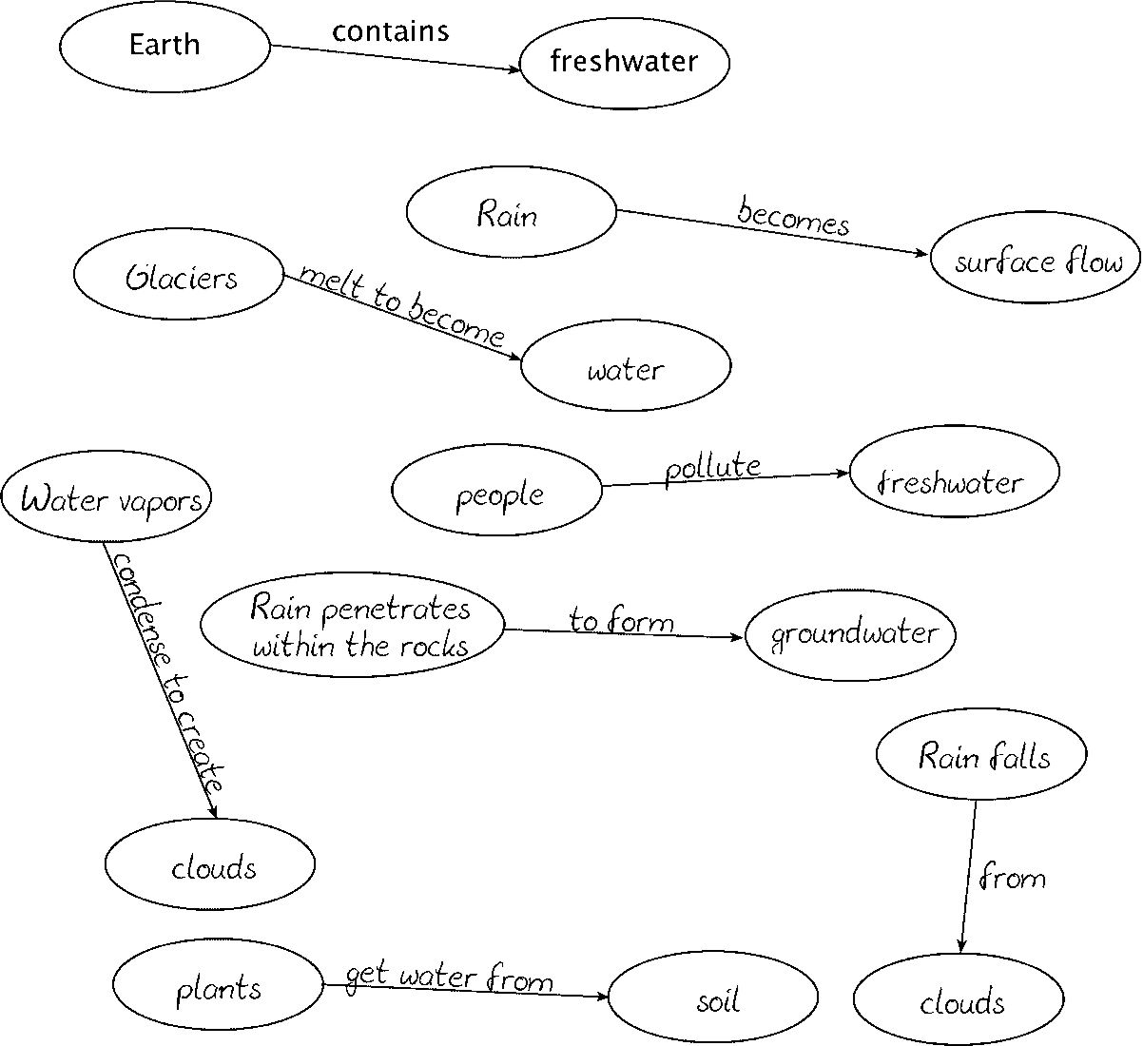
Figuur 4. Voorbeeld van een concept map. Bron: Novakand Canas (2008).

Repertory Grid
De Repertory Grid tool is bestemd om een ​​extra probleem te onderzoeken met betrekking tot het vermogen om dynamische relaties binnen het systeem te identificeren; het vermogen om generalisaties te maken; de verborgen dimensies van een systeem begrijpen; denken in de tijd etc. Deze techniek werd uitgevoerd door Fetherstonhaugh en Bezzi (1992). Het combineert twee processen bij het maken van persoonlijke constructies. Ten eerste worden de constructies van de leerlingen afgeleid door groepen van drie elementen te vergelijken. Vergelijkingen tussen de elementen: Oceaan, Rivieren en Aquifer kunnen bijvoorbeeld het construct '' Hoog zoutgehalte '' creëren, dat het element Oceaan kenmerkt in vergelijking met de twee andere elementen: Rivieren en Aquifer. Ten tweede werden de leerlingen gevraagd om de constructies te gebruiken om elk element in het rooster op een schaal van 1-5 te beoordelen.

Tool systeemdenken | Inzetbaar bij:
Word Association | Evalueren
Concept Map | Herstructureren
Repertory Grid | Generaliseren

Als men de bovenstaande literatuur analyseert, is het lastig om hier een concreet beeld van te schetsen. Indirect wordt er gesuggereerd om te werken met externe representaties, zoals causale diagrammen, een specifieke soort van concept maps. Systeemdenken zal ingezet worden als grafische tool voor het organiseren en weergeven van kennis. De vraag is echter of systeemdenken echt werkt, en welke conclusies hierbij getrokken kunnen worden. (Plate, 2010; Mehren et al., 2015; Liu, 2013; Nesbit and Adesope, 2006). Öllinger et al. (2015) benadrukt het positieve effect van concept maps bij het oplossen van complexe problemen en het verwerven van nieuwe kennis.

Het primaire doel van dit onderzoek is dan ook om na te gaan hoe systeemdenken effectief ingebouwd kan worden a.d.h.v. causale diagrammen in lessen aardrijkskunde in het voortgezet speciaal onderwijs. M. Cox (2017) stelde dat een lessenreeks in sociaaleconomische thema’s in aardrijkskunde kan worden ontwikkeld, met bijzondere aandacht voor het gebruik van causale diagrammen. Kenmerkend voor deze lessenreeks is het soort onderwerpen dat belicht wordt, meer bepaald voedselvoorziening, grondstoffen, globalisering, draagkracht van de aarde en internationale migratie. De systemen die hierin besproken worden zijn globaal, open en niet altijd eenduidig. Hiermee verschilt de inhoud sterk van voorafgaande onderzoeken in aardrijkskundeonderwijs die betrekking hadden op gesloten, duidelijk afgebakende systemen zoals de hydrologische cyclus of de gesteentecyclus (Assaraf and Orion, 2005; Kali et al. 2003).

De lessenreeks van M. Cox (2017) is gericht op de derde graad secundair onderwijs en binnen de voorziene tijdspanne van 8 lesuren. Niettemin zijn deze onderwerpen en de aanpak ook zeer relevant in het hoger onderwijs. Verder kunnen de resultaten van deze studie op termijn ook een zeer nuttig bijdrage vormen voor de lerarenopleidingen. In de voorstelling van dit onderzoek wordt verder gefocust op de ontwikkeling van de lessenreeks enerzijds en de interactie met leraren anderzijds. Bij de ontwikkeling zelf is er vertrokken vanuit de huidige leerplandoelstellingen en literatuur over systeemdenken. Op basis daarvan is getracht een doordachte didactische aanpak en leerlijn doorheen de lessenreeks op te stellen. Het stapsgewijs opbouwen van causale diagrammen staat dan ook centraal. In het begin maken leerlingen op een visuele manier via een spel kennis met de complexiteit van het voedselsysteem. Vervolgens onderzoeken ze aan de hand van infobronnen wat de rol is van intensivering en areaaluitbreiding in ons voedselsysteem en welke invloed een toenemend bevolkingsaantal en welvaart hebben. Hierbij werken de leerlingen in groepjes en krijgen ze de nodige variabelen waarmee ze vervolgens zelf een causaal diagram opbouwen. In de volgende lessen krijgen ze geleidelijk aan nog maar een gedeelte en uiteindelijk geen van de variabelen nog aangereikt. Leerlingen identificeren deze dan zelf aan de hand van teksten, filmfragmenten, etc.
Op basis van deze conclusie, is het mogelijk om een concreter beeld te krijgen van het systeemdenken in combinatie met het aardrijkskundeonderwijs.

Koppeling met autisme, en mogelijke lessenreeks
Het onderzoek van Marjolein Cox laat dus zien dat leraren leerlingen kunnen helpen bij het leggen van verbanden.
Kali, Orion en Elon (2003) suggereerden dat het vermogen van leerlingen om met dergelijke geografisch gecompliceerde systemen om te gaan gebaseerd is op hun vermogen om een ​​dynamische, cyclische en systemische perceptie van onze planeet te ontwikkelen. Daarom vereist het onderwijzen van de benadering van het aardse systeem dat leraren en studenten het concept van een systeem begrijpen.
Het interview met Hilde Hermes biedt een aantal praktische handvaten voor het ontwerpen van de lessenreeks. Hilde stelt dat ‘Het feit dat je het extern gaat aanbieden, dat zou wel het advies zijn om te doen.’ Het lijkt Hilde het beste om de leerlingen ook uitleggen waarom we verbanden extern aanbieden. De les moet worden ingericht om de vaardigheid ‘verbanden leggen’ aan te leren. Een les doel zou kunnen zijn: De leerlingen kunnen zelf een concept map maken. Hilde verwacht dat het effect gaat hebben, omdat ik de leerlingen in een modus zet. Het is het beste om de leerlingen te laten samenwerken, en aan elkaar te laten uitleggen hoe ze de complexe verbanden gelegd hebben. ‘Samenwerken moet je minimaal in groepen van 3 personen doen, op deze manier, om de effectiviteit te waarborgen.

Verkenningsverslag Inleiding

De hoofdvraag van dit onderzoek wordt: ‘Hoe kan ik mijn autistische leerlingen helpen om complexe verbanden in het aardrijkskunde onderwijs te leggen door middel van systeem denken?’
De hoofdvraag bevat een aantal theoretische concepten die ik in het volgende hoofdstuk met behulp van literatuur zal beantwoorden. Deze concepten heb ik om gezet in de volgende theoretische deelvragen.
- Wat is autisme?
- Welke docentrol past het beste bij leerlingen met ASS die weinig neiging tot centrale coherentie hebben, maar toch een wereldbeeld moeten creëren?
- Hoe leren autisten om verbanden te leggen?
- Wat is de aard van de geografische relaties?
- Welke geografische relaties moeten leerlingen leggen bij het onderwerp?
- Wat is systeemdenken?
Ik probeer het theoretisch kader te eindigen met een zo schematisch mogelijk overzicht van de belangrijkste concepten, zodat deze operationaliseerbaar zijn in de volgende, empirische fase.
Op basis van het theoretisch kader zal ik in het methoden hoofdstuk vervolgens onderzoeksinstrumenten ontwikkelen om mijn empirische deelvragen te beantwoorden.
De empirische deelvragen zijn de volgende:
- Wat voor problemen hebben de leerlingen met ASS op De Berkenschutse?
- Hoe ervaren leerlingen het leggen van verbanden nadat ze met systeemdenken aan de slag zijn geweest?

Opzet van het onderzoek

Beschrijving en verantwoording van dataverzameling
Na het maken van het theoretisch kader, kunnen de onderzoeksvragen worden beantwoord. In deze paragraaf wordt uitgelegd op welke wijze data wordt verzameld, en waarom hiervoor gekozen is. Bij 1.5 zijn de onderzoeksmethodes al beschreven. In deze paragraaf wil ik verder ingaan op deze dataverzameling, en concreet uitleggen waarom ik deze data nodig heb.

Vragenlijstonderzoek: nulmeting en eindmeting
Vragenlijstonderzoek is geschikt om grotere groepen respondenten te bevragen en wanneer al vrij duidelijk is wat er bevraagd moet worden (Kallenberg, 2007).
In mijn nulmeting wil ik leerlingen vragen naar hun ervaring met het leggen van complexe verbanden. Met deze nulmeting wordt de huidige kennis van mijn leerlingen over het leggen van complexe verbanden en systeemdenken in kaart gebracht en kunnen uitspraken worden gedaan over de beginsituatie van de leerlingen. De uitwerking van deze methode is te lezen in 3.3.1.

Methodeanalyse
Om inhoudelijk iets te kunnen zeggen over een methode moet dit zo objectief mogelijk in beeld worden gebracht. Ik wil de methode analyseren omdat hierdoor mijn interventie betrouwbaarder wordt. Dit kan door middel van een methode-analyse. Smit (2017) introduceert het onderstaande methode-analyse schema, dat je als docent handvaten geeft voor het analyseren van een methode. Volgens Smit (2017) is het van belang de onderwerpen zelf in te vullen, nog voordat je de methode hebt opengedaan. Op die manier beoordeel je op een objectieve manier de inhoud. In paragraaf 3.3.2 is het format voor de methode-analyse zichtbaar.
Om de juiste aanpak voor de doelgroep te realiseren is het nodig om mijn eigen handelen en dat van de leerlingen te observeren. Het doel van het observatieplan is om erachter te komen welke vaardigheden ik als docent moet hebben om de leerlingen de complexe verbanden uit te leggen. In paragraaf 3.3.3 is het format voor de observatie zichtbaar.

Observaties
Observaties zijn een geschikte methode om data te verzamelen over gedrag (Kallenberg, 2007). Observatie is waarnemen met de bedoeling conclusies te trekken (Van de Sande, 1999, p.14). Het is een manier van informatie verzamelen over het gedrag van leerlingen en leraren met behulp van een observatieplan. Door de leerlingen te observeren kan er een specifiekere vakdidactische ingreep worden gehanteerd. Door mijzelf te laten observeren tijdens de aardrijkskundeles, worden de vaardigheden duidelijk die ik nodig heb als docent om leerlingen met ASS de complexe verbanden te laten leggen.

Respondenten
De respondenten van mijn onderzoek zijn de 12 leerlingen uit mijn mentorklas 1A. Dit zijn leerlingen die in het eerste jaar zitten van het voortgezet speciaal onderwijs. De leerlingen hebben een vorm van ASS, waarbij PDD-NOS en Asperger de meest voorkomende vormen zijn. Daarom is N gelijk aan 12.

Onderzoeksinstrumenten
In deze paragraaf zullen de onderzoeksinstrumenten worden verantwoord die gebruikt zijn om data te verzamelen. Er wordt verantwoord hoe deze op een betrouwbare en valide manier zijn opgesteld/gekozen/ingezet.

Enquete nul- en eindmeting
De enquete wordt op basis van het theoretisch kader gemaakt. Er worden kernbegrippen uit de onderzoeksvraag op basis van de theorie vertaald naar meetbare termen. De leerlingen zullen bevraagd worden naar de kennis en vaardigheid van het verbanden leggen. Bij de nulmeting worden er andere vragen gesteld dan bij de eind enquête. Dit wordt gedaan omdat er bij de eind enquête gerichter bevraagd kan worden.

De enquêtevragen van de nulmeting zijn als volgt:
- Ik vind aardrijkkunde een moeilijk vak. Deze enquêtevraag wordt gesteld op basis van de probleemanalyse. Dit is een subjectivering van het vak aardrijkskunde, waar de respondenten door middel van dit onderzoek mee geholpen worden.
- Ik kan een verband leggen tussen de ene gebeurtenis en de andere. Dit hoort bij de aard van geografische relaties. Van den Berg et al. (2009) concludeerde in het handboek vakdidactiek dat leerlingen inzicht moeten hebben in de grote natuurlijke systemen van de aarde om de interactie binnen en tussen ecosystemen te verstaan. Daarbij stelt het SLO (2007) kerndoelen op voor Mens en Maatschappij, waarbij leerlingen relaties moeten leggen met het eigen leven in Nederland.
- Ik kan patronen op de aarde herkennen. Dit hoort bij het geografische besef, beschreven door Van der Vaart (2001). Van der Vaart (2001) stelt dat leerlingen moeten leren over kenmerken van en relaties tussen gebieden en over veranderingsprocessen.
- Ik heb problemen bij het leggen van verbanden tijdens de aardrijkskundeles. Hier wordt een verband gelegd tussen de probleemanalyse en de respondenten. Leerlingen met ASS blijken weinig neiging te vertonen tot centrale coherentie. Dit wordt beschreven in een onderzoek van Ravelli & Bobbink (2000). Zij stellen dat het hier ontbreekt aan het vermogen om geleerde zaken te veralgemeniseren tot een breder en algemener inzicht om zo nieuwe zaken te helpen ordenen en begrijpelijk te maken.
- Ik neem informatie die ik op school leer in mij op, en probeer hier samenhang in te zien. Dit heeft te maken met het feit dat leerlingen met ASS de samenhang tussen de losse elementen niet waarnemen. Uit het interview met Hilde Hermes blijkt dat de netwerken in de hersenen anders in elkaar zitten. De netwerken zijn kleiner, en apart van elkaar. Hierdoor zullen leerlingen met ASS de wereld heel letterlijk nemen.
- Als er een nieuw onderwerp aan bod komt bij aardrijkskunde, kan ik daar een voorspelling bij maken. (bijv. waar het onderwerp over gaat) Dit gaat over het onderzoek van Driessen & Hermes (2017) waarbij het voorspellend brein wordt ingezet bij leerlingen met ASS. Volgens de theorie van het voorspellend denken ontstaat leren wanneer voorspellingsfouten worden gemaakt: een voorspellingsfout zal moeten leiden tot een aanpassing van het mentale beeld om uiteindelijk te komen tot begrip van een tekst. Bij leerlingen met autisme is het ontstaan hiervan minder vanzelfsprekend aangezien zij meer moeite hebben om voorspellingen en sensorische informatie bij elkaar te brengen en voorspellingsfouten niet altijd leiden tot het gewenste leereffect.
- Ik vind het fijn om een samenvatting van een tekst te maken. Dit hoort bij het schematiseren van informatie. M. Cox (2017) stelt dat het voor leerlingen lastig is om verschillende geografische elementen in verband met elkaar te brengen. Door het schema visueel aan te bieden, zal dit een discussie bij leerlingen creëren die hen helpt te redeneren.

De enquêtevragen na de lessenserie zijn als volgt:

- Ik vind aardrijkkunde een moeilijk vak. Deze enquêtevraag wordt gesteld op basis van de probleemanalyse. Dit is een subjectivering van het vak aardrijkskunde, waar de respondenten door middel van dit onderzoek mee geholpen worden.
- Ik kan een verband leggen tussen de ene gebeurtenis en de andere. Dit hoort bij de aard van geografische relaties. Van den Berg et al. (2009) concludeerde in het handboek vakdidactiek dat leerlingen inzicht moeten hebben in de grote natuurlijke systemen van de aarde om de interactie binnen en tussen ecosystemen te verstaan. Daarbij stelt het SLO (2007) kerndoelen op voor Mens en Maatschappij, waarbij leerlingen relaties moeten leggen met het eigen leven in Nederland.
- Ik kan patronen op de aarde herkennen. Dit hoort bij het geografische besef, beschreven door Van der Vaart (2001). Van der Vaart (2001) stelt dat leerlingen moeten leren over kenmerken van en relaties tussen gebieden en over veranderingsprocessen.
- Ik heb problemen bij het leggen van verbanden tijdens de aardrijkskundeles. Hier wordt een verband gelegd tussen de probleemanalyse en de respondenten. Leerlingen met ASS blijken weinig neiging te vertonen tot centrale coherentie. Dit wordt beschreven in een onderzoek van Ravelli & Bobbink (2000). Zij stellen dat het hier ontbreekt aan het vermogen om geleerde zaken te veralgemeniseren tot een breder en algemener inzicht om zo nieuwe zaken te helpen ordenen en begrijpelijk te maken.
- Ik neem informatie die ik op school leer in mij op, en probeer hier samenhang in te zien. Dit heeft te maken met het feit dat leerlingen met ASS de samenhang tussen de losse elementen niet waarnemen. Uit het interview met Hilde Hermes blijkt dat de netwerken in de hersenen anders in elkaar zitten. De netwerken zijn kleiner, en apart van elkaar. Hierdoor zullen leerlingen met ASS de wereld heel letterlijk nemen.
- Als er een nieuw onderwerp aan bod komt bij aardrijkskunde, kan ik daar een voorspelling bij maken. (bijv. waar het onderwerp over gaat) Dit gaat over het onderzoek van Driessen & Hermes (2017) waarbij het voorspellend brein wordt ingezet bij leerlingen met ASS. Volgens de theorie van het voorspellend denken ontstaat leren wanneer voorspellingsfouten worden gemaakt: een voorspellingsfout zal moeten leiden tot een aanpassing van het mentale beeld om uiteindelijk te komen tot begrip van een tekst. Bij leerlingen met autisme is het ontstaan hiervan minder vanzelfsprekend aangezien zij meer moeite hebben om voorspellingen en sensorische informatie bij elkaar te brengen en voorspellingsfouten niet altijd leiden tot het gewenste leereffect.
- Door het maken van een mindmap/concept map, kan ik informatie als een geheel zien. Dit hoort bij het systeemdenken. Orion (2002) introduceerde een praktisch model waarbij er bij verschillende onderwerpen een vorm van systeemdenken kan worden ingezet.
- Aan de hand van een tekst of film kan ik nu zelf een schema maken waarin de informatie word weergegeven. De lessenreeks van M. Cox (2017) zal ernaar leiden dat leerlingen geleidelijk aan minder variabelen nodig hebben om zelf een causaal diagram te maken. Op basis hiervan is het mogelijk om een concreter beeld van het systeemdenken in combinatie met het aardrijkskundeonderwijs te krijgen.

Methodeanalyse
Het format voor de methodeanalyse is te vinden in de bijlage. De methodeanalyse wordt gebruikt als aanvulling/concretisering van het onderwerp X waarbij leerlingen complexe verbanden moeten gaan leggen.

Observatie
Het observatieplan wordt gebruikt om mijzelf te observeren, en de leerlingen. De observatiecriteria zijn op basis van het theoretisch kader geformuleerd.

De observatievragen van de leerlingen zijn als volgt:
- Zijn de leerlingen gefocust bezig met de lesstof? Dit is een algemene observatievraag die de concentratie van de leerlingen meet. Deze vraag wordt gesteld om de probleemanalyse te verduidelijken, en een beter beeld te krijgen van de specifieke doelgroep. Op basis van Righter (2015) is het lastig voor leerlingen met ASS om zich normaal in de klas te gedragen. De leerlingen op de Berkenschutse zullen vooral PDD-NOS en Asperger hebben. Volgens Bos (2004) zullen er in de klas dus moeilijkheden worden ervaren met het communiceren. Ik verwacht dit terug te zien in de observatie.
- Lukt het de leerlingen om complexe verbanden te leggen? Dit is een zeer rijk omvangen observatievraag. Ik wil door middel van deze vraag meten op welke manier leerlingen verbanden leggen in de praktijk. Ik wil graag zien waar ze specifiek tegenaan lopen, om ze vervolgens te helpen door middel van een lessenserie. Uit onderzoek (Ravelli & Bobbink, 2000) blijkt dat leerlingen met ASS weinig neiging vertonen tot centrale coherentie. Dit zorgt ervoor dat het lastig is voor leerlingen met ASS om een wereldbeeld te creëren. Van der Vaart (2001) stelt dat dit essentieel is om uiteindelijk geografisch besef te krijgen, dat kan worden beschreven als een combinatie van een bepaalde hoeveelheid kennis en van een bepaalde manier van denken.
- Worden er vragen gesteld over het leggen van verbanden? Ik wil onderzoeken welke manier van het aanbieden van complexe verbanden het beste werkt. Om hierachter te komen, moet de onderzoeksvraag gemeten worden in de klas. De koppeling tussen ASS en het leggen van complexe verbanden wordt hier in de praktijk getest. Deze vraag zal richtlijnen geven voor de lessenserie, die aangeeft op welke manier ik de lesinhoud moet structureren. Zullen leerlingen vragen naar de complexe verbanden, of is het te onduidelijk?
- Worden complexe verbanden uitgelegd? Deze vraag loopt parallel met de vorige vraag. De richtlijnen voor de lessenserie worden hierdoor geschetst. Is het beter om leerlingen zelf te complexe verbanden uit te laten zoeken, of moet een docent de complexe verbanden extern aanbieden?
- Wordt er aandacht besteed aan voorspellend denken? Het gaat bij het observeren van de leerlingen om erachter te komen welke tools/vakdidactische ingrepen het beste zullen werken voor de doelgroep. Een tool die gebruikt zou kunnen worden in de lessenserie is het voorspellend denken. Uit recent onderzoek (Driessen & Hermes, 2017) blijkt dat een nieuwere theorie een verklaring kan bieden voor beperkingen bij autisme. Deze interventies zullen vooral ingezet worden bij het beginnen van de les, waarbij nieuwe leerstof wordt aangebracht.

Observatieplan 3.3.3b.
Uit het theoretisch kader deelvraag 2 blijkt dat er verschillende rollen/vaardigheden zijn die een docent heeft. Op basis van Hermans-Franssen en Zuylen (2007) kan er een observatie gedaan worden. Er wordt dus een link gelegd tussen autisme en een bepaalde docentrol. De observatiecriteria van de docent zullen worden gemaakt op basis van de 5 docentrollen. De hoofdvraag bij deze observatie is: ‘Welke docentrol past het beste bij leerlingen met ASS die weinig neiging tot centrale coherentie hebben, maar toch een wereldbeeld moeten creëren?
De 5 docentrollen zijn:
- De gastheer
- De presentator
- De didacticus
- De pedagoog
- De regisseur
Bij elke rol zijn er een aantal vaardigheden die een docent moet hebben. Bij de observatie wordt gelet op welke vaardigheden ik heb, en welke docentrol daarbij past. Na de observatie zal er gereflecteerd worden op de observatie, om een docentrol te kiezen die past bij de doelgroep met specifieke onderwijsbehoefte.
Wat ik dus concreet ga doen is de leerlingen met ASS observeren met het observatieplan van de 5 docentrollen. Ik wil erachter komen welke rol ik als docent moet aannemen en welke vaardigheden het beste passen bij de doelgroep.
Criteria die van belang zijn voor de doelgroep met ASS zijn rood geaccentueerd, zie bijlage.

Data-analysemethoden
Na het afnemen van de nulmeting, moeten de resultaten worden geanalyseerd.

Enquete
Per enquêtevraag zijn gemiddeldes berekend (op basis van de beoordelingsschaal) en per antwoordcategorie zijn frequenties berekend. Op deze manier zijn de resultaten geschetst. De enquete is tijdens een projectuur afgenomen.

Methodeanalyse
Er is gekozen om stap 1, 2 en 4 te doen bij de methodeanalyse. Het analyseren van afbeeldingen is voor dit onderzoek niet nodig.
De items die zijn gekozen om op te analyseren, zijn te verantwoorden aan de hand van de theorie beschreven in de verkenning. Bij stap 1 zijn de volgende items gekozen:
- Oorzaak gevolg relaties/verbanden.
- Directe relaties/verbanden.
- Indirecte relaties/verbanden.
- Doel-middel relaties/verbanden.

De keuze voor deze items is te verklaren aan de hand van de theorie van het creëren van een geografisch wereldbeeld. Van de Vaart (2001) stelt dat via het aardrijkskundeonderwijs leerlingen leren over kenmerken van en relaties tussen gebieden en over veranderingsprocessen. Het geografische wereldbeeld is een van de drie competenties die zijn samen te vatten als geografisch besef.

In stap 2 moet je als leerkracht acht items benoemen waarvan jij wilt analyseren of die in de methode terugkomen. Er zijn inhoudelijk items gekozen, waar leerlingen het geografisch wereldbeeld bij nodig hebben om de begrippen te gebruiken. Het gaat hierom welke soort geografische relaties leerlingen moeten leggen bij hoofdstuk 4 van Wereldwijs H/V 1. De 8 items die voor deze analyse zijn gekozen:
1. Arm/rijk
2. Verschillen
3. Duale ontwikkeling
4. Welvaartskloof
5. Ongelijkheid
6. Tegenstellingen
7. Urbanisatie
8. Afwenteling

Door de methode volgens het format te analyseren, kan er een conclusie worden getrokken over de hoeveelheid aandacht die er wordt besteed aan de vooraf gekozen onderwerpen. In het format is ook een kopje opgenomen met ‘conclusie’. Door de resultaten van de analyse te beschrijven, kan er een conclusie worden getrokken over de informatiedichtheid van de methode over het onderwerp ‘geografische relaties/verbanden’.

Observatieplan leerling en docent
De inhoud van de observaties zijn betrouwbaar en objectief verkregen. Dit is gedaan door leerlingen in verschillende situaties te observeren, om erachter te komen waar zij tegenaan lopen tijdens de les. Per observatie zijn gemiddeldes berekend (op basis van de beoordelingsschaal) en per antwoordcategorie zijn frequenties berekend. Op deze manier zijn de resultaten geschetst. De docent is tijdens de aardrijkskundeles geobserveerd. Hij zal reflecteren op de geanalyseerde rollen, en hier een conclusie uit trekken die relevant is voor dit onderzoek. De docent gaat op basis van het theoretisch kader en deze reflectie zich een aantal vaardigheden eigen maken, dat relevant is voor de interventie.

Empirisch onderzoek

Wat voor problemen hebben leerlingen met ASS op De Berkenschutse?
Uit het interview met Hilde Hermes blijkt dat leerlingen met ASS verschillende onderwijsbehoeftes hebben. Dit staat in lijn met het beleid van de school. Zie de bijlage voor het interview met Hilde Hermes.

Hoe ervaren leerlingen het leggen van verbanden nadat ze met systeemdenken aan de slag zijn geweest?

Resultaten nulmeting enquete
De enquete zou bij N=12 volledig zijn. 1 leerling miste, waardoor N=11. Er zijn zoals beschreven in 3.3.1 zeven enquêtevragen opgesteld. De beginsituatie van de leerlingen (N=11) ziet er als volgt uit.

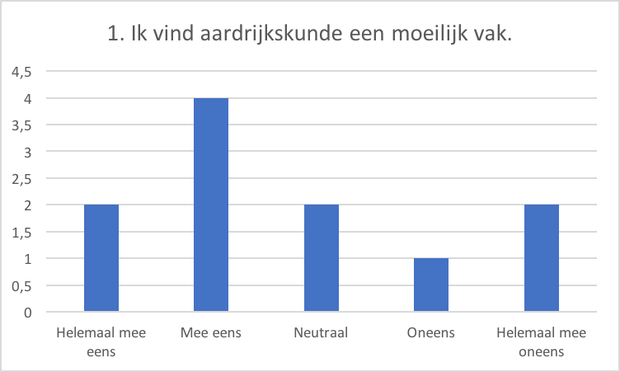
Bij de eerste enquêtevraag valt op dat er vrij verspreid geantwoord wordt. De meerderheid van de leerlingen (6 t.o.v. 3) geven aan aardrijkskunde een moeilijk vak te vinden.

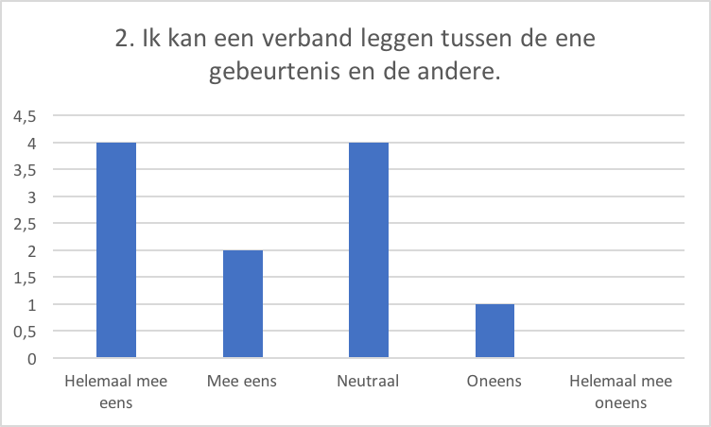
Bij de tweede enquêtevraag valt op dat veel leerlingen denken goed verbanden te leggen. Er zijn geen leerlingen die zich niet capabel genoeg vinden om verbanden te leggen. Dit is een interessant gegeven voor de aankomende lessenreeks, om te kijken hoe de leerlingen in de praktijk presteren.

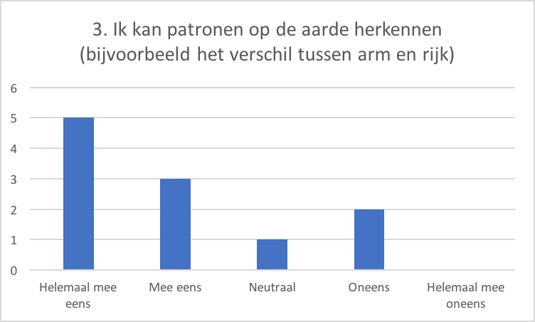
Bij de derde enquêtevraag valt op dat de meerderheid van de leerlingen patronen op de aarde kunnen herkennen. Misschien kunnen ze de patronen wel herkennen, maar nog niet toepassen. Dit is een goede uitgangspositie om te kijken of de leerlingen na de lessenreeks deze patronen ook kunnen uitleggen.

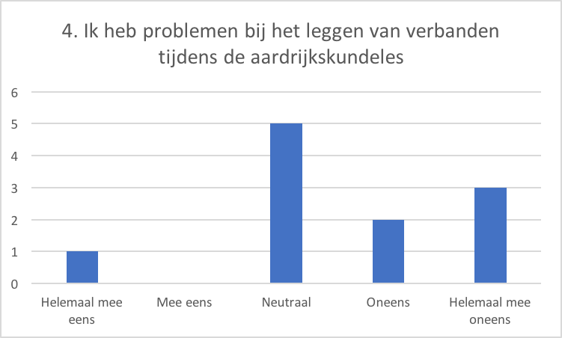
Bij de vierde enquêtevraag gebeurt er iets interessants. De meerderheid van de leerlingen (N=5) geeft een neutraal standpunt aan. Ik denk dat leerlingen zich nog niet bewust zijn van de problemen die ze ondervinden tijdens de aardrijkskundeles, en daarom neutraal stemde. Ik ben benieuwd of ik een deel van deze problemen tijdens de aardrijkskundeles kan wegnemen bij de leerlingen, door de lessenreeks.

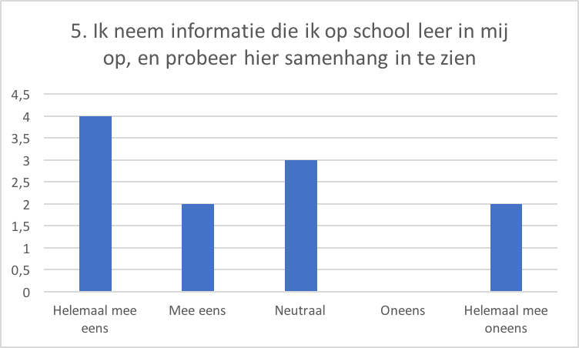
De vijfde enquêtevraag geeft het belang van dit onderzoek aan. De enquêtevraag is zo gesteld, dat hier het belang van centrale coherentie naar voren komt. Veel leerlingen vinden het dus belangrijk om informatie in samenhang te zien alvorens deze te begrijpen.

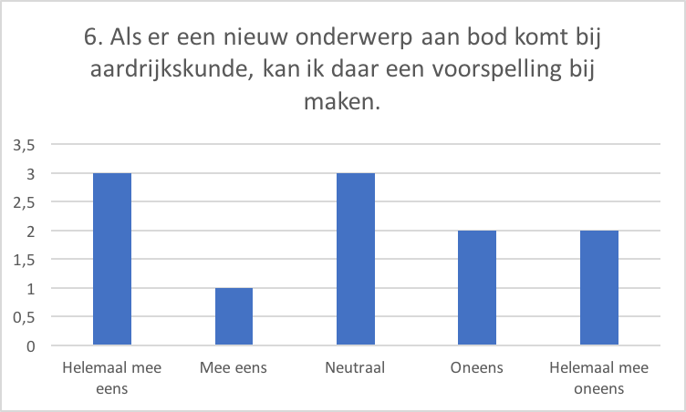
De zesde enquêtevraag gaat over het voorspellende brein. Er is heel verschillende gestemd bij deze enquêtevraag, waardoor ik kan concluderen dat leerlingen met autisme het lastig vinden om te leren van voorspellingsfouten. Bij leerlingen met autisme is het ontstaan hiervan minder vanzelfsprekend aangezien zij meer moeite hebben om voorspellingen en sensorische informatie bij elkaar te brengen en voorspellingsfouten niet altijd leiden tot het gewenste leereffect.

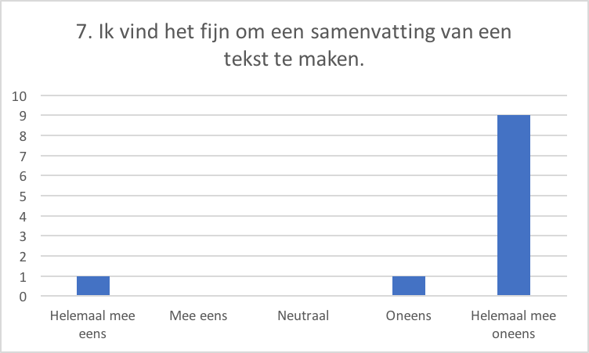
De zevende en tevens laatste enquêtevraag is de meest opvallende vraag. Het merendeel van de leerlingen (N=9) heeft aangegeven het volledig oneens te zijn met de stelling. Ik begrijp de uitkomst van deze enquêtevraag niet omdat het onderzoek van Driessen & Hermes (2017) aangeeft dat het voor leerlingen met autisme juist belangrijk is om informatie samen te vatten (bijvoorbeeld vanuit een tekst). Ik ben benieuwd of leerlingen nadat ze de geografische informatie hebben samengevat, en hebben uitgelegd in een groep, anders kijken naar het samenvatten van een tekst.

Methodeanalyse
Om erachter te komen welke geografische relaties leerlingen moeten leggen tijdens de lessenserie, wordt er een methode analyse uitgevoerd. Uit literatuuronderzoek is gebleken dat leerlingen moeten weten dat de aarde een groot systeem is, dat directe en indirecte relaties heeft met de natuur en mens. Er is dus een onderlinge samenhang tussen de verschillende benaderingen van een verschijnsel. Men spreekt dan van multiperspectiviteit. (Peters, A. & Westerveen, F. (2010)

Methode die is geanalyseerd: Wereldwijs 1HV
Stap 1: Welke geografische relaties moeten leerlingen kennen in Hoofdstuk 4: Werelden van verschil?

Item | Aantal pagina’s | % van het geheel
A Hoeveel pagina’s in de methode worden er  besteed aan oorzaak-gevolg relaties/verbanden? | IIIII | 41,66%
B Hoeveel pagina’s in de methode worden er  besteed aan directe relaties/verbanden? | III | 25%
C Hoeveel pagina’s in de methode worden  besteed aan indirecte relaties/verbanden? | III | 25%
D Hoeveel pagina’s in de methode worden  besteed aan doel-middel relaties/verbanden? | I | 8,33%
Totaal | 12 | 100%

Stap 2: Tekstanalyse
1. Arm/rijk
2. Verschillen
3. Duale ontwikkeling
4. Welvaartskloof
5. Ongelijkheid
6. Tegenstellingen
7. Urbanisatie
8. Afwenteling

Analyseer de tekst uit het hoofdstuk.
Turf hoe vaak één van de criteria hiernaast (zelf vooraf vastgesteld) voorkomt in de tekst van het hoofdstuk.
 | Turflijst | Aantal
1. | III | 4
2 | III | 4
3 | I | 1
4 | I | 1
5 | IIII | 5
6 | II | 2
7 | II | 2
8 | I | 1

Figuur 5. Format methodeanalyse. Bron: Smit (2017).

Stap 3: Conclusie
In het gehele hoofdstuk wordt constant de oorzaak-gevolg relatie gelegd op basis van diversiteit. De centrale vraag in het hoofdstuk luidt: Hoe komt het dat de ongelijkheid in bijv. Brazilië zo groot is? Leerlingen moeten dus weten hoe het komt dat mensen arm zijn/worden, en wat dat voor impact heeft op een land. Brazilië is een land in ontwikkeling, waarbij directe en indirecte factoren ervoor zorgen dat de Braziliaanse economie zal groeien. Het is duidelijk dat het hoofdstuk inspeelt op de ongelijkheid in de wereld. Welke factoren zorgen voor deze ongelijkheid, en wat zijn de kenmerken hiervan? Dit moeten de leerlingen gaan leren tijdens de lessenreeks.
Het gaat ook over verschillende gebieden op aarde met elkaar relateren. Het centrum-periferie model komt hierbij van pas. Leerlingen moeten dus indirecte relaties/verbanden leggen tussen gebieden. Welke landen zijn ontwikkeld, en welke landen behoren tot een minder ontwikkeld arm gebied? Er wordt een helpende hand geboden door het ontwikkelingskompas: Politiek, Economie, Natuur en Sociaal. Leerlingen leren hierdoor wat de oorzaken zijn van tegenstellingen binnen een land, en tussen landen.
Leerlingen moeten ook leren waarom mensen naar de stad trekken. De stad-platteland relatie heeft directe gevolgen voor de stad en het platteland. Wat gebeurt er als mensen wegtrekken van het platteland? Leerlingen moeten dus kunnen beschrijven hoe een stad eruit zal komen te zien, en waarom deze mensen hier willen wonen.
Er wordt ook gedacht in oplossingen. Leerlingen hebben de oorzaak-gevolg relaties gelegd, en zullen bekijken wat ontwikkelingshulp voor gevolgen zal hebben voor een ontwikkelingsland. Het is dus lastig om de eerde vernoemde vormen van systeemdenken toe te passen bij dit onderwerp. SLO (2007) heeft een format van de vicieuze cirkel, gekoppeld aan het kerndoel. Deze werkvorm zal worden gebruikt in de lessenserie, omdat deze vorm beter past bij het onderwerp. Daarnaast zal de concept map wel gebruikt worden bij dit onderwerp.
Observatieplan leerlingen

Resultaten van observaties klas 1A.

-- onvoldoende -matig 0 neutraal + voldoende ++ goed
Observaties | 1: Handvaardigheid | 2: SVT les | 3: Biologie
Vraag | --/ - / 0 / + / ++ | --/ - / 0 / + / ++ | --/ - / 0 / + / ++
- Zijn de leerlingen gefocust bezig met de lesstof? | +, alle leerlingen weten precies wat ervan ze verwacht wordt, zonder dat de docent dit aangeeft. | -, voor de leerlingen is niet duidelijk wat er van ze verwacht wordt. | +, de leerlingen weten wat er van ze verwacht wordt.
- Lukt het de leerlingen om complexe verbanden te leggen? | 0, in de handvaardigheid les komt het leggen van verbanden niet expliciet naar voren. | -, omdat de lesstof niet duidelijk is, kunnen leerlingen de complexe verbanden niet leggen. | +/-, het lukt de meeste leerlingen om complexe verbanden te leggen.
- Worden er vragen gesteld over het leggen van verbanden? | -, leerlingen stellen weinig vragen aan de docenten over het vervolg van de opdracht. | -, leerlingen komen niet met vragen. | -, leerlingen komen niet met vragen.
- Worden complexe verbanden extern uitgelegd? | --, dit is duidelijk niet aan de orde in de handvaardigheid les. | -, er wordt weinig uitgelegd over de gang van zake in de les, en welke koppelingen leerlingen moeten gaan maken. | +, er wordt expliciet herhaald wat de verbanden zijn die bij het les doel horen.

Uit de observatie is te zien dat leerlingen het lastig vinden om complexe verbanden te leggen in de les, maar wanneer dit niet extern wordt aangeboden, ze hier niet naar vragen. Ik merk dat leerlingen erg gefocust zijn als het doel van de les duidelijk wordt aangeboden. Om leerlingen gefocust bezig te laten zijn in de les, is het dus belangrijk om complexe verbanden extern aan te bieden.

Resultaten observatieplan op basis van docentrollen en vaardigheden docent
Op basis van de observatiecriteria, en de vaardigheden die een docent moet hebben om met leerlingen met ASS te werken, zijn er cirkeldiagrammen gemaakt. Het is te zien dat de docentrol ‘Pedagoog’ het sterkst match met de criteria van Hermans-Franssen en Zuylen (2017). De docentrol van pedagoog zal dus versterkt worden in de lessenserie. Vaardigheden van de didacticus passen ook bij de criteria van Hermans-Franssen en Zuylen (2017) omdat deze ingaan op het concretiseren van de lesstof en het stap voor stap uitleggen van opdrachten. De vaardigheden die ik als docent moet hebben zij nu duidelijk. Om tijdens de interventie het gewenste resultaat te behalen, moet de docent deze vaardigheden eigen maken.

Resultaten observatieplan docent
De resultaten van het observatieplan worden hier vergeleken met de verschillende docentrollen in combinatie met autisme. Alle docentrollen zijn belangrijk tijdens de lessenserie, het gaat er om op welke docentrol de nadruk ligt. Zie de bijlage voor het gehele observatieplan.

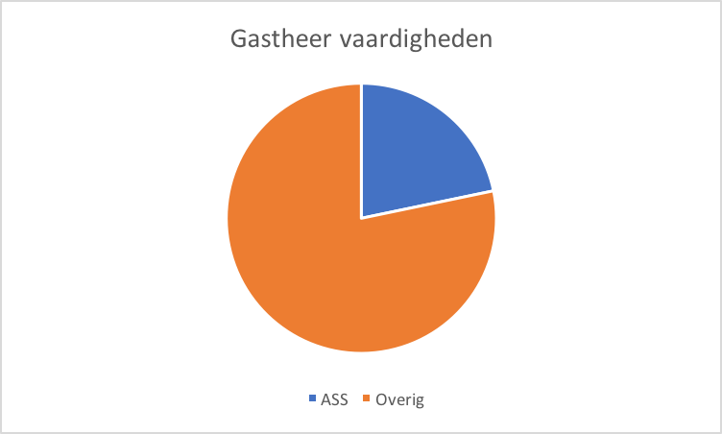
Uit het observatieplan blijkt dat ik hier een gemiddeld score behaal van (57:18) 3,2 op een schaal van 1 tot 5. Dit betekent dat ik bovengemiddeld scoor op een docentvaardigheid die voor minder dan ¼ een verband heeft met autisme.
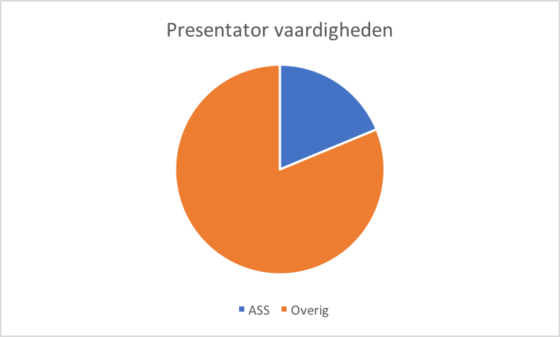
Uit het observatieplan blijkt dat ik hier een gemiddeld score behaal van (39:13) 3 op een schaal van 1 tot 5. Dit betekent dat ik gemiddeld scoor op een docentvaardigheid die voor minder dan ¼ een verband heeft met autisme.

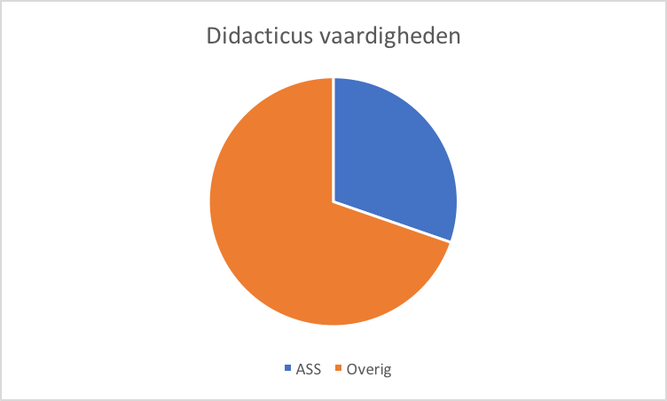
Uit het observatieplan blijkt dat ik hier een gemiddeld score behaal van (74:23) 3,2 op een schaal van 1 tot 5. Dit betekent dat ik bovengemiddeld scoor op een docentvaardigheid die voor meer dan ¼ een verband heeft met autisme.

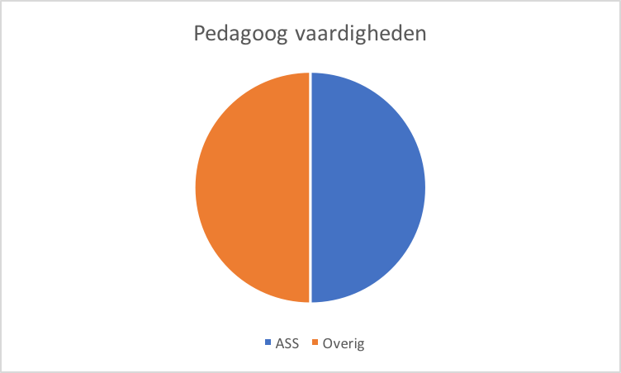
Uit het observatieplan blijkt dat ik hier een gemiddeld score behaal van (64:18) 3,55 op een schaal van 1 tot 5. Dit betekent dat ik bovengemiddeld scoor op een docentvaardigheid die voor meer dan ½ een verband heeft met autisme.

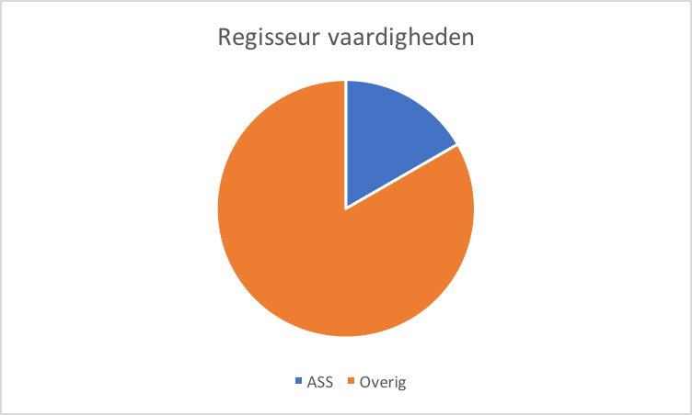
Uit het observatieplan blijkt dat ik hier een gemiddeld score behaal van (29:10) 2,9 op een schaal van 1 tot 5. Dit betekent dat ik gemiddeld scoor op een docentvaardigheid die voor minder dan ¼ een verband heeft met autisme.

Resultaat docent
De observatie geeft een goed beeld van de vaardigheden die ik al beheers. Het is interessant hoeveel verschillende rollen een leerkracht kan aannemen. Bij dit onderzoek is het belangrijk om de doelgroep, en het beoogde resultaat in de gaten te houden. De doelgroep vraagt om veel structuur tijdens de les. Voor leerlingen met ASS zijn nieuwe situaties lastig in te schatten, en prikkelgevoelig (Smet & van Driel, 2009). Ik ben mij hier bewust van en dit blijkt ook uit de observatie. Welke rol past het beste bij het aanleren van de vaardigheid van geografische relaties leggen? Als men kijkt naar de criteria per docentenrol, is daar iets over te zeggen. Het is belangrijk om deze vraag in combinatie met de doelgroep te beantwoorden.
Ik denk dat ‘De Didacticus’ de docentenrol is die ik moet aannemen om leerlingen met ASS geografische relaties aan te leren. De didacticus geeft gestructureerd les, en is gefocust op het leerdoel. Het leerdoel van mijn lessenserie zal gaan over de vaardigheid van geografische relaties leggen. Om dit aan te leren moeten de geografische relaties extern worden aangebracht, en verwerkt in groepen van minimaal drie leerlingen. Leerlingen moeten alvorens de geografische relaties schematiseren, in een concept map. De les zal worden opgebouwd door te beginnen met het maken van een voorspelling, om de voorkennis van de leerlingen op te wekken. De didacticus heeft de juiste vaardigheden als docent om deze leerlingen te helpen bij hun specifieke onderwijsbehoefte.

Conclusie en reflectie

Uit zowel de beantwoording van de theoretische deelvragen, als uit de beantwoording van de empirische deelvragen, kunnen bepaalde conclusies worden getrokken, die de richtlijnen zullen vormen voor het ontwerp van de lessenserie.Hieronder kort samengevat de opbrengst van de hele verkenningsfase. Het is belangrijk om te weten wat de aard is van de geografische relaties die leerlingen moeten leggen. Hieruit volgen verbanden die noodzakelijk zijn om de processen op aarde te begrijpen (Adriaens R. Et al. (2016). Leerlingen op VSO De Berkenschutse hebben een Autisme Spectrum Stoornis (ASS). Mensen met autisme hebben problemen met de verwerking en integratie van informatie. Op het vlak van communicatie ondervinden mensen met ASS moeilijkheden met het interpreteren van taal, ze vinden het dus lastig om verworven informatie aan elkaar te koppelen. Mensen met autisme zien de samenhang tussen de losse elementen die ze waarnemen niet of beperkt. Hierdoor hebben ze moeite om deze elementen tot een betekenisvol geheel samen te voegen. Als gevolg hiervan wordt de wereld als verwarrend en chaotisch ervaren. Het beperkte samenhang-denken leidt ook tot generalisatieproblemen. Mensen met autisme hebben moeite om wat in de ene situatie geleerd is in een andere situatie toe te passen. Ze ervaren ook problemen in het onderscheiden van hoofd- en bijzaken. Hierdoor ondervinden leerlingen met autisme moeilijkheden bij het vak aardrijkskunde. Uit literatuuronderzoek zijn verschillende oplossingen gekomen op basis van systeemdenken. Drie vormen van systeemdenken zullen worden ingezet, betrekkende op het onderwerp en doel van de aardrijkskundeles. Uit observaties blijkt dat er een negatief verband is tussen het ondervinden van problemen tijdens een les door leerlingen, en het uitleggen van het leggen van verbanden. Dit laat het belang zien van het extern aanbieden van verbanden tijdens een les, om problemen bij leerlingen te voorkomen. Deze drie vormen van systeemdenken gaan niet gebruikt worden in de lessenserie. Uit de methodeanalyse blijkt dat deze vormen niet matchen met het gestelde doel en onderwerp. SLO 2007) geeft daarentegen wel een werkvorm die bruikbaar is. De vicieuze cirkel en de concept map zullen leerlingen met ASS gaan helpen om complexe verbanden te leggen. Uit het interview met Hilde Hermes kan de vorm van de lessenserie worden geschetst. Leerlingen met autisme zullen veel baat hebben bij een gestructureerde les, waar de leerlingen voorspellende moeten denken over het leggen van verbanden bij het onderwerp ‘Wereld van verschillen’. Een les doel zal gaan over het aanleren van de vaardigheid van het leggen van verbanden/werken met bijv. een concept map. Het is daarbij belangrijk dat de docent ook aangeeft waarom hij de verbanden extern aanbiedt. Het is daarbij belangrijk dat de docent de vaardigheden die passen bij de docentrol ‘Pedagoog’ eigen maakt. Als laatste zal de les een samenwerkingsvorm hebben. De leerlingen leren het beste de vaardigheid aan door te werken in groepen van drie personen, waarbij de leerlingen elkaar uitleggen hoe hun eigen concept map tot stand is gekomen. Een aantal richtlijnen waar de lessenserie aan moet voldoen: Stimuleer toegang tot voorkennis en achtergrondinformatie, creëer een mentaal beeld door het gebruik van afbeeldingen, maak verbindingen door nieuwe informatie te koppelen aan reeds bestaande kennis door relaties te bespreken en te bevragen, laat leerlingen discussiëren over de tekst, laat leerlingen de tekst samenvatten.

Reflectie op onderzoeksproces

Terugkijkend op het onderzoeksproces, moet allereerst gezegd worden dat het ontzettend leerzaam is op deze manier te werk te gaan. Het is zeker niet gemakkelijk, helemaal niet voor een eerste keer, maar daardoor wel erg leerzaam.
Ik ben erg tevreden op de manier waarop ik te werk ben gegaan: vooraf gepland, systematisch en overzichtelijk. Wel vond ik het erg lastig alle onderdelen op de juiste plaats te zetten. Er was in mijn hoofd nogal wat verwarring tussen dataverzamelingsmethoden, onderzoeksinstrumenten en de resultaten. Na feedback van mijn begeleidsters ging dit gelukkig wel een stuk beter en kreeg ik meer grip op de verschillende onderdelen.
Als ik dit onderzoek nog een keer zou uitvoeren, zou ik wellicht ervoor zorgen dat ik eerder de juiste literatuur paraat. De herhaalbaarheid van het onderzoek zou echter groter zijn als ik met vooraf bepaalde items de nulmeting zou hebben afgenomen.
Wat ik nog meer zou kunnen doen ter verbetering van dit onderzoek, is niet alleen de methode analyseren, maar ook de huidige lessen die door collega’s zelf worden ontworpen. Om dit een volgende keer beter aan te passen en daarmee het onderzoek nog betrouwbaarder te maken, zou ik ook de overige aardrijkskunde lessen kunnen analyseren. Een andere aanvulling zou het observeren van de zaakvakken van andere docenten kunnen zijn, omdat zij hierin verbanden en relaties ook aanbieden.
Tot slot wil ik nog ingaan op de betrouwbaarheid van het onderzoek. Ik denk dat ik vooraf goed heb nagedacht over de misinterpretaties die zouden kunnen ontstaan binnen deze doelgroep. Zo is het interview na het afnemen van de nulmeting een aanvulling omdat ik hiermee de betrouwbaarheid van het onderzoek vergroot. Waar ik de betrouwbaarheid nog mee zou kunnen vergroten, is het gebruikmaken van duidelijke, literatuur onderbouwde vragen in het interview, omdat de uitkomst van het literatuuronderzoek over systeemdenken te weinig bevraagd is.

Beschrijving en verantwoording van de lessenserie

De lessenserie is opgebouwd aan de hand van het theoretisch kader en wordt uitgewerkt aan de hand van het curriculaire spinnenweb van Van den Akker (zie figuur 8). SLO (2017) beschrijft het curriculaire spinnenweb als een conceptueel model dat helpt de essentiële componenten van een curriculum in samenhang te benoemen.
Volgens SLO (2017) is één van de grootste uitdagingen bij het ontwerpen van onderwijs, het creëren van een samenhangende les, lessenreeks of jaarprogramma. In mijn geval gaat het dus om een samenhangende lessenreeks. Het ontwerp moet logisch in elkaar steken en een passend geheel vormen. De leerdoelen, leerinhouden en leeractiviteiten zijn onlosmakelijk met elkaar verbonden. Door te werken aan de hand van het curriculaire spinnenweb, kan ik ervoor zorgen dat mijn lessenreeks samenhangend wordt.
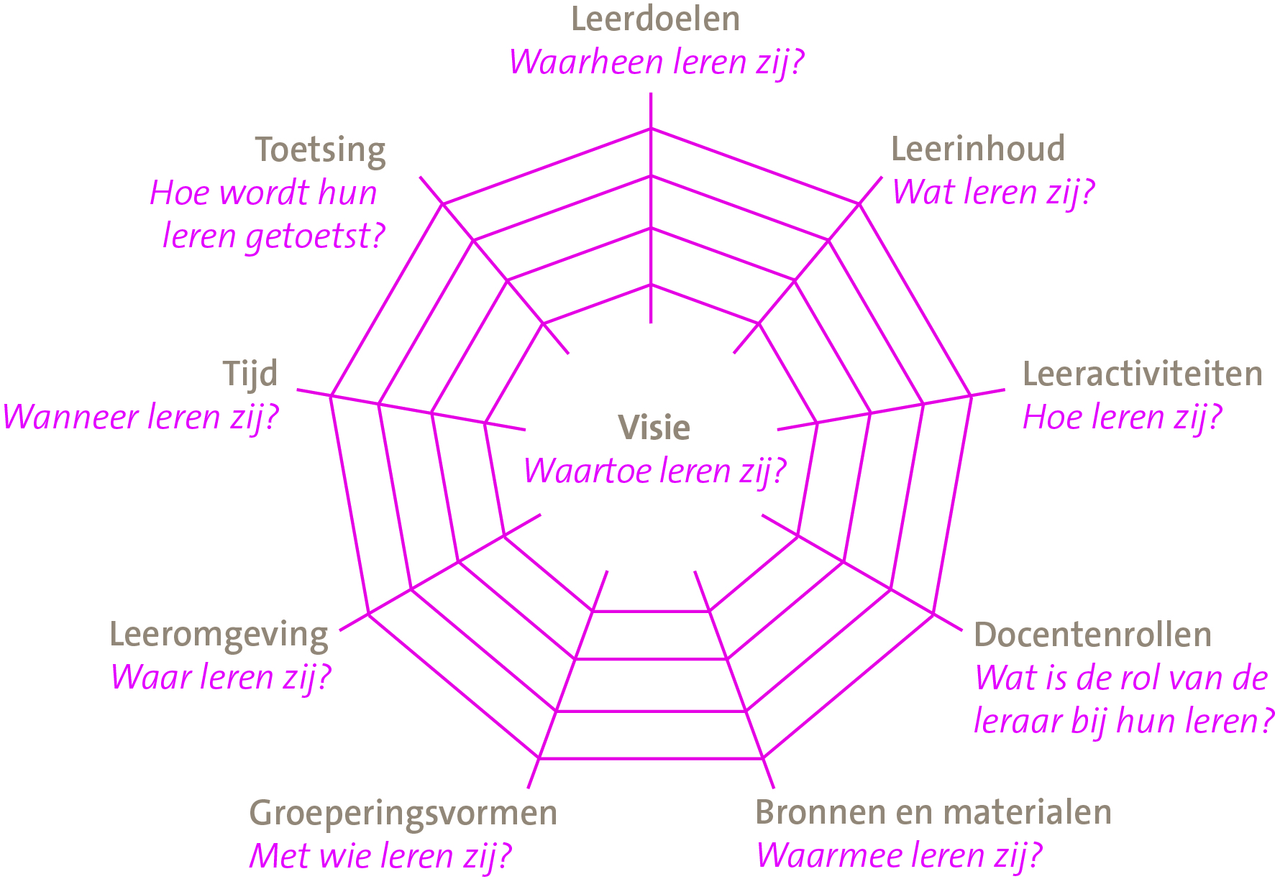

Figuur 8. Bron: SLO (2017).

Hieronder volgt per onderdeel van het curriculaire spinnenweb de beschrijving van mijn lessenreeks. De lessenreeks zal bestaan uit 4 opeenvolgende lessen, waarin de leerlingen werken aan het ontwikkelen van de vaardigheid van het leggen van geografische relaties. Ik differentieer niet in de onderzoeksgroep van N=12, maar er worden wel fictief twee groepen gemaakt. Dit wordt gedaan om het verschil in leerdoelen te verduidelijken. Groep 1 zal aan de slag gaan met het maken van een concept map, als verwerking van de leerstof bij hoofdstuk 4. Bij groep 2 staat de normale leerlijn die Wereldwijs heeft uitgezet volgen. Deze leerlijn volg ik bij de rest van mijn eerstejaarsklassen. Alle onderdelen van het curriculaire spinnenweb zullen dus in tweevoud worden beschreven.
Leerdoelen
In de vier lessen die de leerlingen zullen volgen, zal er zowel convergent als divergent worden gedifferentieerd. SLO (2017) beschrijft dat veel leerlingen gebaat zijn bij een sterk gemeenschappelijk basisaanbod en gemeenschappelijke einddoelen, ook wel bekend als het convergent differentiëren. In de basis ga ik dus uit van dezelfde leerdoelen, zoals gesteld door Wereldwijs. Echter is er in groep 1 een verschil omdat hier de leerstof op een andere manier wordt aangeboden. Daardoor kan er in de ene groep een doel wel worden geformuleerd en in de andere groep niet, of wordt het doel aangepast naar het wenselijke niveau. Zoals in de resultaten beschreven, zullen er geen verschillende vormen van systeemdenken gebruikt worden. Het primaire doel van de lessenserie is om de leerlingen geografisch besef aan te brengen. Dit is het doel van het aardrijkskundeonderwijs. Geografisch besef is te omschrijven als een combinatie van een bepaalde hoeveelheid kennis en een bepaalde manier van denken (Van de Vaart, 2001). Om geografisch besef te verkrijgen, moeten leerlingen complexe verbanden leggen. Van den Berg et al. (2009) stelt dat het aardrijkskundeonderwijs gaat over gebieden in verandering en complexe thema’s en processen op aarde. Omdat mijn doelgroep weinig neiging vertoont tot centrale coherentie (Ravelli & Bobbink, 2000) is het lastig voor mijn doelgroep (leerlingen met ASS) om de wereld als een systeem/geheel te zien. Deze lessenserie zal daarom een vakdidactische ingreep zijn om de leerlingen de vaardigheid aan te leren om geografische relaties te leggen. M. Cox (2017) stelt dat een lessenreeks over complexe verbanden aandacht moet hebben voor het gebruik van causale diagrammen. De leerlingen gaan de geografische leerstof conceptualiseren, waardoor leerlingen gemakkelijker complexe verbanden kunnen leggen.

Les | Leerdoelen groep 1 met systeemdenken | Leerdoelen groep 2 normale leerdoelen van Wereldwijs
1 | - De leerling voorspelt aan het begin van de les de verschillen tussen Brazilië en Nederland  - De leerling kan de belangrijkste kenmerken van de bevolking van Brazilië voorspellen.  - De leerling kan een concept map maken, en weet hoe deze in elkaar zit | - De leerling kent de belangrijkste kenmerken van de bevolking van Brazilië  - De leerling kan Brazilië vergelijken met Nederland  - De leerling kan met voorbeelden uitleggen dat er in Brazilië grote verschillen zijn tussen arm en rijk  - De leerling kent de topografie van Brazilië
2 | - De leerling kan door middel van de vicieuze cirkel iets zeggen over de ontwikkeling van een land.  - De leerling kan in een groep van drie leerlingen uitleggen hoe hij de ontwikkeling van een land gemeten heeft. | - De leerling kan de welvaart tussen landen vergelijken met het bbp en bbp per hoofd.  - De leerling kan het ontwikkelingsmodel toepassen op landen  - De leerling kan uitleggen welke gevolgen kolonialisme en neokolonialisme hebben op ontwikkeling van de rijke en de arme landen
3 | - De leerling kan in een concept map aangeven waarom Brazilië een ontwikkelingsland is.  - De leerling kan Brazilië vergelijken met Nederland door middel van een concept map.  - De leerling kan in een groep van drie leerlingen uitleggen hoe een concept map werkt. | - De leerling kan het verschil uitleggen tussen relatieve en absolute armoede  - De leerling kent de kenmerken van een ontwikkelingsland  - De leerling kent de kenmerken die aangeven dat een land zich ontwikkelt.  - De leerling kan de ontwikkeling van een land bepalen met een atlas
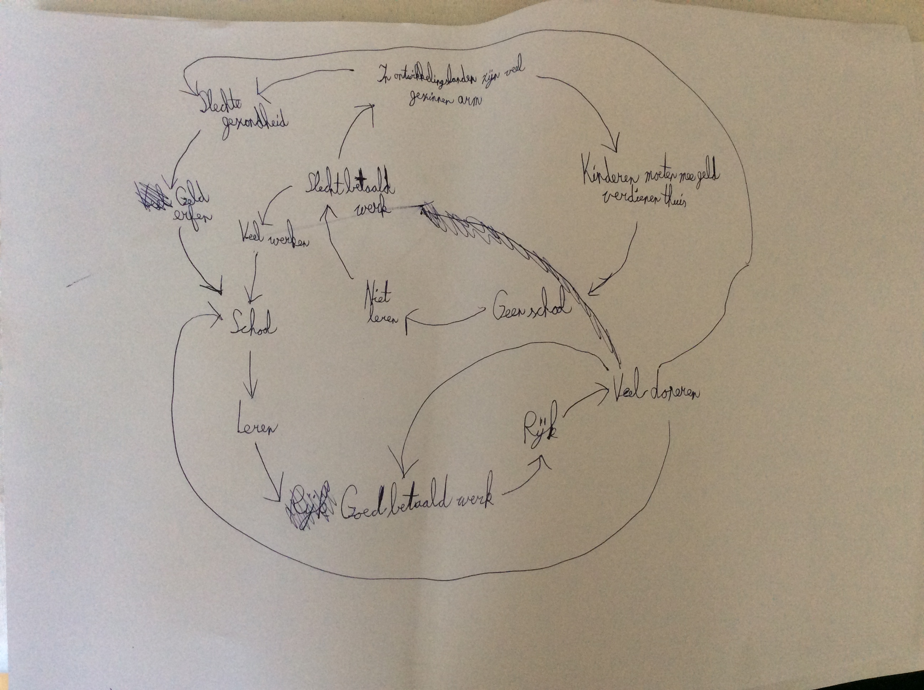4 | - De leerling kan door middel van de vicieuze cirkel evalueren waarom er tegenstellingen binnen en tussen landen zijn.  - De leerling kan door middel van concept map een ontwikkelingskompas opstellen.  - De leerling kan in een groep van drie leerlingen uitleggen hoe hij een ontwikkelingskompas heeft opgesteld door middel van een concept map | - De leerling kent de oorzaken van tegenstellingen binnen een land  - De leerling kent de oorzaken van tegenstellingen tussen landen.  - De leerling kan werken met het ontwikkelingskompas.

Leerinhouden

Groep 1
Les 1: In de eerste les gaat deze groep leerlingen aan de slag met het voorspellend denken over Brazilië. Driessen & Hermes (2017) hebben een nieuwe theorie ontworpen als verklaring voor beperkingen bij autisme. Er moet een mentale verwachting worden gecreëerd bij de leerlingen over Brazilië, omdat dit de koppeling tussen de verwachtingen en de sensorische prikkels bij elkaar laten komen. De les is gestructureerd in drie delen: Verwerving, verwerking en evaluatie. Er worden voorspellingen gedaan bij de verwervingsfase, waarna de leerlingen gaan oefenen met een concept map, die nog niet over Brazilië gaat. Daarbij voerden Novak en Gowin (1984) aan dat het conceptetiket leidt tot een grotere betekenis en precisie van de betekenis van het concept. Daarom is een conceptkaart een schematisch apparaat om een ​​reeks conceptbetekenissen weer te geven die zijn ingebed in een kader van proposities. Leerlingen moeten begrijpen hoe ze de taak moeten uitvoeren voordat hun conceptkaarten nuttig kunnen zijn als beoordeling van hun leerproces (White & Gunstone, 1992). Daarom beginnen de leerlingen in dit onderzoek met een eenvoudig, bekend onderwerp, zoals hun favoriete televisieprogramma. Zodat het gemakkelijker voor hen was om zich op de taak te concentreren. De focus wordt dus gelegd op het aanleren van de vaardigheid van verbanden leggen, dit wordt ook expliciet genoemd.

Les 2: In de tweede les gaan de leerlingen zelf de complexe verbanden maken. De leerlingen gaan aan de slag met het vermogen om generalisaties te maken; de verborgen dimensies van een systeem begrijpen; denken in de tijd etc. Deze techniek werd uitgevoerd door Fetherstonhaugh en Bezzi (1992). Het combineert twee processen bij het maken van persoonlijke constructies. De leerlingen gaan zelf de vicieuze cirkel (SLO, 2007) schematiseren. Er wordt een cirkel gemaakt waarbij verschillende ontwikkelingsfactoren in de goede volgorde gezet moeten worden. De vicieuze cirkel wordt daarna vergeleken in groepen van drie leerlingen. De geschematiseerde verbanden worden dus extern aangeboden waarbij er gelet wordt op het aanleren van de vaardigheid om geografische relaties te leggen.

Les 3: In de derde les gaan de leerlingen kijken naar een ontwikkelingsland. Ze gaan door middel van een concept map de complexe verbanden weergeven. Een ontwikkelingsland heeft verschillende oorzaken en gevolgen, die schematisch worden weergegeven in een concept map. Er wordt aandacht besteed aan voorspellend denken, aan het begin van de les, en aan de vaardigheid van het leggen van verbanden.

Les 4: In de vierde les leren leerlingen hoe ze een conclusie kunnen trekken over het onderwerp ‘Wereld van Verschillen’. Leerlingen denken na over de verbanden die gelegd zijn, en gaan deze evalueren. Leerlingen gaan aan de slag in groepen. Er wordt gevraagd om alle begrippen op te schrijven die ze kennen met betrekking tot ongelijkheid. Dit ondervraagt ​​rechtstreeks de associatie die een persoon waarneemt voor een reeks concepten. Het is een procedure die is ontworpen om de relaties op te lossen die mensen tussen concepten hebben gevormd. Als je die relaties zou kunnen bepalen, zou je inzicht hebben in de kwaliteit van het begrip van de elementen door de persoon (White & Gunstone, 1992). Om mogelijke zwaktes van deze techniek te beperken, namelijk dat reacties gevoelig kunnen zijn voor variaties in de procedure, is de leraar altijd aanwezig in de klas terwijl de leerlingen deze opdracht uitvoerden. Nogmaals, leerlingen worden aangemoedigd om hulp te vragen.

Groep 2
Les 1: De eerste paragraaf gaat in zijn geheel over Brazilië; bij de andere paragrafen in het hoofdstuk is Brazilië het startpunt voor de behandeling van een onderwerp. Wijs de leerlingen op het speciale karakter van deze eerste paragraaf. Brazilië is een land van tegenstellingen. Mondiaal gezien is het een groot land (wereldranglijst nummer 5) met veel inwoners (wereldranglijst nummer 5) en een hoog bbp (wereldranglijst nummer 8). Het land is rijk aan grondstoffen en is een economische grootmacht. Het bbp per hoofd is veel lager, het land duikelt dan naar de honderdste plaats op de wereldranglijst. Het heeft nog veel kenmerken van een ontwikkelingsland.
.
Les 2: Op elk schaalniveau spelen andere factoren een rol ter verklaring van verschillen in welvaart en armoede. U kunt bijvoorbeeld ook klassikaal bespreken hoe de ontwikkeling van de continenten in dit ontwikkelingsmodel te plaatsen is (kolonialisme – neokolonialisme). Een heel andere set van factoren wordt zichtbaar als u ingaat op verschillen binnen landen. Vroeger werd er gesproken van eerste wereld (rijke geïndustrialiseerde landen), tweede wereld (communistische landen) en derde wereld (arme landen). De tweede wereld is opgehouden te bestaan sinds 1989. Dé derde wereld bestaat niet meer.

Les 3: In paragraaf 2 ging het om landen in ontwikkeling, in paragraaf 3 gaat het erom hoe je een ontwikkelingsland herkent. Na deze paragraaf moeten leerlingen in staat zijn voor ieder land of regio te bepalen of het gaat om een onderontwikkeld land of niet.
Les 4: In deze paragraaf staat het ‘waarom’ centraal. Waarom zijn sommige gebieden ontwikkeld en andere niet? Het ontwikkelingskompas is hierbij het hulpmiddel. Achtereenvolgens komen aan de orde: • persoonlijke verschillen tussen mensen; • tweedeling van steden: stadscentrum en sloppenwijken; • het arme en achtergebleven noordoosten tegenover het rijke, ontwikkelde zuidoosten in Brazilië; • arme en rijke landen op de wereld.

Leeractiviteiten

Groep 1
Les 1:
De leerlingen starten met het onderwerp ‘ongelijkheid’. De leerlingen krijgen informatie over het onderwerp, waarbij de leraar zich vooral richt op het voorspellend denken. Leerlingen moeten gaan voorspellen waarom er ongelijkheid heerst in Brazilië. Het is een gestructureerde les, waardoor de leerlingen weten wat er van ze verwacht wordt. Deze les gaan we oefenen met een concept map. De leerlingen gaan een concept map maken over een willekeurig onderwerp. Het doel is om leerlingen de vaardigheid aan te leren. Daarna gaan leerlingen in groepen van drie leerlingen aan de slag met een concept map van Brazilië. Ik wil de leerlingen stimuleren om de concept map aan elkaar te laten zien, en uit te leggen waarom ze bepaalde verbanden gelegd hebben.

Les 2:
De leerlingen gaan in deze les aan de slag met het generaliseren van de leerstof omtrent ‘ongelijkheid’. Er zijn veel factoren die een rol spelen bij een ontwikkelingsland. Welke factoren zullen een rol spelen bij de welvaart van een land? Hoe kan je dat zien? Daarna gaan de leerlingen deze factoren delen, en bekijken hoe welvaart tot stand komt. Als evaluatie gaan leerlingen in groepen van drie de factoren beoordelen van 1 tot 5. Wat heeft de meeste invloed op de welvaart in een land? Om hierachter te komen gaan ze alle begrippen beoordelen. De docent vraagt de leerlingen de volgende punten in een cirkel in de goede volgorde te plaatsen: - in ontwikkelingslanden zijn veel gezinnen arm - kinderen leren niet lezen en schrijven - kinderen krijgen alleen slecht betaalde baantjes - kinderen kunnen niet naar school - kinderen moeten mee geld verdienen Om de vergelijking met een welvarend land te maken, vraagt hij om nu ook de cirkel voor een welvarend land zelf in te vullen. We gaan een stapje verder. We kunnen immers ook kijken naar de vicieuze cirkel ‘armoede en gezondheid’. De docent vraagt leerlingen de punten voor die cirkel te bedenken en te plaatsen in de goede volgorde. Ook hier kan als tegenvoorbeeld de situatie in een welvarend land geschetst worden
Les 3:
Deze les gaan de leerlingen een complexere concept map maken bij het onderwerp ‘ontwikkelingsland’. Welke factoren zijn van invloed op een ontwikkelingsland, en welke oorzaak-gevolg relaties moeten er worden gelegd? Leerlingen gaan in groepen van drie aan de concept map werken. Ze zullen samenwerken, om alvorens de concept map aan elkaar uit te leggen. Daarom maakt elke leerling een eigen concept map.
Les 4:
Deze les starten de leerlingen met een samenvatting van de geleerde stof. Ze gaan deze les de leerstof evalueren. Ze gaan alle geleerde begrippen opschrijven, om hier verbanden tussen te leggen. Het doel is om leerlingen te laten beseffen hoe belangrijk het is om complexe verbanden te leggen, en deze schematisch weer te geven. De geleerde stof en vaardigheden komen in deze les samen, door een grote concept map te maken.

Groep 2
Les 1:
Het gaat hier over landen die economisch in opkomst zijn en wat ontwikkeling betreft ongeveer in dezelfde fase zitten. De laatste vijftig jaar heeft Brazilië zich snel ontwikkeld. Binnen Brazilië zijn er echter nog grote verschillen. Er is waarschijnlijk geen land op de wereld waar de tegenstellingen tussen arm en rijk zo groot zijn. In de openingsparagraaf van het handboek komt deze tegenstelling ook naar voren. Enerzijds zijn er bronnen over de rijkdom van Brazilië zoals de heliports op winkelcentra en grootschalige elektriciteitsopwekking (97% van de energie wordt opgewekt met waterkracht). Anderzijds zijn er bronnen over het arme Brazilië, zoals favela’s en lijmsnuivende straatkinderen die onder de armoedegrens leven. In de loop van het hoofdstuk zullen deze verschillen binnen Brazilië steeds terugkomen. De Wereldbank hanteert als armoedegrens een inkomen van $ 1,25 per dag. Grofweg komt dat overeen met € 1,00 per dag. Economisch wordt Brazilië tot de BRIC-landen gerekend. BRIC is een acroniem voor de landen Brazilië, Rusland, India en China: de grote ‘Vier’.

Les 2:
Tegenwoordig kun je niet spreken van dé arme landen. De verschillen tussen de landen zijn erg groot. Een tijger als Thailand is niet te vergelijken met een landbouwsamenleving als Mali in Afrika. In deze paragraaf worden in de ontwikkeling van een land verschillende fasen onderscheiden. Centraal in iedere fase staan de productiefactoren en productiesectoren. Dit ontwikkelingsmodel kan als kapstok gebruikt worden voor de volgende paragrafen. In het handboek wordt uitgegaan van de productiesectoren en bbp per hoofd. In het werkboek wordt ook de link gelegd naar de ontwikkeling van de infrastructuur (opdracht 7c) en demografische overgangen (plusopdracht 13). Als docent kunt u ook ingaan op verschillen in im- en export in de verschillende fasen, Human Development Index, et cetera. In deze paragraaf bespreken we met name de economische en politieke dimensie van ontwikkeling. Misschien is het ook aardig om te proberen de ontwikkeling rond de culturele dimensie te beschrijven. In bijvoorbeeld Een wereld apart van J. van Nederpelt (zie tips voor bronnenmateriaal) wordt uitgebreid ingegaan op bovengenoemde ontwikkelingen.

Les 3:
Centrale bron is een wereldkaart die de ontwikkelingsindex laat zien van de verschillende landen en dus ook voor Afrika als geheel. Deze index is gebaseerd op een aantal indicatoren. Deze index zegt (veel) meer dan het bbp per hoofd uit de vorige paragraaf. Er worden verbanden gelegd tussen deze kaarten

Les 4:
In de kerntekst komen de oorzaken voor ontwikkeling/onderontwikkeling aan bod. De kernstof wordt voor de leerlingen gevisualiseerd via het zogenaamde ‘ontwikkelingskompas’ (figuur 3). Dit heeft de vorm van een kompasroos met vier windstreken. Iedere windstreek staat voor factoren die van invloed zijn op de ontwikkeling van een land. De leerlingen kunnen dit onthouden met het ezelsbruggetje PENS: politieke, economische, natuurlijke en sociaal-culturele factoren. In deze paragraaf worden tegenstellingen op verschillende schaalniveaus behandeld: eerst het individuele niveau, het lokale niveau, dan de regionale verschillen binnen Brazilië, en als laatste de mondiale tegenstellingen. Op alle schaalniveaus kan het centrum-periferiemodel gebruikt worden.

Docentrollen
De docent heeft in deze lessenserie meerdere rollen. Soms geeft de docent vooral instructie, dan is de docent weer erg gericht op het begeleiden/coachen van leerlingen en dan is de leerkracht weer de gespreksleider van een onderwijs leergesprek. In de eerste vier lessen, als de leerlingen binnen de school en de klas blijven, zijn de lessen nog wat meer leerkracht gestuurd. De docent stuurt de les door middel van vragen en geeft de leerlingen een opdracht om uit te voeren. Het is belangrijk om de leerling voorspellend te laten nadenken, omdat dit past bij hun onderwijsbehoefte, omdat de leerlingen ASS hebben. Tijdens de uitvoering van de opdracht stuurt de docent waar nodig bij en geeft hen feedback op het proces en product. Aan het begin van les vier geeft de docent duidelijk instructie, over het leggen van verbanden via systeemdenken. Na deze instructie is de docent gespreksleider van een onderwijs leergesprek en begeleider van het de samenwerkingsvorm waarbij de leerlingen bijv. een concept map maken.
Ik denk dat ‘De pedagoog en de didacticus’ de docentenrollen zijn die ik moet aannemen om leerlingen met ASS geografische relaties aan te leren. De didacticus geeft gestructureerd les, en is gefocust op het leerdoel. Het leerdoel van mijn lessenserie zal gaan over de vaardigheid van geografische relaties leggen. Om dit aan te leren moeten de geografische relaties extern worden aangebracht, en verwerkt in groepen van minimaal drie leerlingen. Leerlingen moeten alvorens de geografische relaties schematiseren, in een concept map. De les zal worden opgebouwd door te beginnen met het maken van een voorspelling, om de voorkennis van de leerlingen op te wekken. De didacticus heeft de juiste vaardigheden als docent om deze leerlingen te helpen bij hun specifieke onderwijsbehoefte. De pedagoog is erg gefocust op het groepsresultaat. Deze zorgt ervoor dat er een veilige leeromgeving ontstaat, door elke leerlingen individueel aan te spreken, en te benaderen.
Wanneer de leerlingen echter aan elkaar de gemaakte producten laten zien, dan verschuift de rol van de docent meer naar die van begeleider/coach. De docent geeft geen directe instructie meer, maar gaat in op de hulpvragen van de leerlingen en stuurt hen bij waar nodig. De leerkracht als coach wordt door Alkema & Tjerkstra ( 2011) beschreven als: ‘’het begeleiden van leerlingen tijdens hun leerproces met als doel: het optimaliseren van het functioneren van het eigen sturingszicht om daarmee de eigen kracht en het gevoel van innerlijke zekerheid te vergroten.’’ Dit sluit mooi aan bij de visie van de school en de doelstelling van de lessenserie, omdat het uiteindelijke doel is dat leerlingen zich bewust zijn van de complexe verbanden, en hierbij putten uit hun eigen kracht om het systeem te begrijpen. Door als coach te fungeren, wordt er meer uitgegaan van de leerling zelf, waardoor dus de eigen kracht en innerlijke zekerheid wordt vergroot. Dit draagt weer bij aan de ontwikkeling van de zelfredzaamheid van de leerlingen.
Na iedere les neemt de docent de rol van evaluator op zich. De docent evalueert de les met de leerlingen en evalueert of de leerdoelen zijn bereikt. De manier waarop dit wordt geëvalueerd, wordt beschreven in hoofdstuk 6, het evaluatieplan.

Bronnen en materialen
Het lesmateriaal is in samenwerking met de gedragswetenschappers op De Berkenschutse gemaakt. Omdat de doelgroep een zeer specifieke onderwijsbehoefte heeft, is er gekozen om dit in samenwerkingsverband te doen. Groep 1 werkt dus met lesmateriaal dat in samenwerkingsverband gemaakt is, en groep 2 werkt met materiaal dat de aardrijkskunde methode ‘Wereldwijs’ aanbiedt. Het materiaal is te vinden onder de kop ‘Leerling- en docentmateriaal’.

Groeperingsvormen
De lessen zullen plaatsvinden in twee niveaugroepen. Het aantal leerlingen in één groep is ongeveer 10 leerlingen. Wanneer er een groepsopdracht wordt uitgevoerd, zal iedere leerling zijn eigen taak hebben, zodat niemand zich aan het leren kan onttrekken. Door iedere leerling zijn eigen verantwoordelijkheid te geven over een bepaalde taak, zal iedere leerling betrokken blijven bij het groepsproces en dus ook een hoger leerrendement behalen, omdat de keuze om niets te doen er niet is. Er zijn ook momenten waarop de leerling in de kleine groep individueel aan de slag gaat. Dit zal altijd vooraf duidelijk naar de leerlingen worden gecommuniceerd, om onduidelijkheid en daardoor ontstane stressgevoelens te voorkomen.

Leeromgeving
Het is belangrijk voor leerlingen om zich op een prettige plek te bevinden. De leerlingen gaan samenwerken in en rondom het lokaal, in groepen van drie. Voor leerlingen met ASS is het lastig om zich aan te passen aan nieuwe situaties. Daarom is het zaak om leerlingen op hun gemak te stellen, en ze te laten werken in een veilige omgeving.

Tijd
In onderstaand schema is te zien wanneer iedere les wordt uitgevoerd en welke tijd ervoor staat gepland.

Les | Datum | Lesuur – tijd | Tijdsduur
1 | 6-4-2018 | 1 van 8.45u-9.45u | 60 minuten
2 | 6-4-2018 | 2 van 9.45u tot 10.30 u | 60 minuten
3 | 13-4-2018 | 1 en 2 van 8.45u tot 10.30u | 60 minuten
4 | 13-4-2018 | 4 van 11.30-12.15 | 60 minuten

Toetsing
Leerlingen worden bijna altijd formeel getoetst. Leerlingen zijn dit gewend. Het is daarentegen lastig om de vaardigheid van het leggen van complexe geografische verbanden te toetsen. Daarom wil ik een begin- en eind enquête afnemen, om de leerwinst te bekijken. Daarnaast zal er leerlingenmateriaal (bijv. concept maps) worden bekeken, om de leerwinst te bekijken. Als laatste zal er ook geobserveerd worden. Hoe gaan de leerlingen om met de complexe verbanden? Op welke manier dit wordt geanalyseerd wordt beschreven in het evaluatieplan.

Leerling- en docentmateriaal
Hieronder is een voorbeeld weergegeven hoe leerlingen de concept map kunnen uitwerken. Het is te zien dat leerlingen de trefwoorden categoriseren, waardoor ze in de hersenen deze een plaats kunnen geven. Dit gaan ze ook doen in de concept map, waarbij er interne en externe relaties zullen worden weergegeven. Ze labelen dus de verschillende begrippen aan een kernbegrip, en zorgen ervoor dat ze er een persoonlijke uitleg bij maken. Op deze manier is het voor de leerlingen met ASS gemakkelijk om extern verbanden te leren leggen.
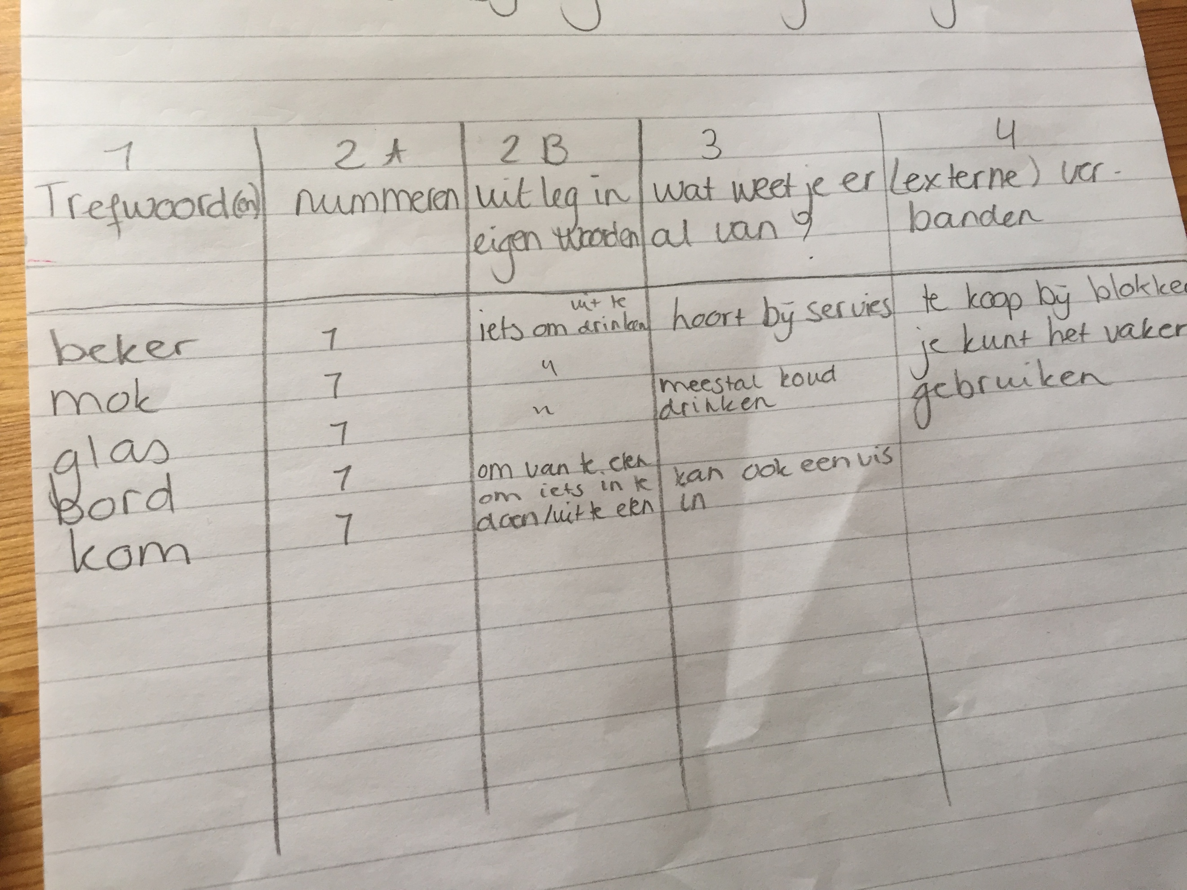

Evaluatieplan opstellen

Om mijn lessenreeks te kunnen evalueren, heb ik verschillende evaluerende deelvragen opgesteld. Onder iedere evaluerende deelvraag beschrijf ik hoe ik deze ga beantwoorden.
6.1. Hoe was het verloop van de lessenserie?
Om het verloop van de lessenserie op gestructureerde manier te kunnen beschrijven, zal ik na iedere les het onderstaande reflectieschema invullen. Hierin komt naar voren hoe de les verliep op meerdere punten.
 | Wat ging goed? | Wat kon beter?
Verloop van de les (rust/orde/betrokkenheid)
Behalen van de leerdoelen
Evaluatie met de leerlingen

6.2. Hoe was de uitvoerbaarheid van de lessenserie?
De uitvoerbaarheid van de lessenserie ga ik beoordelen door zelf aan het einde van iedere les een punt te geven tussen de 1 en de 5. In onderstaande tabel staat de normering.
Cijfer | Bijbehorende uitleg
1 | Het was niet uitvoerbaar. Ik ben gestopt met de uitvoering.
2 | Het was lastig uitvoerbaar. Het is wel afgemaakt, maar met veel gedoe.
3 | Het was redelijk uitvoerbaar. De les is uitgevoerd, maar er zijn verbeterpunten aan te wijzen.
4 | Het was goed uitvoerbaar. De les is uitgevoerd, naar tevredenheid van docent of leerlingen.
5 | Het was uitstekend uitvoerbaar. De les is uitgevoerd, naar tevredenheid van docent en leerlingen.

Na het kiezen van het cijfer, zal ik dit ook toelichten en redenen geven waarom ik juist voor dat cijfer heb gekozen.
6.3. Wat was het leereffect van mijn lessenserie en hoe kan ik deze zonder formele toets toch vaststellen?
Zoals eerder beschreven wordt er in deze doelgroep zeer weinig formeel getoetst. Net als in een kleutergroep wordt er veel geobserveerd door de leerkracht. Deze observaties geven informatie over het al dan niet bereiken van een lesdoel en de steeds nieuwe ontwikkelingen van leerlingen.
Observatiecriteria les 4.
Op basis van de verschillende lesdoelen, krijgt de leerling een score op schaal van 1 tot 5, waarbij 1 onvoldoende is en 5 goed.
1) Leerling kan een concept map invullen zonder voorbeeld
1 2 3 4 5
2) Leerling kan door middel van de vicieuze cirkel uitleggen waarom mensen arm blijven
1 2 3 4 5
3) Leerling heeft een concept map gemaakt over Brazilië, en kan deze uitleggen aan medeleerlingen
1 2 3 4 5
4) Leerling kan complexe geografische relaties schematiseren, en deze uitleggen in een groep van 3 leerlingen
1 2 3 4 5
5) Leerling laat geografisch besef zien
1 2 3 4 5
6) Leerling maakt gebruik van een mindmap/concept map bij het verwerken van informatie
1 2 3 4 5
7) Leerling laat zien dat hij de directe en indirecte relaties over het onderwerp ‘Wereld van Verschillen’ kan leggen
1 2 3 4 5

Reflectie
Als ik terugkijk op het verloop van de verkenningsfase, dan kan ik zeggen dat ik dit een vrij drukke, maar leerzame fase heb gevonden. Door me te verdiepen in de theorieën over systeemdenken en ASS, heb ik meer inzicht verkregen over het functioneren van de leerlingen in mijn groep. Daarbij vond ik het interview met een gedragswetenschapper en de voormetingen erg interessant. Het gaf mij een duidelijk beeld van de voorkennis van de leerlingen, waardoor ik bij iedere leerling goed kon inschatten wat de zone van de naaste ontwikkeling was. Hierdoor kon ik mijn lessenreeks op een goed niveau afstemmen. Het was erg belangrijk voor mij om naar de specifieke onderwijsbehoefte van de leerlingen te kijken, en hier een duidelijk leerdoel aan vast te maken.
Het ontwerpen van de lessenreeks ging gemakkelijker dan ik dacht, omdat alle theorie die ik had gelezen duidelijk richting gaf aan mijn ontwerp. Wel zijn er nog wat aanpassingen geweest en zijn er dingen veranderd nadat ik deze fase had doorlopen. Een voorbeeld hiervan is het ontwerpen van het lesmateriaal met de gedragswetenschapper. Ik had van tevoren niet gedacht dat dit mogelijk zou zijn.
Verder denk ik dat ik een zeer duidelijk doel voor ogen heb met dit onderzoek. De doelgroep heeft een aantal aspecten in een aardrijkskundeles nodig, die ervoor moeten zorgen dat de leerwinst hoger wordt. Ik verwacht daarom ook dat leerlingen een goed resultaat zullen behalen. Ik ben benieuwd hoe leerlingen aan de slag zullen gaan met het systeemdenken. Ik denk dat ik veel risicosituaties gewaarborgd heb, door me goed in te lezen in de theorie.

5.1 Evaluatieverslag uitvoering van de lessenserie

De ontworpen lessenserie van vier lessen is uitgevoerd tussen week 12 en week 20 in het schooljaar 2017-2018 op De Berkenschutse in Heeze. De lessen zijn uitgevoerd in één klas, klas 1A, 1e jaars leerlingen die uitstromen in de richting havo/vwo.
Tijdens de uitvoering van de lessenserie heb ik gegevens verzameld, zoals in het evaluatieplan werd beschreven. Het gaat hier om observaties met behulp van een observatielijst om het leereffect vast te stellen, enquêtes bij leerlingen, eigen reflecties op het verloop en de uitvoerbaarheid en tot slot verbeterpunten die worden beschreven bij paragraaf 5.4 Reflectie.
Hieronder enkele foto’s die tijdens het uitvoeren van de lessenreeks zijn gemaakt.

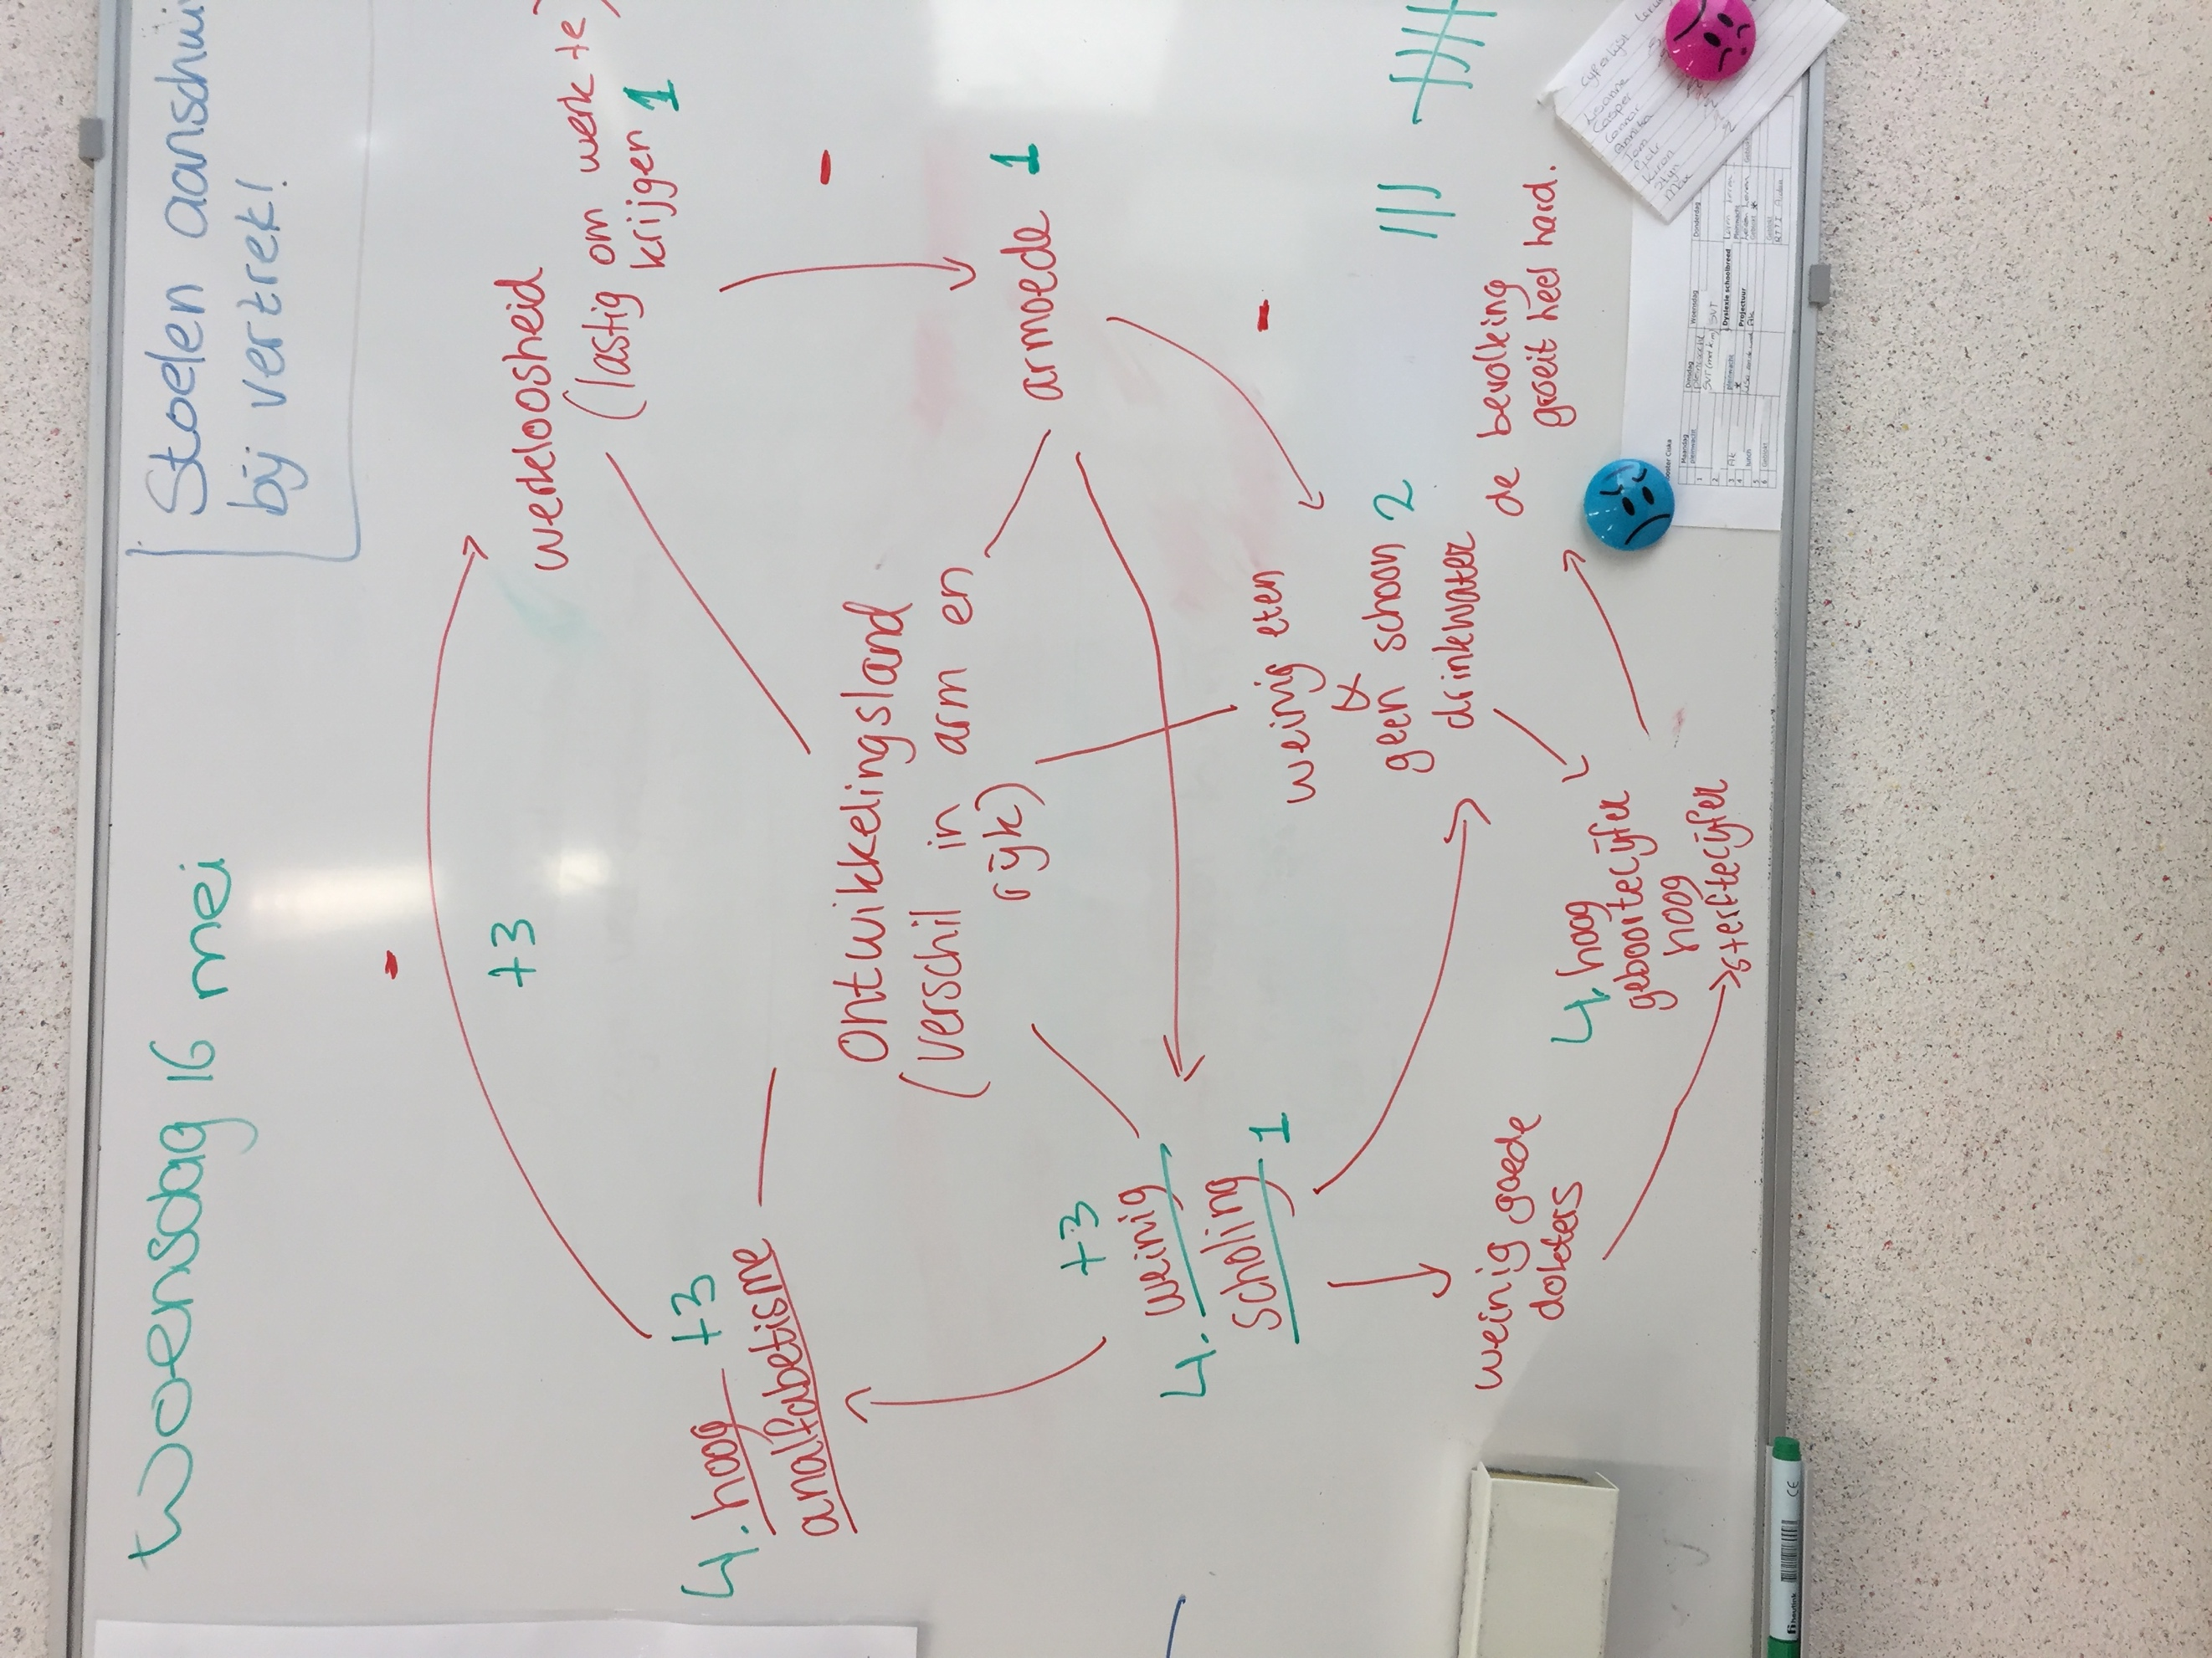

5.2 Evaluatie van de lessenserie

In dit evaluatieverslag zullen de deelvragen uit het evaluatieplan worden beantwoord. De deelvragen die beantwoord zullen worden, gaan in op het verloop van de lessenserie, de uitvoerbaarheid, het leereffect, de mening van de leerlingen en de verbeterpunten van de lessenserie.

5.2.1 Hoe was het verloop van de lessenserie?
Om het verloop van de lessenserie op een gestructureerde manier te kunnen beschrijven, heb ik na iedere les het onderstaande reflectieschema ingevuld (zie tabel 1). Hierin komt naar voren hoe de les verliep op meerdere punten. Deze ingevulde reflectieschema’s zijn terug te lezen in de bijlage.
 | Wat ging goed? | Wat kon beter?
Verloop van de les (rust/orde/betrokkenheid)
Behalen van de leerdoelen
Evaluatie met de leerlingen
Tabel 1. Reflectieschema.

Uit de ingevulde tabellen, terug te lezen in de bijlage, kunnen een aantal conclusies worden getrokken.

In het begin van de lessenserie (les 1 vooral) was het voor de leerlingen een nieuwe prikkel. Het is voor leerlingen met autisme lastig om hiermee om te gaan. Daarom ondervond ik bij les 1 een aantal vragende gezichten en wat onrustig in de klas. De evaluatie van les 1 was voor mij een zeer voldoeningsrijk moment. Ik zag eindelijk de impact van mijn onderzoek in de klas. Dit gebeurde toen we de concept map over een ontwikkelingsland samen op het bord gingen bespreken. De betrokkenheid was hoog, de interesse groots en daarom de leerwinst ook. Het leek erop dat leerlingen eindelijk inzagen dat de aarde een groot systeem is, en dat alles met elkaar in verband staat. Door deze verbanden extern en schematisch aan te bieden, hebben alle leerlingen het leerdoel van deze les behaald. De tweede les begint een stuk rustiger, leerlingen weten wat er van ze wordt verwacht. Ik merk dat de leerlingen de vicieuze cirkel interessant vinden, en gaan meteen aan de slag. Gedurende de les komt zeer duidelijk naar voren dat leerlingen het lastig vinden om de vicieuze cirkel van een arm land in te vullen. Om bij les 3 er zeker van te zijn dat leerlingen de complexe verbanden zelf kunnen leggen, breng ik deze in de evaluatie nog een keer extern aan. De derde les verloopt daarom ook soepel. Leerlingen krijgen een informatiebron, waarbij ze een concept map moeten maken. Wat opvalt is dat leerlingen bij de evaluatie heel graag de beurt willen hebben om te vertellen welke verbanden zij allemaal hebben gelegd. Dit patroon is ook te zien in les 4.

5.2.2 Hoe was de uitvoerbaarheid van de lessenserie?
De uitvoerbaarheid van de lessenserie ga ik beoordelen door zelf aan het einde van iedere les een punt te geven tussen de 1 en de 5. In onderstaande tabel staat de normering.

Cijfer | Bijbehorende uitleg
1 | Het was niet uitvoerbaar. Ik ben gestopt met de uitvoering.
2 | Het was lastig uitvoerbaar. Het is wel afgemaakt, maar met veel gedoe.
3 | Het was redelijk uitvoerbaar. De les is uitgevoerd, maar er zijn verbeterpunten aan te wijzen.
4 | Het was goed uitvoerbaar. De les is uitgevoerd, naar tevredenheid van docent of leerlingen.
5 | Het was uitstekend uitvoerbaar. De les is uitgevoerd, naar tevredenheid van docent en leerlingen.
Tabel 2. Normeringstabel.

Resultaten:

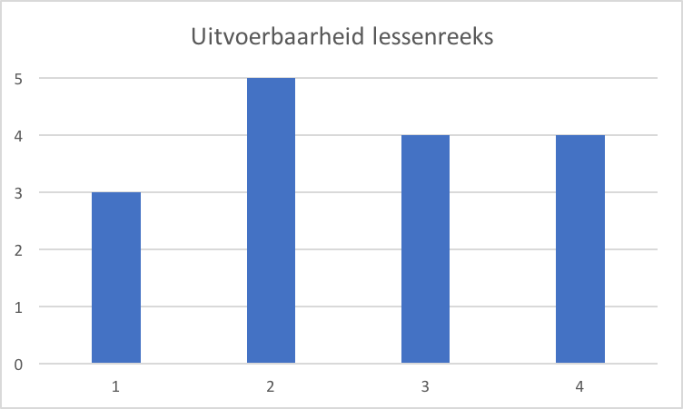
Tabel 3. Scores per les

Uit bovenstaande tabel blijkt dat het merendeel van de lessen goed uitvoerbaar was. De eerste les was onrustig en rumoerig, waarbij de evaluatie wel heel sterk was. Alle lessen waren duidelijk opgebouwd, met merendeel hetzelfde doel. De leerlingen kregen in het verloop van de lessenreeks steeds meer het gevoel waarom ik dit onderzoek doe, en welke resultaten dat met zich meebracht.

5.2.3 Wat was het leereffect van mijn lessenserie en hoe kan ik deze zonder formele toets toch vaststellen?
Het is moeilijk om de vaardigheid van het verbanden leggen te toetsen. Ik heb gekozen voor een enquête en een observatieschema, om te bekijken welke progressie en denkprocessen leerlingen doormaken. Om het leereffect van mijn lessenserie vast te stellen, is er gekozen voor een observatie tijdens de laatste les, waarin alle tot dan toe geleerde vaardigheden worden getoetst. Een formele toets is binnen deze doelgroep wel wenselijk maar geeft geen realistisch beeld van de behaalde leerdoelen.
Naast deze observatie in les vier wordt er ook nog gekeken naar leerling materiaal dat tijdens de lessen van de lessenreeks is verzameld. Hiermee kan worden vastgesteld wat de vooruitgang is van de leerlingen. Tijdens de lessenreeks hebben de leerlingen meerdere opdrachten gemaakt. Dit zal worden geanalyseerd in paragraaf 5.2.3.3.

5.2.3.1 Observatie van les 4
Zoals eerder beschreven wordt er in deze doelgroep zeer weinig formeel getoetst. Net als in een kleutergroep wordt er veel geobserveerd door de leerkracht. Deze observaties geven informatie over het al dan niet bereiken van een lesdoel en de steeds nieuwe ontwikkelingen van leerlingen.

Observatiecriteria les 4.
Op basis van de verschillende lesdoelen, krijgt de leerling een score op schaal van 1 tot 5, waarbij 1 onvoldoende is en 5 goed.

1) Leerling kan een concept map invullen zonder voorbeeld
1 2 3 4 5
2) Leerling kan door middel van de vicieuze cirkel uitleggen waarom mensen arm blijven
1 2 3 4 5
3) Leerling heeft een concept map gemaakt over Brazilië, en kan deze uitleggen aan medeleerlingen
1 2 3 4 5
4) Leerling kan complexe geografische relaties schematiseren, en deze uitleggen in een groep van 3 leerlingen
1 2 3 4 5
5) Leerling laat geografisch besef zien
1 2 3 4 5
6) Leerling maakt gebruik van een mindmap/concept map bij het verwerken van informatie
1 2 3 4 5
7) Leerling laat zien dat hij de directe en indirecte relaties over het onderwerp ‘Wereld van Verschillen’ kan leggen
1 2 3 4 5
Op de dag van de toetsing waren er negen leerlingen aanwezig. Bij hen is doelgericht geobserveerd op bovenstaande criteria. Op basis hiervan kunnen uitspraken worden gedaan over de mate waarin de gestelde lesdoelen van de lessenserie zijn bereikt. Hieronder worden in tabellen per leerling de scores weergegeven. Uit de ingevulde tabellen, terug te lezen in de bijlage, kunnen een aantal conclusies worden getrokken.

Uit deze observatie blijkt dat de leerlingen over het algemeen goed scoren op het behalen van de lesdoelen. Zo kunnen alle leerlingen een concept map zonder voorbeeld maken, en is er te zien dat leerlingen geografisch besef hebben. Leerlingen scoren de minste punten bij het uitleggen van de concept map. Zij vinden het spannend of moeilijk waardoor het bij sommige niet vlekkeloos is gegaan. Zo is observatiecriterium 4 door weinig leerlingen uitstekend uitgevoerd. Het is daarnaast ook interessant dat bij observatiecriterium 7 leerlingen wat lager scoren. Ik heb ondervonden dat leerlingen het nog steeds erg moeilijk vinden om geografische verbanden te leggen. Zij moeten erg lang nadenken en hebben verschillende denkstappen nodig om bijvoorbeeld de vicieuze cirkel rond te krijgen.

5.2.3.2 Eind enquête
De enquête aan het einde van de lessenreeks is bijna hetzelfde als de begin enquête. Bij de begin enquête was N=11, en werden er zeven vragen gesteld. Bij de eind enquête is N=9 en worden er acht vragen gesteld. Vraag 7 en 8 wijken bij de eind enquête af van de begin enquête. Het is belangrijk om te stellen dat er dus 2 leerlingen minder deelnamen aan de eind enquête, wat voor een vertekend beeld kan zorgen.

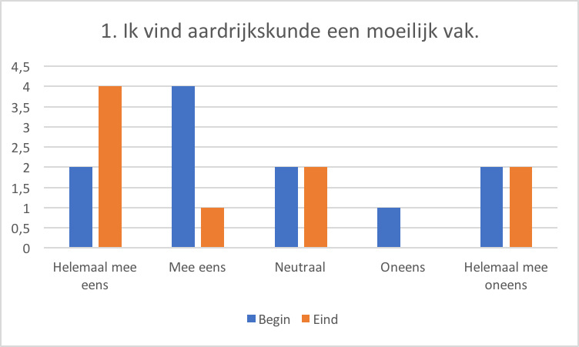
Bij de eerste enquêtevraag viel al op dat dat veel leerlingen aardrijkskunde een moeilijk vak vinden. Hier is na de lessenreeks weinig aan veranderd. Het is mooi om te zien dat dit aangeeft dat dit onderzoek zeer relevant is bij deze doelgroep, omdat zij veel moeite ondervinden bij het vak aardrijkskunde.

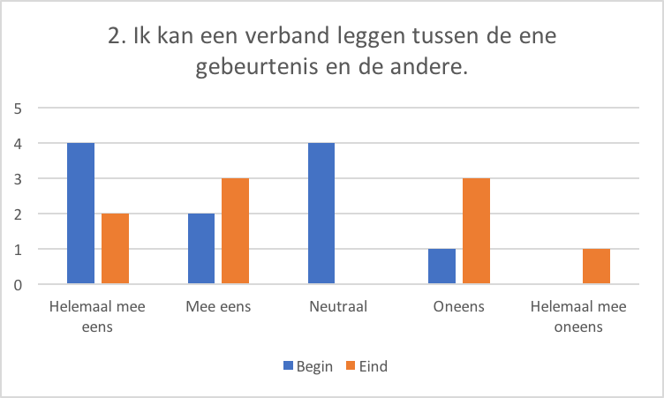
Bij de tweede enquêtevraag viel op dat leerlingen veel zelfvertrouwen hadden bij het leggen van een complex verband. Na de lessenserie gegeven te hebben, zie je dat leerlingen een kant gaan kiezen. Na observaties (zie 5.2.3.1) is duidelijk te merken dat leerlingen veel moeite ondervinden bij het leggen van een simpel verband. Dit vereist meerdere denkstappen, en is toonaangevend voor dit onderzoek.

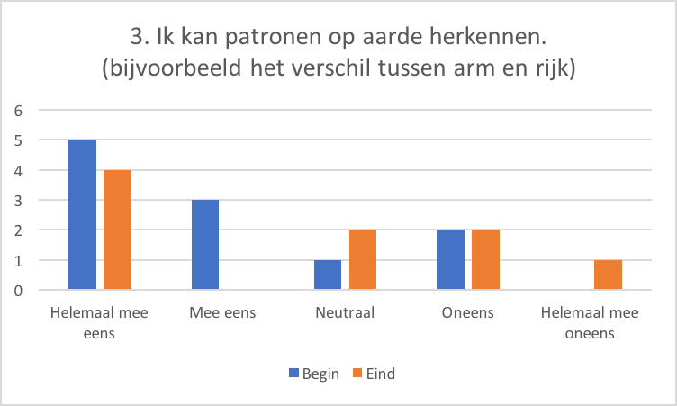
Bij de derde enquêtevraag is het verschil tussen begin (N=11) en eind (N=9) te zien. De begin enquête was erg positief ingevuld, wat kan duiden op onwetendheid van het herkennen van patronen op aarde. Na de lessenreeks zijn leerlingen zich bewust van de patronen op aarde, en kunnen een betere subjectivering geven. Het is te zien dat het gros van de leerlingen (6 t.o.v. 3) aangeeft patronen op aarde te herkennen of weten wat hiermee bedoeld wordt.

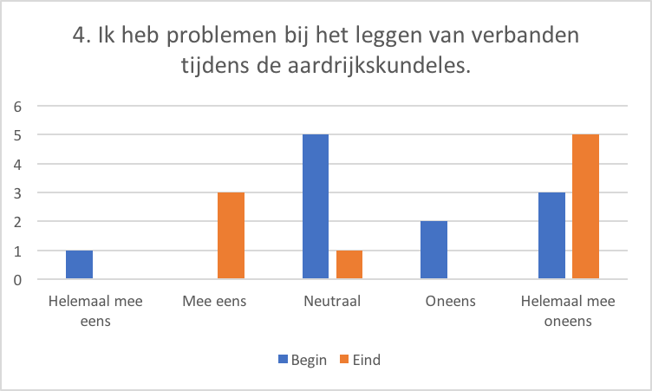
Bij de vierde enquêtevraag viel al op dat de meerderheid van de leerlingen neutraal bleef. Na de lessenreeks is er een verschuiving ontstaan. Ik heb een deel van de problemen bij het leggen van geografische verbanden weg kunnen nemen, door extern verbanden uit te leggen op basis van systeemdenken.

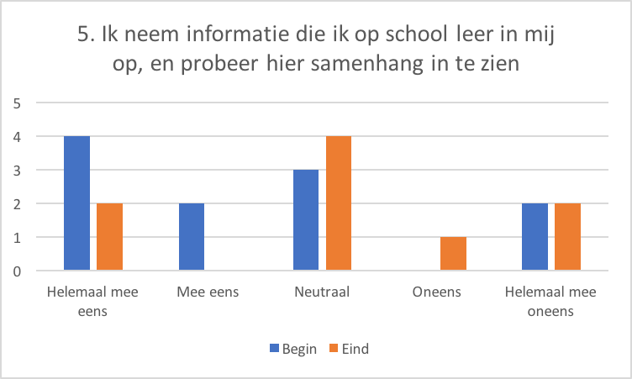
De vijfde enquêtevraag gaf het belang van dit onderzoek aan. Deze leerlingen met weinig neiging tot centrale coherentie kunnen informatie niet in samenhang zien, en zullen zich focussen op details. Het is lastig om een conclusie te trekken bij deze enquêtevraag omdat het gros voor neutraal stemt (4). Ik denk dat leerlingen na de lessenreeks zich ervan bewust zijn geworden dat het belangrijk is om informatie in samenhang te zien, maar dat het voor deze leerlingen een hele moeilijke opdracht is.

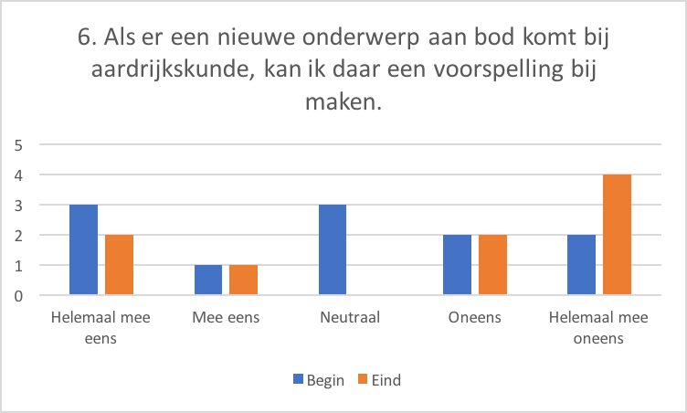
De zesde enquêtevraag bevestigt de theorie van het voorspellende brein. Bij leerlingen met autisme is het ontstaan van een voorspellingsfout minder vanzelfsprekend. Dit is terug te zien in de eind enquête.

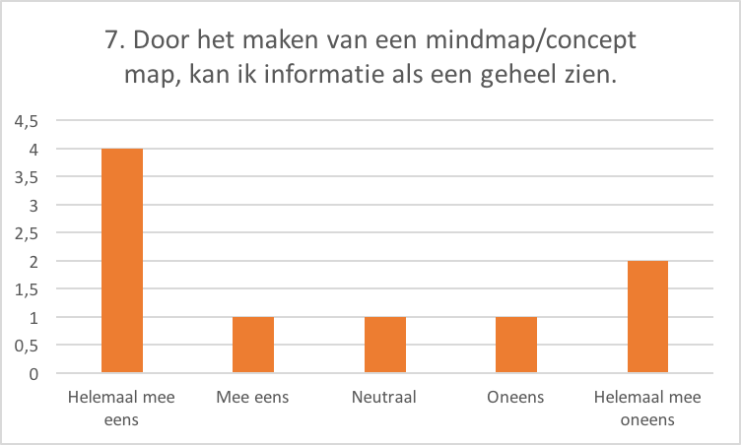
De zevende eind enquêtevraag een deel van de leerwinst van dit onderzoek aan. Door leerlingen in groepen een concept map te laten maken, en complexe verbanden aan elkaar uit te laten leggen, kunnen leerlingen informatie als een geheel zien. Vergeleken met de zevende enquêtevraag bij de begin enquête (3.5.1), geven leerlingen hier wel aan het prettig te vinden om een concept map te maken. Door leerlingen onbewust de leerstof te laten samenvatten, komen ze tot het leggen van complexe geografische verbanden.

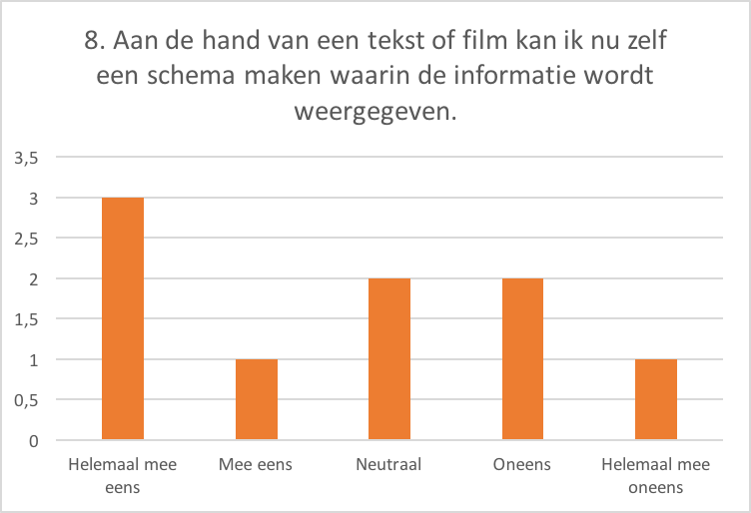
De achtste enquêtevraag gaat over de derde en vierde les, waar leerlingen zelf een concept map moesten maken, met minder hulp. De leerwinst is zeker te zien, al had ik meer stemmen voor ‘(helemaal) mee eens’ verwacht. Dit is te verklaren door de moeilijkheden die leerlingen ervaren hebben tijdens de lessenreeks, zie observaties 5.2.3.1.

5.2.3.3 Analyse van het leerlingmateriaal

Er zijn in een aantal lessen producten gemaakt door de leerlingen. Dit zijn concept maps (individueel gemaakt), concept maps (in groepen) en vicieuze cirkels. Over het algemeen ben ik uitermate tevreden over het leerlingenmateriaal. Ik denk dat hier de grote winst zit bij dit onderzoek. Het is lastig te meten welke vaardigheden deze leerlingen verkregen hebben tijdens de lessenreeks. De enquete kan de perceptie van de leerlingen meten, maar niet de vaardigheid. De materialen die de leerlingen gemaakt zullen geanalyseerd worden, waarna er een eindconclusie ontstaat.

Uit het leerlingmateriaal blijkt de grootste leerwinst van het onderzoek. Omdat het lastig is om een aangeleerde vaardigheid te meten binnen vier lessen, is het belangrijk om het leerlingmateriaal grondig te analyseren. Uit de observaties bleek al dat de leerlingen geografisch besef lieten zien en dat zij zelfstandig een concept map met indirecte/directe relaties konden leggen. Deze konden de meeste ook uitleggen aan andere leerlingen. De vier lessen leken op elkaar, waardoor er ook een ontwikkeling in leerlingmateriaal te zien is. Leerlingen raakte gewend aan de manier van werken en bouwden beduidend meer leerwinst op tijdens de lessenreeks. Hieronder een selectie aan leerlingmateriaal die een duidelijk beeld geeft van de ontwikkeling van de leerlingen tijdens de lessenreeks.

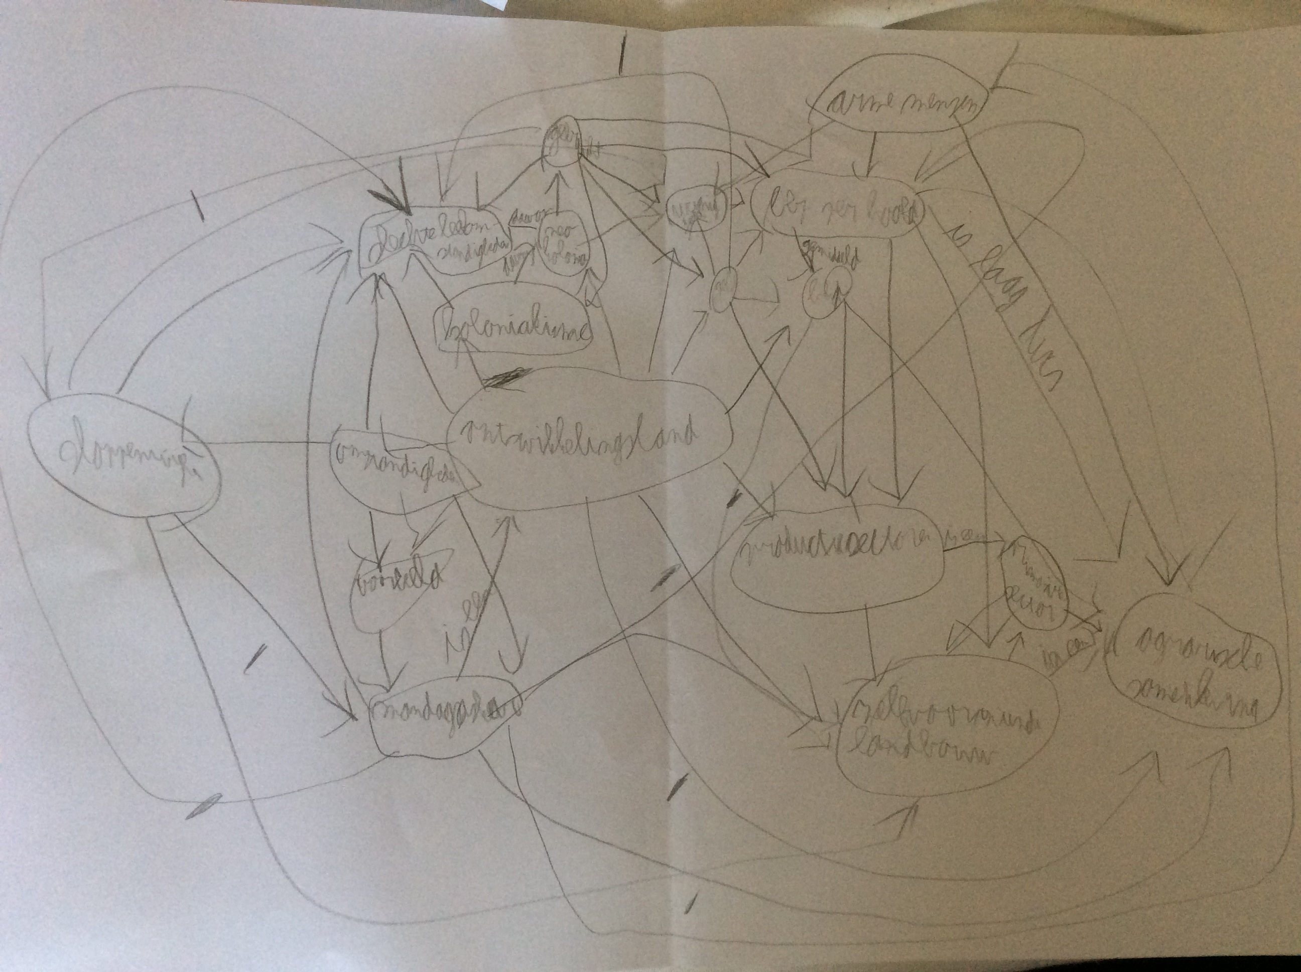
Figuur 1. Leerlingmateriaal, les 1.

Hier is een concept map te zien over het onderwerp ‘ontwikkelingsland’. De leerlingen weten wat een concept map is maar hebben nog nooit een concept map gemaakt. Het valt op dat het een hele rommelige concept map is waarbij de structuur ver te zoeken is. Hier kan een leerling geen informatie van verkrijgen om bijvoorbeeld te leren voor een toets. Voor de rest is duidelijk te zien dat er een bepaalde manier van denken gestimuleerd is. Er worden veel pijlen en strepen gebruikt om complexe geografische verbanden aan te geven. Van de Vaart (2001) stelt dat er geografisch besef ontstaat bij leerlingen als zij complexe geografische verbanden kunnen leggen.

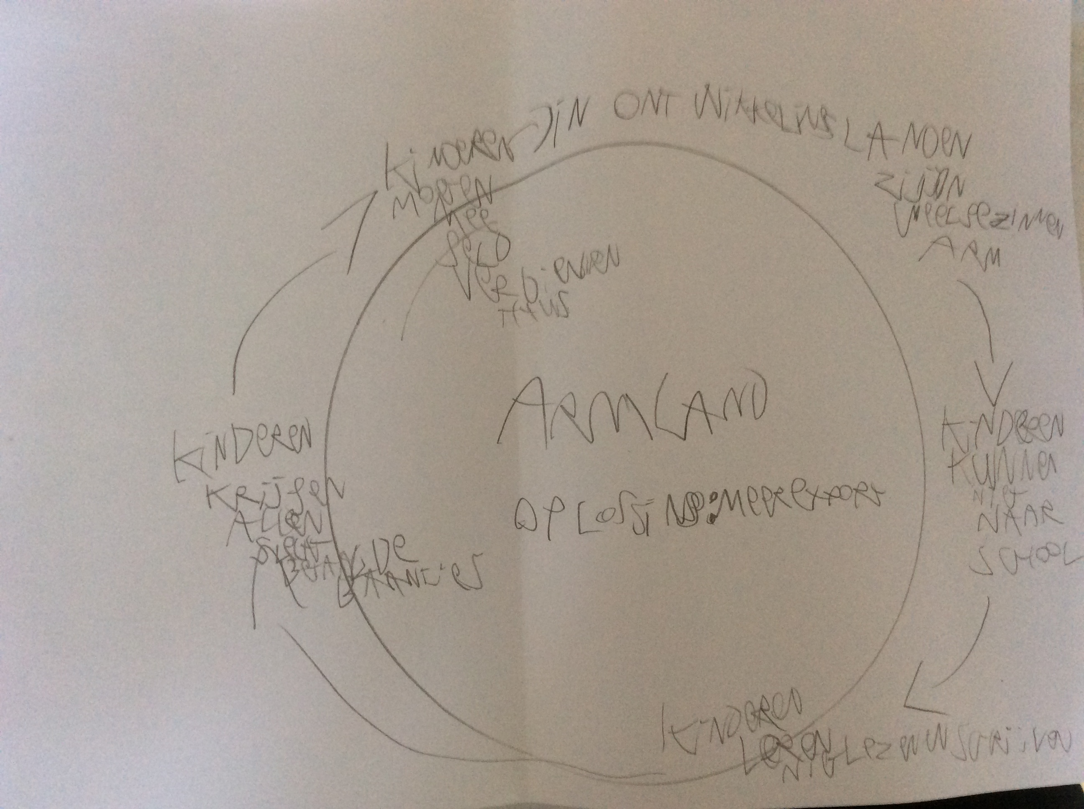
Figuur 2. Leerlingmateriaal, les 2.

Een van de kerndoelen bij het onderwerp ‘arm en rijk’ is om een vicieuze cirkel te maken (SLO, 2007). Deze les gaan de leerlingen aan de slag met de vicieuze cirkel om een beeld te krijgen dat de aarde een groot systeem is en dat alles met elkaar in verband te brengen is. Uit bovenste leerlingmateriaal blijkt dat de leerlingen goed in staat zijn tot het invullen van de vicieuze cirkel. Leerlingen hebben de vicieuze cirkel op de juiste manier ingevuld. Het is te zien dat leerlingen het interessant vinden om meer begrippen/componenten aan de vicieuze cirkel toe te voegen. Het lesdoel van de tweede les was: ‘De leerling kan door middel van de vicieuze cirkel iets zeggen over de ontwikkeling van een land’. Dit lesdoel is behaald, wat ook blijkt uit bovenstaand leerlingmateriaal.

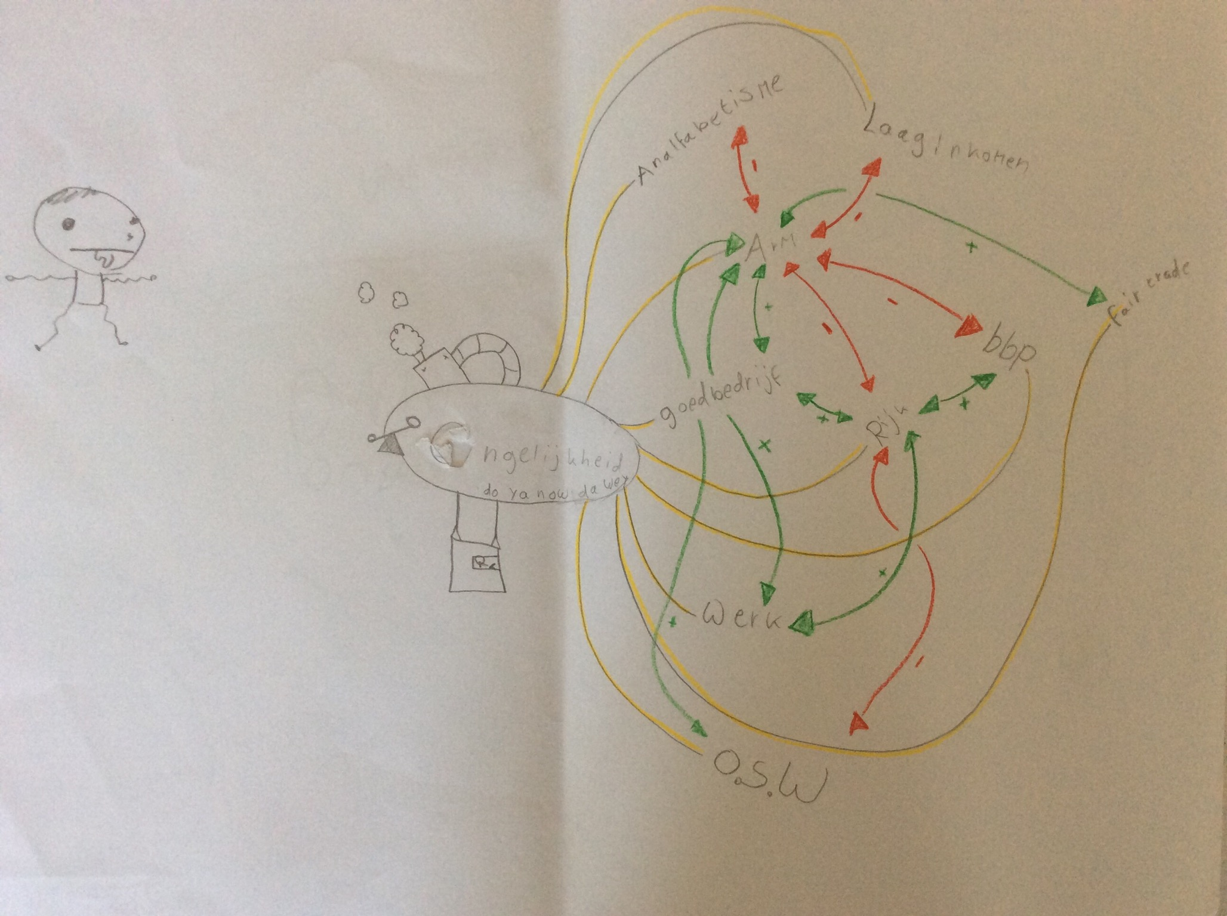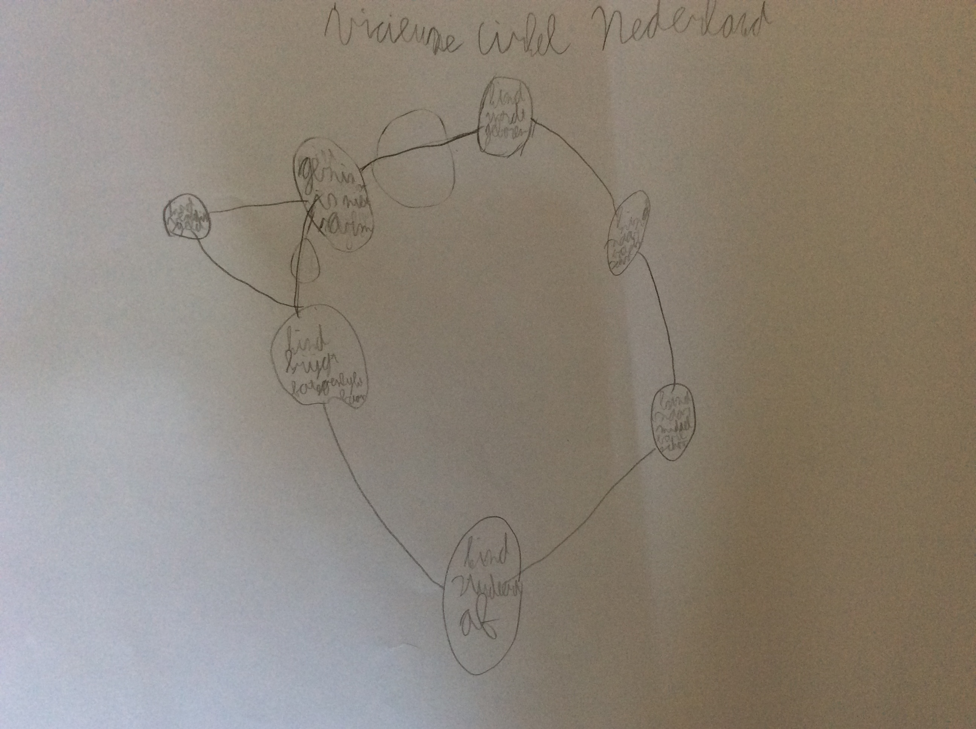
Figuur 3. Leerlingmateriaal, les 3.
Bovenstaand leerlingmateriaal komt voort uit les 3. In les 3 werd er een concept map gemaakt over Brazilië en over Nederland. Hierbij werkten de leerlingen meer zelfstandig en werd de concept map uiteindelijk aan elkaar uitgelegd. Het is te zien dat leerlingen op verschillende manieren complexe geografische verbanden leggen. Het is te zien dat er verschillende relaties worden gelegd (Cox, 2017) en dat leerlingen weten welke oorzaak-gevolg relaties in een concept map moeten. De leerdoelen voor deze les zijn:
- De leerling kan in een concept map aangeven waarom Brazilië een ontwikkelingsland is.
- De leerling kan Brazilië vergelijken met Nederland door middel van een concept map.
- De leerling kan in een groep van drie leerlingen uitleggen hoe een concept map werkt.
Deze doelen zijn behaald. Het is te zien dat leerlingen geografische verbanden t.o.v. ongelijkheid kunnen leggen en dat leerlingen een vergelijking met Nederland kunnen maken.

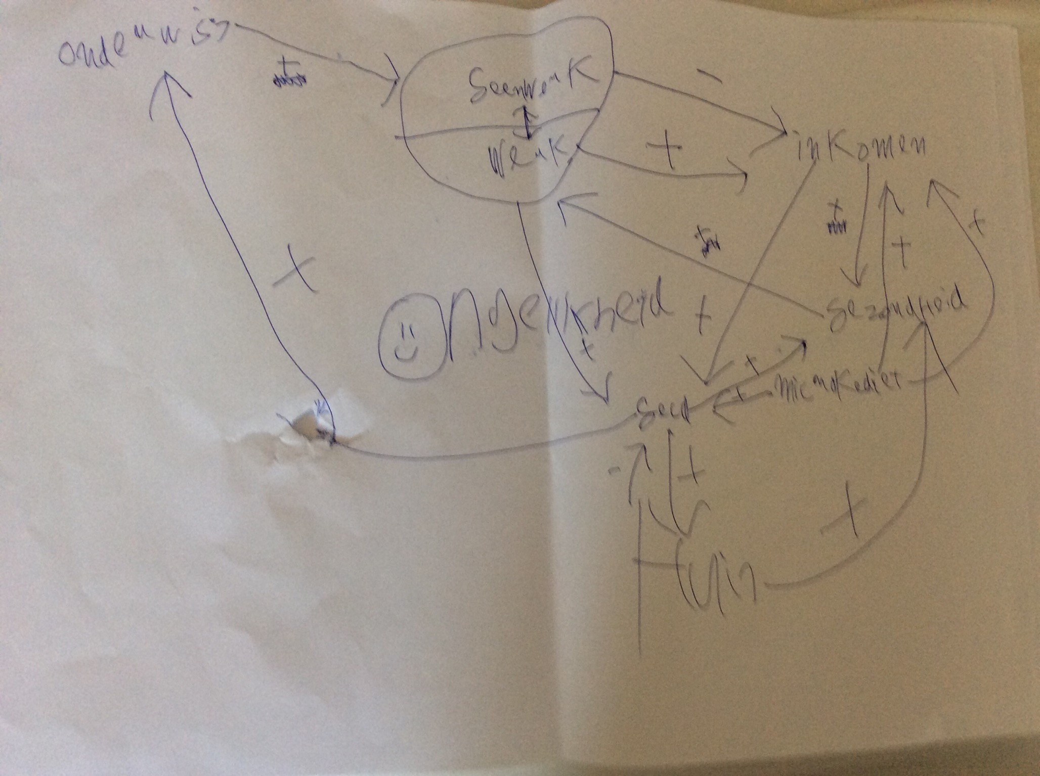
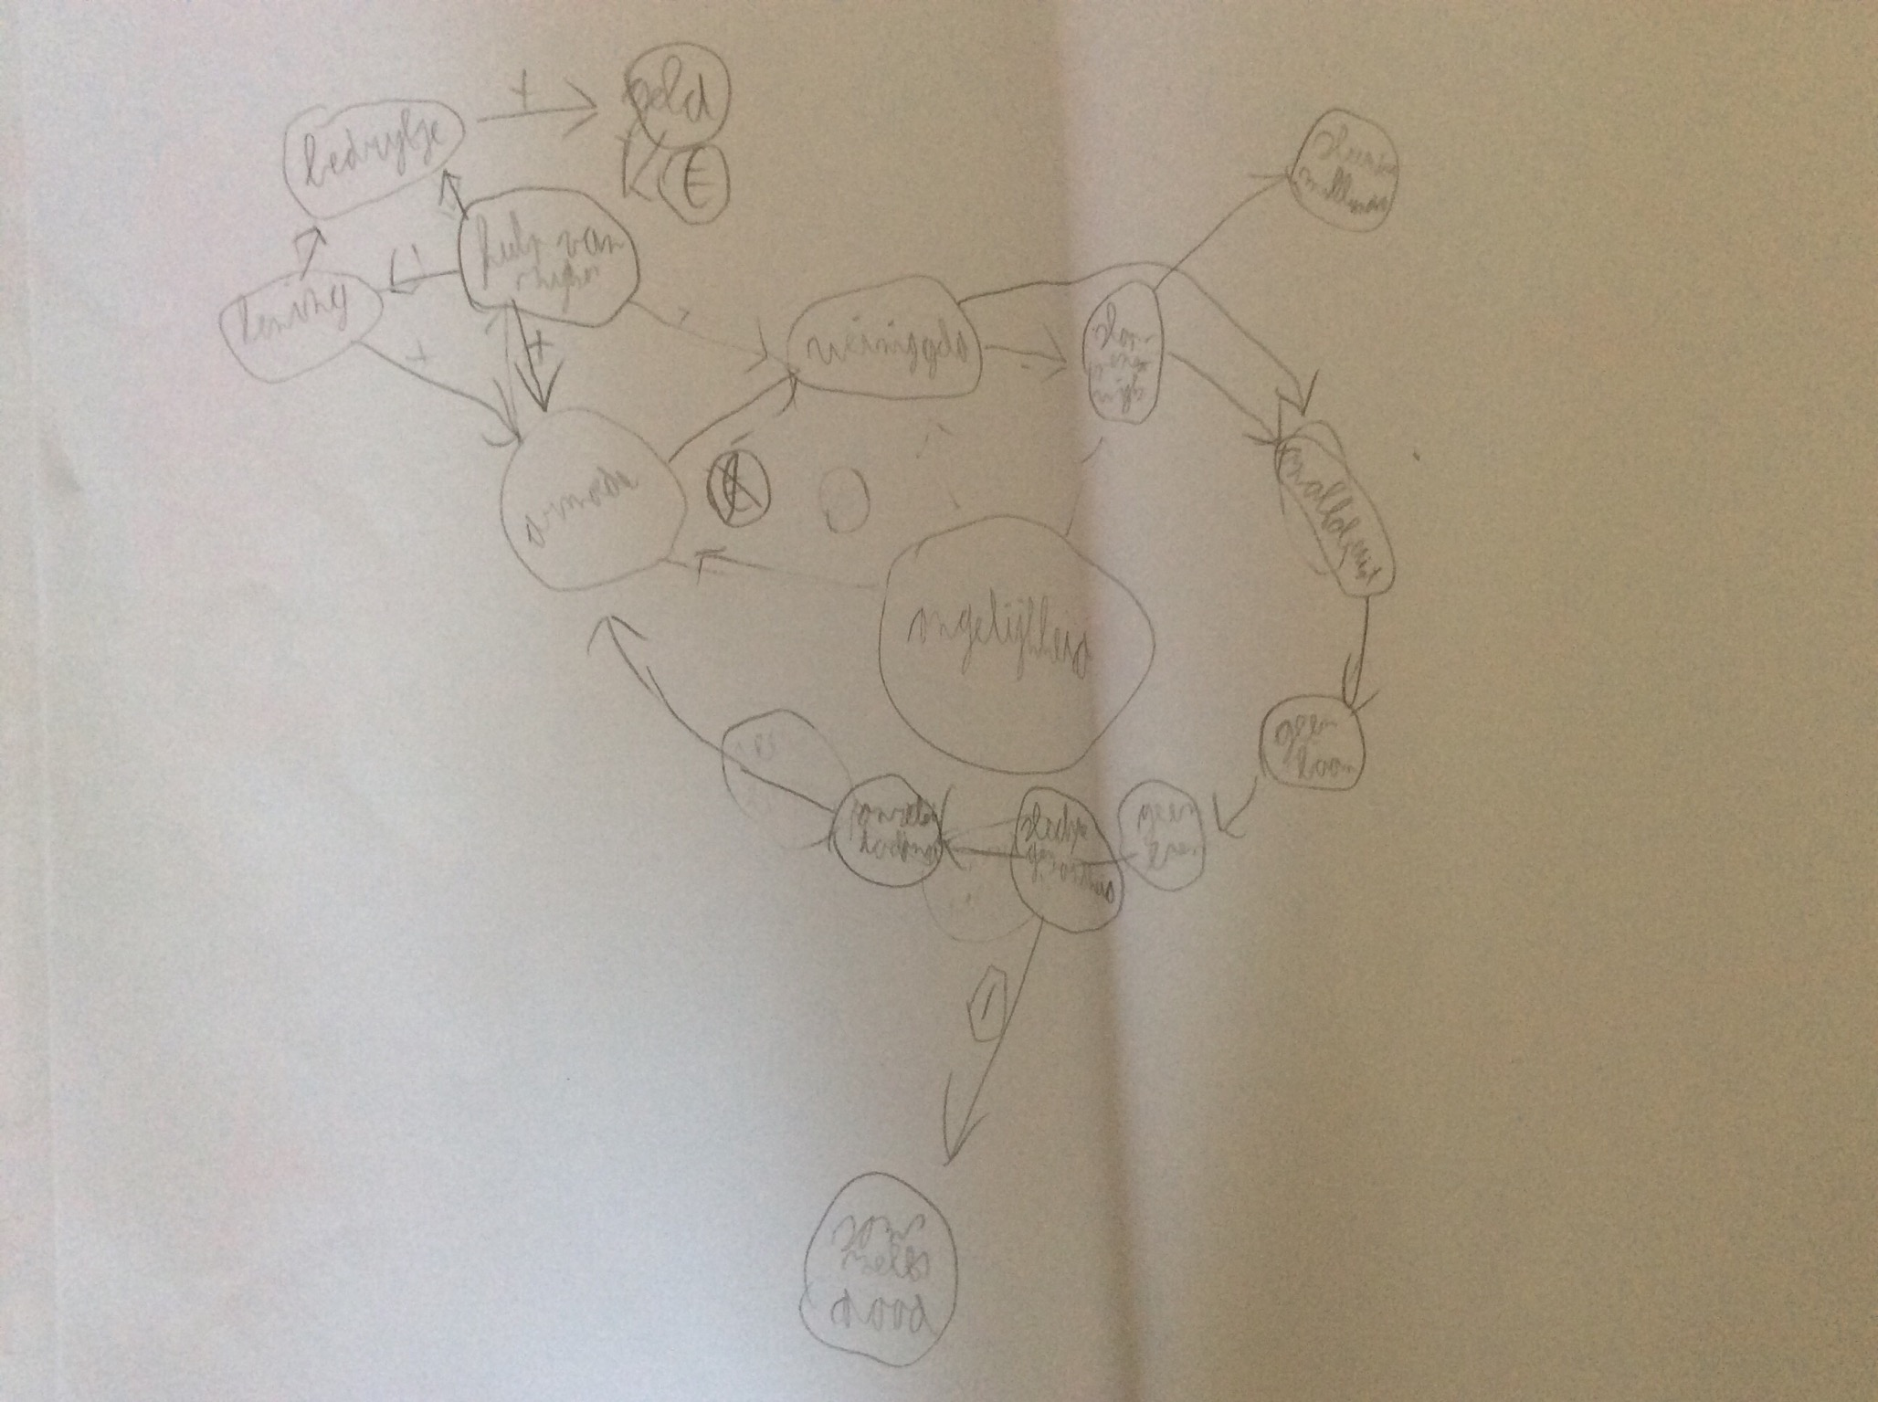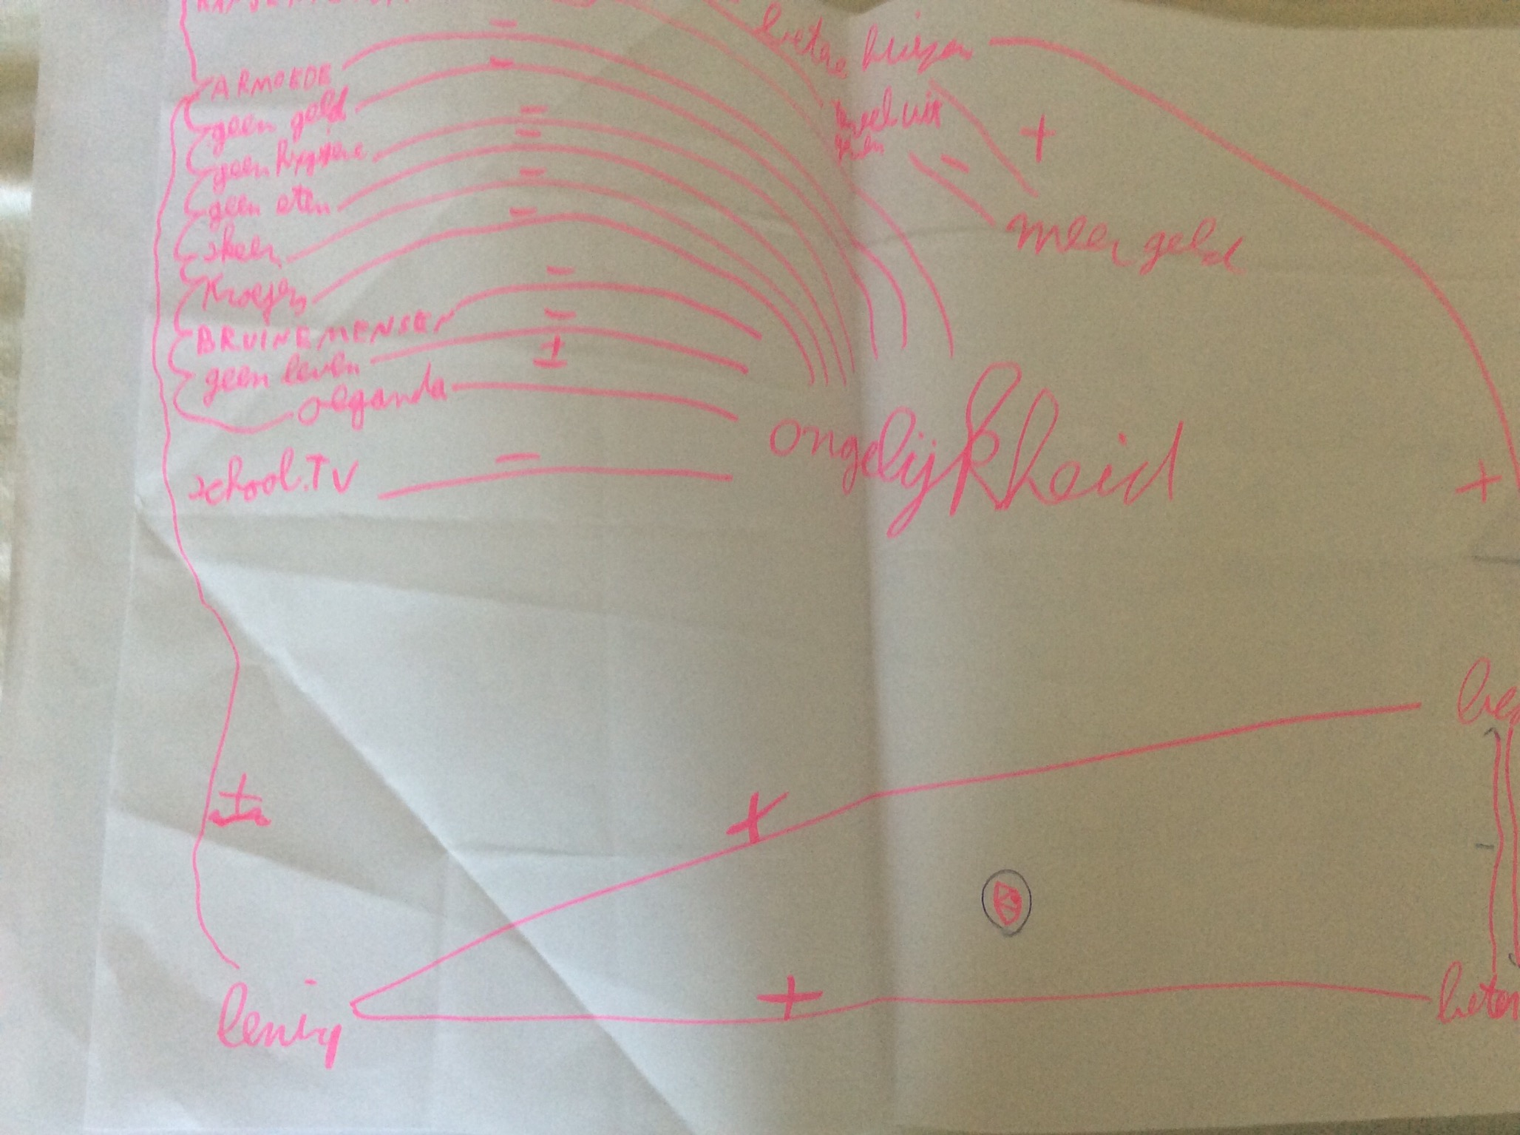
Figuur 4. Leerlingmateriaal, les 4.

De laatste les stond in het teken van evalueren. Ik heb de leerlingen niet geholpen bij het maken van deze concept map. Ze hebben zelf informatie over ongelijkheid mogen opzoeken om deze daarna te schematiseren in de concept map. Het is te zien dat leerlingen uit zichzelf beginnen met het maken van een vicieuze cirkel waarbij zijzelf complexe geografische verbanden gaan leggen. Van den Berg et al. (2009) stelt dat het aardrijkskundeonderwijs gaat over gebieden in verandering en complexe thema’s en processen op aarde. De leerlingen hebben deze geografische leerstof geconceptualiseerd waardoor ze gemakkelijker complexe verbanden kunnen leggen.

5.2.5. Wat zijn verbeteringen voor deze lessenserie?

Er zijn een aantal verbeterpunten aan te merken voor deze lessenserie. Al doende leert men, zo ook tijdens de uitvoering van de lessenreeks. Hieronder staan de verbeterpunten opgesomd, met daarbij een korte toelichting.

Verbeterpunt 1: Hoe meet je een aangeleerde vaardigheid in 4 lessen?

Dit is voor mij misschien het grootste verbeterpunt aan dit onderzoek. Het is een ontzettend mooi en interessant onderzoek geworden, het is echter een te groot onderwerp geweest voor een actieonderzoek. ASS is een zeer complexe stoornis die bij alle leerlingen zich anders uit. Ik denk zelf dat ik geprobeerd heb om de leerlingen met ASS te helpen bij het leggen van complexe verbanden. Er is daarentegen geen concreet bewijs dat het conceptualiseren van de lesstof helpt om geografische relaties te leggen. Ik denk ook dat de lessenreeks niet langer had moeten zijn om een betere meting te krijgen.

Verbeterpunt 2: Langere instructietijd voor de werkvorm ‘concept map’ in les 1

Winkels & Hoogeveen (2014) beschrijven in hun boek over didactische werkvormen dat er kenmerken zijn waarmee een docent rekening moet houden wanneer hij een nieuwe didactische werkvorm hanteert. Uit de meting van de uitvoerbaarheid van de lessenreeks blijkt ook dat de eerste les vrij rommelig verliep. Dit kwam doordat er geen rekening gehouden was met de impact die een nieuwe vorm van werken zal hebben. Leerlingen wisten niet wat er ging gebeuren waardoor er onrust ontstond.

Verbeterpunt 3: Bewaak de veilige leeromgeving als leerlingen de concept map aan elkaar uitleggen

Bij les 3 en 4 werd er van de leerlingen verwacht dat zij de gemaakte concept map met elkaar gingen delen. Er is geen rekening gehouden met de druk die sommige leerlingen kunnen voelen bij het delen van hun gemaakte materiaal. Sommige leerlingen waren erg zenuwachtig, andere namen het delen van de concept map niet zo serieus. Het is belangrijk om het sociale pedagogische klimaat in een klas te bewaken op dat moment. Dit had in deze les meer aandacht verdiend.

Verbeterpunt 4: In hoeverre zijn leerlingen zich bewust van centrale coherentie? (begin enquête)

Dit verbeterpunt sluit aan op verbeterpunt 1. De begin enquête was al vrij positief. Leerlingen zijn zich duidelijk niet bewust van de centrale coherentie. Daarom neem ik de uitslag van de begin enquête met een korreltje zout. Ik doe dit omdat de observaties van de leerlingen laten zien dat leerlingen beduidend moeite hebben met het leggen van verbanden. Ik denk dat de leerlingen de begin enquête te positief voor zichzelf hebben ingevuld. De reden hierachter is voor mij niet duidelijk.

5.3 Opbrengst

Deze lessenserie heeft verschillende opbrengsten. Aan de hand van bovenstaande gegevens, zoals de reflecties, de enquêtes en de analyse van het leerlingmateriaal kan worden geconcludeerd dat de leerlingen zich allemaal hebben ontwikkeld in het leggen van geografische verbanden.

De leerlingen zijn zich nu bewust dat bij aardrijkskunde alles met elkaar in verbinding staat. Zij hebben door verschillende werkvormen (concept map, vicieuze cirkel en samenwerkingsvorm) gewerkt aan de vaardigheid van het verbanden leggen. Leerlingen met ASS hebben weinig neiging tot centrale coherentie en dit is ook niet bij ze weg te nemen. Ik ben blij dat ik een aantal tools heb kunnen testen in de praktijk om het leggen van verbanden te versimpelen. Leerlingen kunnen nu verschillende begrippen met elkaar in verbinding zetten door middel van een concept map, waarbij ze letten op de soort relatie tussen de begrippen. Daarbij kunnen leerlingen een cirkel van verbanden maken dat representatief staat voor de vele systemen op aarde. Tot slot zijn er een aantal samenwerkingsdoelen behaald tijdens de lessenserie. Leerlingen kunnen een zelfstandig gemaakte concept map uitleggen aan een andere leerling of leerlingen.

De lessen waren niet alleen leerzaam voor de leerlingen, maar ik merkte dat de leerlingen ook voldoening haalde uit het maken van bijvoorbeeld een vicieuze cirkel. Het was interessant om te zien hoe leerlingen tot het leggen van geografische verbanden kwamen. Het is daarom heel belangrijk geweest om verschillende onderzoeksinstrumenten te hanteren. Bij de observaties zijn bijvoorbeeld de denkprocessen van de leerlingen meegenomen, die een goed beeld gegeven hebben van de ontwikkeling van de vaardigheid van het leggen van verbanden.

5.4 Reflectie

Ik ben tevreden over de opbrengst van mijn lessenreeks. Ik heb het een zeer waardevol proces gevonden. Ik heb veel positieve herinneringen aan het uitvoeren van de lessenreeks. Het was voor mij fijn om alle literatuurstudie in de praktijk toe te passen. Om uiteindelijk met een klas aan de slag te gaan en resultaat te boeken is denk ik het doel van het onderwijs. Uit de evaluatiefase blijkt dat leerlingen zich bewuster zijn van het systeem aarde en ze kunnen complexe geografische verbanden nu schematiseren. Uit de aanbevelingen ten behoeve van aanpassingen van de lessenserie blijkt dat het meten van een vaardigheid lastig is geweest. Ik kan elke aardrijkskundedocent op een VSO aanraden om leerlingen de geografische informatie te laten samenvatten in een concept map. Het gehele systeem aarde wordt een stuk overzichtelijker voor de leerlingen. Door geografische relaties extern aan te bieden zijn leerlingen zich meer bewust dat verschillende begrippen invloed hebben op elkaar.
Was mijn onderzoek nauwkeurig en betrouwbaar genoeg? Ik denk het wel, kijkend naar de verschillende manieren waarop ik resultaten heb verzameld. Het is in ieder geval geen eenzijdig onderzoeksmiddel. Ik heb gebruik gemaakt van observaties op basis van de leerdoelen, die op basis van het theoretisch kader zijn gesteld. Dit lijkt mij dan ook een betrouwbare observatiemanier. Daarbij heb ik gebruik gemaakt van een leerling enquête, waarbij de vragen die ik heb gesteld gingen over leerrendement, leerplezier en inschatting van het niveau. Het leerlingmateriaal heb ik geanalyseerd, waaruit bleek dat leerlingen de verbanden goed konden leggen en dus het leereffect kon worden vastgesteld. Door de verschillende onderzoeksmiddelen die ik heb ingezet, denk ik dat ik voldoende gebruik heb gemaakt van brontriangulatie. Ik heb namelijk met behulp van meerdere bronnen data verzameld: enquêtes, leerlingmateriaal, reflecties en observaties.
Ik heb het een zeer prettig proces gevonden om mijn leerlingen te laten groeien bij het aanleren van een complexe vaardigheid!

Bronnen
- American psychiatric association, 2000, Diagnostic and Statistical Manual of Mental Disorders. Tekst Revision (DSM IV-TR). United States
- Assaraf O.B.-Z. & Orion N. (2005) Development of System Thinking Skills in the Context of Earth System Education, Journal of Research in Science Teaching, 42(5), 518-560
- Baarda, D.B., & De Goede, M.P.M. (2006). Basisboek methoden en technieken. Groningen: Wolters Noordhoff.
- Bos, M., 2004, Succesvol werken met autisme. Een handreiking voor trajectbegeleiders. ’s Hertogenbosch: PSW.
- Cox, M., Elen, J., & Steegen, A. (2017). Systems thinking in geography. INTERNATIONAL RESEARCH IN GEOGRAPHICAL AND ENVIRONMENTAL EDUCATION, 26/11, 1-15.
- Driessen, D., & Hermes, H. (2017). Begrijp je me wel? Remediaal, 3, 4-8.
- Harinck, F. (2010). Basisprincipes praktijkonderzoek. Antwerpen: Garant.
- Haveman, M., 2012, Zijn er wel mensen met autistische stoornissen in Nederland? Wetenschappelijk Tijdschrift voor Autisme, 2, 4-7
- Hermans-Franssen, A., & Zuylen, J. (2007). Omgaan met autisme in de klas. Studiehuisreeks, Augustus, 39-47.
- Kali Y., Orion N. & Eylon B.-S. (2003) Effect of Knowledge Integration Activities on Students’ Perception of the Earth’s Crust as a Cyclic System, Journal of Research in Science Teaching, 40(6), 545-565
- Kallenberg, T. (2007). Ontwikkeling door onderzoek. Amersfoort, Nederland: ThiemeMeulenhoff.
- Liu S.-H. & Lee G.-G. (2013) Using a concept map knowledge management system to enhance the learning of biology, Computers & Education, 68, 105-116
- Mehren R., Rempfler A. & lrich-Riedhammer E.M. (2015) Diagnostik von Systemkompetenz mittels Concept Maps, Malariabekämpfung im Kongo als Beispiel, Praxis Geographie, 29-33
- Nesbit J. C. & Adesope O.O. (2006) Learning With Concept and Knowledge Maps: A Meta-Analysis, Review of Educational Research, 76(3), 413-448
- Novak J.D & Canas A.J (2008) The Theory Underlying Concept Maps and How to Construct and Use Them, technical Report IHMC Cmap Tools 2006-01 Rev 01-2008, Retrieved from Florida Institute for Human and Machine Cognition website: http://cmap.ihmc.us/docs/theory-of-concept-maps.php
- Peters, A. & Westerveen, F. (2010). Geowijzer – kennisbasis inhoud en didactiek. Groningen/Houten: Noordhoff Uitgevers.
- Plate R. (2010) Assessing individuals’ understanding of nonlinear causal structures in complex systems, Systems Dynamics Review, 26(1), 19-33
- Ravelli, A. J., & Bobbink, A. F. (2000). Autisme: hoe te verstaan, hoe te begeleiden?. Houten, Nederland: Bohn Stafleu van Loghum.
- Schee van der, J. (2007). Gisse leerlingen – Geografische Informatie Systemen, geografisch besef en aardrijkskundeonderwijs. Verkregen van https://pdfs.semanticscholar.org/15fb/50a26208da5ef2d92cac9cb271972c8e2d10.pdf
- Sleurs, W., De Smet, V. & Gaeremynck, V. (2008) Duurzame ontwikkeling. Hoe integreren in onderwijs. Antwerpen: De Boeck
- SLO. (2007). Concretisering van de kerndoelen Mens en maatschappij. Kerndoelen voor de onderbouw VO, April, 53-56.
- Smet, K. & van Driel, S. (2009). Levensloopmodel, werken met autisme. Antwerpen-Apeldoorn, Garant.
- Smit, E. (2017). Bronnen van energie – college 7 op 10-1-2017. Tilburg: Fontys Hogescholen.
- Van der Pligt, J. & Blankers, M. (2013). Survey-onderzoek. De meting van attitudes en gedrag. Den Haag: Boom Lemma.

Bijlagen
Bijlage 3.3.1 Enquete

Enquêtevragen 1 | Helemaal mee eens | Mee eens | Neutraal | Oneens | Helemaal mee oneens
- Ik vind aardrijkskunde een moeilijk vak.
- Ik kan een verband leggen tussen de ene gebeurtenis en de andere.
- Ik kan patronen op de aarde herkennen. (bijvoorbeeld het verschil tussen arm en rijk)
- Ik heb problemen bij het leggen van verbanden tijdens de aardrijkskundeles
- Ik neem informatie die ik op school leer in mij op, en probeer hier samenhang in te zien
- Als er een nieuw onderwerp aan bod komt bij aardrijkskunde, kan ik daar een voorspelling bij maken. (bijv. waar het onderwerp over gaat)
- Ik vind het fijn om een samenvatting van een tekst te maken.

Enquêtevragen 2 | Helemaal mee eens | Mee eens | Neutraal | Oneens | Helemaal mee oneens
- Ik vind aardrijkskunde een moeilijk vak.
- Ik kan een verband leggen tussen de ene gebeurtenis en de andere
- Ik kan patronen op de aarde herkennen. (bijvoorbeeld het verschil tussen arm en rijk)
- Ik heb problemen bij het leggen van verbanden tijdens de aardrijkskundeles
- Ik neem informatie die ik op school leer in mij op, en probeer hier samenhang in te zien
- Als er een nieuw onderwerp aan bod komt bij aardrijkskunde, kan ik daar een voorspelling bij maken. (bijv. waar het onderwerp over gaat)
- Door het maken van een mindmap/concept map, kan ik informatie als een geheel zien.
- Aan de hand van een tekst of film kan ik nu zelf een schema maken waarin de informatie word weergegeven.

Bijlage 3.3.2 Methodeanalyse

Format Methodeanalyse

Methode die is geanalyseerd:
Stap 1: Op welke manier wordt het thema in de methode neergezet?

Item | Aantal pagina’s | % van het geheel
A Hoeveel pagina’s in de methode worden er
besteed aan
B Hoeveel pagina’s in de methode worden er
besteed aan
C Hoeveel pagina’s in de methode worden
besteed aan
D Hoeveel pagina’s in de methode worden
besteed aan

Stap 2: Tekstanalyse
1.
2.
3.
4.
5.
6.
7.
8.
9.

Analyseer de tekst uit het hoofdstuk.
Turf hoe vaak één van de criteria hiernaast (zelf vooraf vastgesteld) voorkomt in de tekst van het hoofdstuk.
 | Turflijst | Aantal
1.
2
3
4
5
6
7
8

Stap 3: Beeldanalyse
Bekijk de afbeeldingen in het hoofdstuk en beoordeel die aan de hand van de volgende criteria. Je doet dat wederom door te turven hoe vaak iets voorkomt.

1.
2.
3.
4.
5.
6.
 | 1 | 2 | 3 | 4 | 5 | 6
Turflijst
Aantal

Stap 4: Conclusie

Figuur 5. Format methodeanalyse. Bron: Smit (2017).

Bijlage 3.3.3 Observatieplan

Observatieplan leerlingen
-- onvoldoende -matig 0 neutraal + voldoende ++ goed
Observaties | 1 | 2 | 3
Vraag | --/ - / 0 / + / ++ | --/ - / 0 / + / ++ | --/ - / 0 / + / ++
- Zijn de leerlingen gefocust bezig met de lesstof?
- Lukt het de leerlingen om complexe verbanden te leggen?
- Worden er vragen gesteld over het leggen van verbanden?
- Worden complexe verbanden extern uitgelegd?
- Wordt er aandacht besteed aan voorspellend denken?

Kerndoel  46 | De leerling leert over de verdeling van welvaart en armoede over de wereld, hij leert de betekenis daarvan te zien voor de bevolking en het milieu en relaties te leggen met het (eigen) leven in Nederland.  Het is dus belangrijk om de leerling de verdeling van welvaart en armoede over de wereld te laten koppelen met het eigen leven in Nederland.
Toelichting | Het thema van de welvaartsverdeling op wereldniveau is een 'klassiek' thema voor met name de vakken aardrijkskunde, economie en maatschappijleer. Leerlingen kunnen de welvarende en minder welvarende gebieden op aarde herkennen en benoemen en weten welke criteria een rol spelen.  Leerlingen moeten dus verbanden leggen tussen minder welvarende gebieden en welvarende gebieden.  Ze kunnen factoren aangeven die van invloed zijn (geweest) op de mate van welvaart in een gebied. Bij de behandeling van dit kerndoel gaat het ook om de vergelijking tussen gebieden en het op verschillende schaal herkennen van de problematiek. Bij het 'kennen van de complexe wereld' zoals dat verwoord is in de karakteristiek van het leergebied is inzicht in de mondiale welvaartsverdeling wezenlijk. De problematiek van arm en rijk is één van de grote permanente maatschappelijke issues. Van leerlingen wordt verwacht dat ze in dit opzicht betrokkenheid tonen en stelling nemen. Dat betekent dat naast de ruimtelijke, economische (en enigszins ook tijd-) perspectieven vooral ook het accent ligt op het maatschappelijk en het persoonlijk perspectief. Het gaat dan ook om morele dilemma's als autonomie, (zelf)verantwoordelijkheid, solidariteit, etc.  Leerlingen moeten dus oorzaak-gevolg relaties leggen om erachter te komen waarom een gebied wel of niet welvarend is.  De complexe wereld komt ook voorbij, dit is toonaangevend voor de probleemanalyse van dit onderzoek.
Perspectieven/ invalshoeken | - ♦ €ruimtelijk  - ♦ €tijd (enigszins)  - ♦ €sociaal cultureel (enigszins)  - ♦ €economisch  - ♦ €natuurlijk/milieu (enigszins)  - ♦ €politiek (enigszins)  - ♦ €persoonlijk/individueel
 | Vmbo (BKGT) | Havo Vwo (vmbo GT)
Begrippen en onderwerpen | Noord-Zuid  inkomen nationaal inkomen  gezondheid analfabetisme natuurrampen | Noord-Zuid factoren van (onder)ontwikkeling inkomen nationaal inkomen inkomen per hoofd van de bevolking inflatie infrastructuur gezondheid analfabetisme natuurrampen
concretisering van de kerndoelen SLO (2007)n maatschappij 53
milieu(problematiek)  leeftijdsopbouw middelen van bestaan arbeid/ kinderarbeid werkgelegenheid kolonisatie/ dekolonisatie  grondstoffen wereldhandel  eerlijke handel  arbeidsmigratie solidariteit | milieu(problematiek) demografie leeftijdsopbouw middelen van bestaan arbeid / kinderarbeid werkgelegenheid kolonisatie / dekolonisatie afhankelijkheid grondstoffen wereldhandel handelsbalans protectionisme en vrijhandel eerlijke handel internationalisering multinational  internationale machtsblokken globalisering centrum en periferie arbeidsmigratie  urbanisatie solidariteit
- − €betekenisvolle vragen stellen over een maatschappelijk onderwerp (kerndoel 36)
- − €standpuntbepaling (36)
- − €het gebruik van een chronologisch historisch kader (de tijdvakken) (37) in combinatie met het gebruik van historische bronnen (40) Voorbeelden: - Monniken en ridders (arm en rijk in de ME) - Ontdekkers en hervormers (kolonisatie) - Burgers en stoommachines (opkomst industrie en wereldhandel) - Computer en televisie (dekolonisatie)
- − €een eigentijds beeld van de wereld verwerven (38)
- − €eenvoudig onderzoek doen (39)
- − €kaart- en atlasvaardigheden toepassen (41)
VMBO (BKGT) | Havo Vwo (vmbo GT)
- Het invullen van een woordspin met twee centrale begrippen: arm en rijk. | - Klassengesprek / onderwijsleergesprek over het verschil tussen welvaart en welzijn.
concretisering van de kerndoelen
mens en maatschappij 54
- Invullen van de juiste woorden/begrippen in twee gatenteksten; één gaat over een arm land, de andere tekst over een rijk land.  - Klassengesprek met als hoofdvraag: wat zijn basisbehoeften van de mens; wat is nodig en wat is luxe. | - Verrichten van een verkennend onderzoekje (in groepjes) naar het verschil tussen arm en rijk in het verleden in Nederland. Groepjes kunnen verschillende tijdvakken onderzoeken, zodat klassikaal een beeld door de geschiedenis heen ontstaat.  - Demografische kenmerken ontrafelen en daarmee verschillen tussen arme en rijke landen aangeven
Een arm land in beeld  De docent geeft aan dat we met zijn allen kennis gaan maken met een arm land. Leerlingen mogen groepjes vormen van 3 of 4. Ze mogen samen een ontwikkelingsland kiezen waarnaar ze een onderzoekje verrichten.  Daarbij moet gebruik gemaakt worden van de thematische kaartjes in de Bosatlas, internet en een (digitale) encyclopedie. Via een stappenplannetje krijgen de leerlingen aanwijzingen hoe ze het onderzoekje moeten uitvoeren, de taken moeten verdelen en moeten plannen. Een aantal punten moeten in ieder geval van het gekozen land beschreven worden (bevolkingsaantal en samenstelling, hoofdstad, taal, oppervlakte (zoveel maal Nederland), levensverwachting/gezondheid, belangrijke grondstoffen en producten, etc. etc.). In een presentatie (bijvoorbeeld via PowerPoint) moeten de leerlingen vooral enkele duidelijke verschillen met een rijk land als Nederland naar voren laten komen.  'Kan het niet wat minder?’  De docent geeft aan dat het interessant is om te zien wat je in een week gemiddeld uitgeeft. Dit om je bewust te maken van al je uitgaven en of die echt nodig zijn. De leerlingen maken de volgende opdracht (vrij naar: Plein M, WoltersNoordhoff).  1. Maak een weekoverzichtje van de inkomsten en de uitgaven. 2. Verzamel plaatjes van de dingen die je hebt gekocht (etiketten, verpakkingen, advertenties of een digitale foto) | De vicieuze cirkel  De docent stelt dat het interessant is om te ontdekken, waarom het zo moeilijk is voor gezinnen in ontwikkelingslanden om de armoede te ontstijgen. ‘Het begrip vicieuze cirkel kan daarbij helpen’. Dit is een fundamenteel begrip om structurele armoede te verklaren.  Dit is een interessante manier om de leerlingen te helpen om complexe verbanden te leggen. Dit kan in de lessenserie verwerkt worden.  Allereerst kan gekeken worden naar de vicieuze cirkel ‘armoede en onderwijs’. De docent vraagt de leerlingen de volgende punten in een cirkel in de goede volgorde te plaatsen: - in ontwikkelingslanden zijn veel gezinnen arm - kinderen leren niet lezen en schrijven - kinderen krijgen alleen slecht betaalde baantjes - kinderen kunnen niet naar school - kinderen moeten mee geld verdienen Om de vergelijking met een welvarend land te maken, vraagt hij om nu ook de cirkel voor een welvarend land zelf in te vullen. We gaan een stapje verder. We kunnen immers ook kijken naar de vicieuze cirkel ‘armoede en gezondheid’. De docent vraagt leerlingen de punten voor die cirkel te bedenken en te plaatsen in de goede volgorde. Ook hier kan als tegenvoorbeeld de situatie in een welvarend land geschetst worden (vrij naar: Marktplaats, NijghVersluys).  'Hoe groot is jouw mondiale voetafdruk?'  De docent wil leerlingen bewust maken van het feit, dat wij (mensen in een welvarend land) veel meer gebruiken en
concretisering van de kerndoelen SLO (2007)maatschappij 55
3. Geef aan wat echt nodig is (basisbehoefte) en wat luxe is. 4. Vind je zelf dat je goed met geld omgaat? Leg je antwoord uit. 5. Bespreek je weekoverzicht met een klasgenoot en geef elkaar een tip om geld te sparen.  Het is ook leuk om op internet allerlei tips te verzamelen om geld te besparen. Interessant zijn de sites www.zuinigst.nl (stichting zuinigheid met stijl)of www.3xzuinig.jouwpagina.nl Grappig is het boekje ‘Hoe word ik een vrek’.  Aansluitend aan de opdracht kan gesproken worden over het leven van een kind of jongere in een welvarend land en van een kind/jongere in een arm land.  - Natuurlijke hulpbronnen en macht  De leerlingen gaan aan de slag met de volgende vraag: 'Heb je macht als je veel natuurlijke hulpbronnen hebt?' Leerlingen zien een foto waarop een auto bij een benzinepomp. Wat zijn de natuurlijke hulpbronnen?  Daarna wordt een aantal voorbeelden van natuurlijke hulpbronnen gegeven. Leerlingen gaan aan het werk met een kaartopdracht. Op de wereldkaart geven zij aan welke drie grote landen aardolie hebben en welke grote landen aardolie moeten importeren. Waarvoor wordt aardolie gebruikt?  Dit alles leidt naar een beantwoording van de hoofdvraag. | verbruiken van de omgeving en de natuurlijke bronnen dan mensen in ontwikkelingslanden. ‘Hoe kun je dat nu zien en vergelijken?’ zo stelt hij aan de orde. In een onderwijsleergesprek komen de leerlingen brainstormend snel tot een aantal punten: we gebruiken meer voedsel, meer kleding, meer elektriciteit en water, meer apparaten, etc.  De docent geeft aan dat je met het begrip ‘ecologische of mondiale voetafdruk’ een maat hebt om het verschil in ruimtegebruik van mensen in verschillende landen aan te geven. Het is interessant om uit te rekenen hoe groot je eigen mondiale voetafdruk is. Dit kan door onder meer gebruik te maken van de informatie en de test op www.voetafdruk.nl of www.voetenbank.nl (deze laatste biedt een quick scan).  Na het verzamelen van de informatie en het berekenen van de eigen voetafdruk bespreekt hij de stelling (op het bord): ‘iedereen op aarde zou een even grote voetafdruk moeten hebben.’
concretisering van de kerndoelen SLO (2007)s en
Interview met gedragswetenschapper, Hilde Hermes

- Hilde, jij bent gedragswetenschapper, wat houden jouw werkzaamheden hier op De Berkenschutse in?
Hilde werkt als gedragswetenschapper op een VSO vanuit drie lagen. Op microniveau probeert zij leerlingen te ondersteunen die vastlopen op school. Deze problemen hebben betrekking op het individuele kind. Daarnaast fungeert Hilde op mesoniveau. Zij zal het schoolteam ondersteunen bij klassen waar problemen ontstaan. Als laatste werkt Hilde op macroniveau. Ze neemt deel in landelijke projecten in samenwerking met Universiteit Leiden/Nijmegen om nieuwe inzichten toe te passen in de praktijk.
- Wat voor (gedrags-)problemen hebben de leerlingen met ASS hier op school?
De problemen van leerlingen zijn net zo divers als op een reguliere school. ‘De vraag van de docent is: Hoe kan ik omgaan met het gedrag van een leerlingen die problematisch gedrag vertoond?’ Kinderen zijn erg zoekende naar hun identiteit waarbij ze het moeilijk vinden om op zichzelf te reflecteren. De rol van Hilde is om te kijken wat er met een leerlingen moet gebeuren als die tegen een specifiek probleem aanloopt. Hilde werkt uit een eigen professie, waarbij ze alle betrokken partijen erbij betrekt, om een oplossing te vinden. Vanuit structuur een oplossing vinden, waarbij motivatie de leidraad is.
- Ik doe onderzoek naar leerlingen met ASS, die moeite hebben met het vak aardrijkskunde. Wat is jouw ervaring hiermee?
Hilde kan moeilijk zeggen of leerlingen met ASS altijd uitvallen op ‘zaakvakken’ zoals aardrijkskunde. Leerlingen hebben moeite met de begripsvaardigheden, die horen bij het vak aardrijkskunde. ‘Het niet kunnen leggen van verbanden en het niet kunnen generaliseren is denk ik wel een probleem, wat ook terugkomt in de bovenbouw.’ Hilde stelt dat er veel aspecten van het leren zit in de zaakvakken. Leerlingen kiezen geen aardrijkskunde, omdat ze het zo lastig vinden. De teksten van zaakvakken zijn een middel om het doel van het vak te behalen.
- Waarom vinden autisten het leggen van verbanden zo lastig?
Bij leerlingen met autisme kunnen we het leggen van verbanden zoeken bij het letterlijk nemen van informatie. Het brein is opgebouwd in netwerken, waarbij het gehele brein wordt geactiveerd wanneer men over een onderwerp leest. Bij leerlingen met ASS zijn de netwerken anders, ze zijn kleiner en aparter van elkaar. Bij leerlingen met ASS zal er in een klein netwerk iets gebeuren. Bij het leggen van verbanden is het moeilijk om leerlingen met ASS dat aan te leren. De netwerken liggen dus niet in relatie met elkaar. De docent moet dus een helpende hand bieden bij het leggen van verbanden. ‘We weten wel dat leerlingen met autisme de wereld heel letterlijk nemen’. Ze zien de context om de informatie heen dus niet. Welke cognitieve factoren zitten dus achter autisme? De theorie over het voorspellende brein stelt dat we informatie verwerken door een voorspelling te maken. Bij leerlingen met autisme gaat deze voorspelling minder goed, waardoor ze de gegeven informatie niet kunnen plaatsen.
- In hoeverre heeft de TOM (Theory of Mind) functie invloed op een maatschappelijk vak?
Het trainen van het brein is lastig te trainen. Begripsproblemen kunnen worden opgelost door een begrip uit te pluizen, waarbij je extern de verbanden aanlegt. ‘Als je een kind met ASS het begrip ‘appel’ wil aanleren, zal je meer succes hebben door te vertellen hoeveel verschillende appels zijn, waar appels groeien, en hoe ze smaken’. Het is dus belangrijk om complexe verbanden extern aan te bieden, waarbij je de leerlingen aanzet om na te denken over waar het begrip mee te maken zou kunnen hebben. Een klassikale les is het beste, omdat leerlingen elkaar kunnen inspireren die wel het complexe verband kunnen leggen.
- Welke kwaliteiten als leraar heb je nodig om met leerlingen die ASS hebben te werken?
De invloed van een docent op een kind is heel groot. De belangrijkste invloed die je hebt als docent is de relatie die je opbouwt met een kind. ‘Het leren van een kind gaat met 30% omhoog, als de relatie tussen kind en docent goed is.’
- In hoeverre ben ik in staat om elementen van het systeemdenken (bijvoorbeeld een conceptmap) toe te passen om autistische leerlingen de geografische relaties te laten leggen?
‘Het feit dat je het extern gaat aanbieden, dat zou wel het advies zijn om te doen.’ Het lijkt Hilde het beste om de leerlingen ook uitleggen waarom we verbanden extern aanbieden. De les moet worden ingericht om de vaardigheid ‘verbanden leggen’ aan te leren. Een les doel zou kunnen zijn: De leerlingen kunnen zelf een concept map maken. Hilde verwacht dat het effect gaat hebben, omdat ik de leerlingen in een modus zet. Het is het beste om de leerlingen te laten samenwerken, en aan elkaar te laten uitleggen hoe ze de complexe verbanden gelegd hebben. ‘Samenwerken moet je minimaal in groepen van 3 personen doen, op deze manier, om de effectiviteit te waarborgen.

Het extern activeren van de complexe relaties bij het aardrijkskunde onderwijs is dus van groot belang. Hilde wijst mij op haar eigen onderzoek over het voorspellende brein als middel bij tekstbegrip.
Een samenvatting van het onderzoek wat relevant is voor dit onderzoek.
Een nieuwere theorie die een verklaring biedt voor beperkingen bij autisme is die van het voorspellend denken. Firston beschrijft in 2005 de rol van voorspellingen in de verwerking van informatie door het brein. Het voorspellend verwerken van informatie houdt in dat naast de sensorische prikkels die ons bereiken, er ook een mentaal verwachtingsbeeld wordt gecreëerd van een situatie. Deze verwachtingen en sensorische prikkels ‘ontmoeten’ elkaar, en leiden geregeld tot voorspellingsfouten. Er zijn aanwijzingen dat leerlingen met autisme problemen ervaren in dit voorspellend denken.
Tekstbegrip ontstaat wanneer voorspellingen en sensorische informatie bij elkaar komen. Volgens de theorie van het voorspellend denken ontstaat leren wanneer voorspellingsfouten worden gemaakt: een voorspellingsfout zal moeten leiden tot een aanpassing van het mentale beeld om uiteindelijk te komen tot begrip van een tekst. Bij leerlingen met autisme is het ontstaan hiervan minder vanzelfsprekend aangezien zij meer moeite hebben om voorspellingen en sensorische informatie bij elkaar te brengen en voorspellingsfouten niet altijd leiden tot het gewenste leereffect. In het onderwijs kan dit proces ondersteund worden door enerzijds voorspellingen te creëren en anderzijds de sensorische informatie te organiseren. De docent kan de volgende interventies doen: Stimuleer toegang tot voorkennis en achtergrondinformatie, creëer een mentaal beeld door het gebruik van afbeeldingen, maak verbindingen door nieuwe informatie te koppelen aan reeds bestaande kennis door relaties te bespreken en te bevragen, laat leerlingen discussiëren over de tekst, laat leerlingen de tekst samenvatten.

3.5.3b. Resultaten observatieplan op basis van docentrollen en vaardigheden docent
Observatie-instrument; ‘Vijf rollen van de docent’
Teamleider: Judith Dona Klas: 1A Datum: |  | 04-04-18
Docent: Thomas Gaastra Team:
De Gastheer/vrouw | Een veilige leeromgeving | Observaties
Aandachtspunten | Goede praktijken | obs | doc | col
Ontvangt de leerlingen in de les | Is de docent op tijd in het lokaal, hij ontvangt de leerlingen? | 4
 | Heeft de docent de les voorbereid? | 4
 | Heeft de docent een positieve uitstraling/benadering van de leerlingen? | 4
Hanteert gedrags- en omgangsregels | Is de docent duidelijk in wat hij van de leerlingen verwacht? | 3
 | Regels zijn duidelijk en functioneel voor leerlingen | 3
 | Hanteert regels redelijk en consequent | 3
 | Spreekt leerlingen aan op ongewenst gedrag en stimuleert gewenst gedrag | 3
Verduidelijkt bij aanvang van de les de lesdoelen | Informeert de leerlingen bij de aanvang van de les over de lesdoelen | 3
 | Vermeldt hoe de les aansluit bij wat voorafgegaan is | 3
 | Maakt duidelijk wat het doel van de opdracht is en wat de leerlingen ervan zullen leren | 2
Geeft expliciet blijk van hoge verwachtingen | Spreekt positieve verwachtingen uit naar leerlingen over wat zij aankunnen | 3
 | Is duidelijk voor leerlingen over wat de verwachtingen zijn | 2
 | Geeft bevestiging en bemoediging naar leerlingen als het gaat om verwachtingen | 3
Werkt als docent als gastheer aan een veilige leeromgeving | Is stemgebruik en woordkeuze van de docent passend in de setting | 4
 | Is de docent congruent in verbaal en non-verbaal gedrag | 3
Zorgt voor een ordelijk verloop van de les | Het in- en uitgaan van de klas verloopt ordelijk | 4
 | Treedt tijdig en passend op bij ordeverstoringen | 3
 | Houdt overzicht en heeft overwicht over de groep | 3
Observaties:  Kolom 1: observant  Kolom 2: door geobserveerde docent zelf  Kolom 3: Collega docent / Teamleider | Draagt niet/nauwelijks bij = 1
 | Draagt onvoldoende bij = 2
 | Draagt voldoende bij = 3
 | Draagt in hoge mate bij = 4

Observatie-instrument
Teamleider: Klas: Datum:
Docent: Team:
De Presentator | Een activerende leeromgeving | Observaties
Aandachtspunten | Goede praktijken | obs | doc | col
De docent neemt de leiding in de les | Neemt de docent de leiding in woord | 4
 | Kiest de docent een strategische positie in het lokaal | 3
 | Gebruik de docent ondersteunend non-verbaal gedrag in deze rol (oogcontact, mimiek, ondersteunende gebaren) | 4
Stemt instructie af op relevante verschillen tussen leerlingen | Zet leerlingen die minder instructie nodig hebben (alvast) aan het werk | 2
 | Geeft aanvullende instructie aan groepjes of individuele leerlingen | 2
 | Richt zich niet alleen op de middenmoot | 3
Zorgt voor interactieve instructie- en werkvormen | Zorgt voor werkvormen waarbij ook interactie tussen leerlingen mogelijk is | 3
 | Is niet alleen zelf aan het woord maar maakt ook interactie tussen docent en leerlingen mogelijk | 2
Laat leerlingen hardop denken | Geeft leerlingen de gelegenheid hardop oplossingen te bedenken | 3
 | Vraagt leerlingen oplossingen te verbaliseren | 3
Betrekt alle leerlingen bij de les | Geeft opdrachten die leerlingen aanzetten tot actieve deelname | 3
 | Stelt vragen die leerlingen aanzetten tot nadenken | 4
 | Zorgt ervoor dat leerlingen luisteren bij uitleg en tijdens de verwerking doorwerken | 3
Observaties:  Kolom 1: observant  Kolom 2: door geobserveerde docent zelf  Kolom 3: Collega docent / Teamleider | Draagt niet/nauwelijks bij = 1
 | Draagt onvoldoende bij = 2
 | Draagt voldoende bij = 3
 | Draagt in hoge mate bij = 4

Observatie-instrument
Teamleider: Klas: Datum:
Docent: Team:
De Didacticus | Een ordelijke en gestructureerde leeromgeving | Observaties
Aandachtspunten | Goede praktijken | obs | doc | col
Geeft goed gestructureerd les | Zorgt voor goede begeleiding bij oefenen, verwerking en dergelijke | 3
 | Zorgt voor goede afwisseling van instructie | 3
 | Zorgt voor duidelijk herkenbare componenten in de les (voordoen-activeren-overlaten) | 3
Gebruikt de leertijd efficiënt | Laat geen tijd verloren gaan aan begin, tijdens of aan einde van de les | 3
 | Heeft lesdoel realistisch afgestemd op beschikbare tijd en houdt doel en tijd in de gaten | 4
 | Laat zich niet afleiden door irrelevante zaken of gebeurtenissen | 4
Gaat na of de lesdoelen worden bereikt | Gaat na of de doelen van de les zijn bereikt | 3
 | Gaat na wat de prestaties van de leerlingen zijn | 2
 | Zorgt dat elke leerling weet wat hij/zij moet doen | 3
Maakt de gewenste leerhouding duidelijk | Leerlingen weten wat zij moeten doen, op welke wijze en met welk doel | 4
 | Leerlingen weten hoeveel tijd voor de taak staat en welke hulp gebruikt mag worden | 2
 | Zorgt dat de leerlingen weten of ze een beroep op de docent mogen doen | 3
 | Zorgt dat de leerlingen weten of ze met andere leerlingen mogen overleggen | 4
 | Zorgt dat de leerlingen weten of een actieve inbreng gewenst is | 3
Zorgt voor een doelmatig klassenmanagement | De lesmaterialen zijn ordelijk en toegankelijk georganiseerd in het lokaal | 4
 | Organiseert de les met aandacht voor individuele leerlingen en groepjes | 2
 | De lesmaterialen zijn afgestemd op het niveau en de ontwikkeling van de leerlingen | 3
Geeft feedback aan leerlingen | Gaat tijdens de instructie na of leerlingen de leerstof hebben begrepen | 4
 | Gaat tijdens de verwerking na of leerlingen de opdrachten op een juiste manier uitvoeren | 3
 | Geeft feedback op de wijze waarop leerlingen tot hun antwoord komen | 4
Betrekt de leerlingen actief bij de les | Stimuleert leerlingen door te werken | 3
 | Laat de leerlingen niet wachten | 3
 | Zorgt ervoor dat les niet nodeloos wordt verstoord | 4
Observaties:  Kolom 1: observant  Kolom 2: door geobserveerde docent zelf  Kolom 3: Collega docent / Teamleider | Draagt niet/nauwelijks bij = 1
 | Draagt onvoldoende bij = 2
 | Draagt voldoende bij = 3
 | Draagt in hoge mate bij = 4

Observatie-instrument
Teamleider: Klas: Datum:
Docent: Team:
De Pedagoog | Een voorbeeldige leeromgeving | Observaties
Aandachtspunten | Goede praktijken | obs | doc | col
Zorgt voor wederzijds respect | Stimuleert leerlingen naar elkaar te luisteren, laat leerlingen uitspreken | 4
 | Treedt op wanneer er om leerlingen wordt gelachten | 4
 | Houdt rekening met (culturele) verschillen en eigenaardigheden | 3
 | Luister naar leerlingen en laat leerlingen ook uitspreken | 4
Zorgt voor een ontspannen sfeer | Spreekt leerlingen op een positieve manier aan, accepteert fouten van leerlingen | 3
 | Reageert met humor en stimuleert humor | 4
 | Maakt de sfeer in de groep en de omgang met elkaar zonodig bespreekbaar | 3
 | Corrigeert leerlingen individueel op gedrag en niet op de persoon | 4
Geeft expliciet blijk van hoge verwachtingen | Spreekt positieve verwachtingen uit naar leerlingen over wat zij aankunnen | 3
 | Is duidelijk voor kinderen over wat de verwachtingen zijn | 4
 | Geeft bevestiging en bemoediging naar leerlingen als het gaat om verwachtingen | 3
 | De docent benoemd gewenst gedrag | 4
Ondersteunt het zelfvertrouwen van leerlingen | Koppelt vragen en opmerkingen van leerlingen op een positieve manier terug | 3
 | Maakt duidelijk bijdragen van leerlingen waardevol te vinden | 4
Daagt kinderen uit tot leren | Maakt leerlingen nieuwsgierig | 3
 | Richt een leeromgeving in die uitdagend, rijk en geordend is | 3
 | Richt een leeromgeving die veilig is voor leerlingen, fouten maken mag | 4
 | Overtuigt leerlingen van de betekenis en relevantie van de leerinhouden | 4
Observaties:  Kolom 1: observant  Kolom 2: door geobserveerde docent zelf  Kolom 3: Collega docent / Teamleider | Draagt niet/nauwelijks bij = 1
 | Draagt onvoldoende bij = 2
 | Draagt voldoende bij = 3
 | Draagt in hoge mate bij = 4

Observatie-instrument
Teamleider: Klas: Datum:
Docent: Team:
De Regisseur | Een veilige leeromgeving | Observaties
Aandachtspunten | Goede praktijken | obs | doc | col
De docent heeft goed timemanagement | De docent zorgt voor een tijdige (niet vroegtijdig) en rustige afsluiting van de les | 2
 | De docent geeft aan het hoe en wat van het vervolg van de les | 3
 | De docent koppelt de les terug naar een tijdplanning | 3
 | De docent blikt vooruit naar het vervolg | 3
De docent heeft goed klassenmanagement | De docent hanteert regels bij het afsluiten van de les | 3
 | De docent vat de inhoud van de les samen | 3
 | De docent evalueert de les en het lesverloop | 3
De docent sluit af als gastheer | Docent neemt een strategische positie in het lokaal in | 3
 | De docent neemt afscheid van de leerlingen | 3
 | De docent zorgt voor een ordelijk verloop bij het vertrek | 3
Observaties:  Kolom 1: observant  Kolom 2: door geobserveerde docent zelf  Kolom 3: Collega docent / Teamleider | Draagt niet/nauwelijks bij = 1
 | Draagt onvoldoende bij = 2
 | Draagt voldoende bij = 3
 | Draagt in hoge mate bij = 4

    - Hoe was het verloop van de lessenserie?

1 Eigen concept map | Wat ging goed? | Wat kon beter?
Verloop van de les (rust/orde/betrokkenheid) | Onrust door nieuwe prikkel, maar een hoge betrokkenheid. Stap voor stap aanbieden van stof was nodig. | De complexe geografische relaties werden weergegeven met pijlen, dit werd nog niet gedaan
Behalen van de leerdoelen | Ja, hoge leerwinst door interesse | -
Evaluatie met de leerlingen | Aan het einde van de les is er geëvalueerd, waarbij alle leerlingen het lesdoel behaald hebben. | -

2 Vicieuze cirkel | Wat ging goed? | Wat kon beter?
Verloop van de les (rust/orde/betrokkenheid) | Meer rust, door te weten wat er deze les ging gebeuren. | De les was uitvoerbaar, leerlingen hadden moeite met het leggen van verbanden.
Behalen van de leerdoelen | Na evalueren zijn de leerdoelen behaald. | Leerlingen hadden veel moeite de vicieuze cirkel.
Evaluatie met de leerlingen | Alle leerlingen hebben een correcte vicieuze cirkel van een arm land gemaakt. | Leerlingen vinden het fijn om een voorbeeld van de vicieuze cirkel te hebben.

3 Complexe concept map | Wat ging goed? | Wat kon beter?
Verloop van de les (rust/orde/betrokkenheid) | Rust en orde in de klas | -
Behalen van de leerdoelen | Leerlingen hebben allemaal zelf een concept map gemaakt | -
Evaluatie met de leerlingen | Leerlingen hebben aan elkaar de concept map uitgelegd. | -

4 Complexe vicieuze cirkel | Wat ging goed? | Wat kon beter?
Verloop van de les (rust/orde/betrokkenheid) | Rust en orde in de klas | -
Behalen van de leerdoelen | Leerlingen hebben allemaal een eigen vicieuze cirkel gemaakt. | -
Evaluatie met de leerlingen | Leerlingen hebben aan elkaar de vicieuze cirkel uitgelegd. | -

Observatie leerlingen evaluatie lessenserie
Observatie punt (zie bovenstaande observatielijst) | Score  (X uit 5)
1 | 5/5
2 | 5/5
3 | 3/5
4 | 3/5
5 | 3/5
6 | 5/5
7 | 3/5
Tabel 5.1. Leerling Joe.
Observatie punt (zie bovenstaande observatielijst) | Score  (X uit 5)
1 | 5/5
2 | 5/5
3 | 3/5
4 | 3/5
5 | 4/5
6 | 5/5
7 | 3/5
Tabel 5.2. Leerling Ja.
Observatie punt (zie bovenstaande observatielijst) | Score  (X uit 5)
1 | 5/5
2 | 5/5
3 | 4/5
4 | 4/5
5 | 5/5
6 | 5/5
7 | 3/5
Tabel 5.3. Leerling Jor.
Observatie punt (zie bovenstaande observatielijst) | Score  (X uit 5)
1 | 4/5
2 | 5/5
3 | 3/5
4 | 4/5
5 | 4/5
6 | 5/5
7 | 4/5
Tabel 5.4. Leerling B.
Observatie punt (zie bovenstaande observatielijst) | Score  (X uit 5)
1 | 4/5
2 | 5/5
3 | 4/5
4 | 4/5
5 | 5/5
6 | 4/5
7 | 4/5
Tabel 5.5. Leerling A.
Observatie punt (zie bovenstaande observatielijst) | Score  (X uit 5)
1 | 4/5
2 | 5/5
3 | 3/5
4 | 4/5
5 | 5/5
6 | 4/5
7 | 4/5
Tabel 5.6. Leerling W.
Observatie punt (zie bovenstaande observatielijst) | Score  (X uit 5)
1 | 5/5
2 | 5/5
3 | 5/5
4 | 5/5
5 | 5/5
6 | 5/5
7 | 4/5
Tabel 5.7. Leerling T.

Observatie punt (zie bovenstaande observatielijst) | Score  (X uit 5)
1 | 4/5
2 | 5/5
3 | 3/5
4 | 4/5
5 | 5/5
6 | 4/5
7 | 3/5
Tabel 5.8. Leerling K.

Observatie punt (zie bovenstaande observatielijst) | Score  (X uit 5)
1 | 4/5
2 | 5/5
3 | 3/5
4 | 4/5
5 | 5/5
6 | 4/5
7 | 5/5
Tabel 5.9. Leerling O.

